UNIVERZITA PALACKÉHO V OLOMOUCI
PEDAGOGICKÁ FAKULTA
Katedra biologie

Diplomová práce
Bc. Jesika Lapešová

Návrh úpravy školní zahrady ZŠ Mikulovice a její didaktické využití

Olomouc 2020 vedoucí práce: RNDr. Olga Vránová, Ph.D.

Prohlášení
Prohlašuji, že jsem diplomovou práci na téma Návrh úpravy školní zahrady ZŠ Mikulovice a její didaktické využití vypracovala samostatně pod vedením vedoucí diplomové práce a s použitím pouze citovaných literárních pramenů, dalších informací a zdrojů uvedených v seznamu literatury na konci práce.

V Olomouci dne:
………………….. podpis autora

Poděkování
Ráda bych poděkovala vedoucí mé diplomové práce za její trpělivost, odborné rady a cenné připomínky v průběhu tvorby diplomové práce. Ráda bych také poděkovala vedení a pedagogickému sboru ZŠ Mikulovice za pomoc, rady a konzultace při tvorbě diplomové práce.
SOUHRN
Diplomová práce se zabývá návrhem a sadovnickým dopracováním školní zahrady Základní školy a Mateřské školy Mikulovice, okres Znojmo. Zabývá se také navržením možností využití školní zahrady ve výuce Přírodopisu či předmětu Člověk a svět práce na 2. stupni, případně přírodovědného kroužku. První část se věnuje charakteristice školy a zhodnocení současného stavu školní zahrady. Část následující se zabývá již zmiňovaným návrhem na úpravu stávající školní zahrady a návrhem na využití školní zahrady v praxi. V části poslední se diplomová práce věnuje ověření některých námětů ve vyučování.

Klíčová slova
Návrh úpravy školní zahrady, školní zahrada, využití ve výuce, záhony

SUMMARY
This diploma thesis deals with design and planting finishing in the school garden of the primary school with kindergarden in Mikulovice, Znojmo district. It also offer some passibilities of using this school garden in natural history, man and the world of work classes or in natural science club. The first part describes the school characteristics and evaluation of the current school garden situation. The role of the last part of the diploma thesis is to verify some topics in the lesson.

Key words
Suggestion for modification of school garden, school garden, use in teaching, garden beds

Obsah
1 ÚVOD 8
2 CÍLE PRÁCE 9
3 TEORETICKÁ ČÁST PRÁCE 10
3. 1 Výuka na školních zahradách 10
3. 1. 1 Terénní výuka- výuka mimo prostor školy 10
3. 1. 2 Definice školní zahrady 11
3. 1. 3 Historický pohled na vývoj školních zahrad 11
3. 1. 4 Význam a využití školních zahrad u nás a v zahraničí 13
3. 1. 5 Školní zahrady, kritéria školní zahrady a její vybavení 14
3. 1. 6 Výzkumy věnované využití školních zahrad ve škole 17
3. 2 Výukové metody vhodné pro prostředí školních zahrad 19
3. 3 Současný stav školní zahrady a pozemků ZŠ a MŠ Mikulovice 22
3. 4 ŠVP ZŠ a MŠ Mikulovice se zaměřením na předměty Člověk a svět práce a přírodopis 25
4 METODIKA 29
4. 1 Úprava školní zahrady 29
4. 2 Tvorba pracovních listů 29
4. 3 Ověření vybraných pracovních listů ve výuce 30
5 PRAKTICKÁ ČÁST PRÁCE 32
5. 1 Návrh úpravy školní zahrady 32
5. 1. 1 Návrh osevního plánu 33
5. 2 Didaktické využití školní zahrady 38
5. 2. 1 Využití zeleniny 38
5. 2. 2 Aranžmá 43
5. 2. 3 Ovoce 45
5. 2. 4 Léčivé rostliny 51
5. 2. 5 Nahosemenné rostliny 58
5. 2. 6 Polní plodiny 64
5. 2. 7 Hmyzí hotel 71
5. 2. 8 Čtvercová síť na zatravněné ploše 75
5. 2. 9 Výroba budek a krmítek pro ptáky a pozorování ptáků 81
5. 3 Ověření vybraných námětů a pracovních listů ve výuce 85
6 DISKUZE 88
7 ZÁVĚR 91
POUŽITÉ ZDROJE 92
SEZNAM PŘÍLOH 98

1 ÚVOD
Diplomová práce se zabývá tématem návrhu úpravy školní zahrady ZŠ Mikulovice a jejího didaktického využití. Školní zahrady nejsou samozřejmostí každé školy, přitom však školní zahrady plní konkrétní účely ve vzdělávání žáků. Dle Šalajeva (1952, s. 12) „praktické práce na zahradě prohlubují a doplňují vědomosti žáků o přírodě a o zemědělství, získávané ve vyučovacích hodinách.“ Právě tato myšlenka je pro mne stěžejní. Důvod, který mne tedy vedl ke zpracování této diplomové práce, je ten fakt, že ZŠ Mikulovice sice vlastní školní pozemky a zahradu, avšak některé části se nenachází ve stavu, který by byl využitelný pro výuku. Myslím si, že je škoda, že se školní zahrada ve vyučování využívá pouze minimálně, a proto bych tuto skutečnost chtěla změnit. Aby se však školní zahrada ve výuce opravdu dala využít, musí být provedena její úprava. Ze své dosavadní praxe na této škole vím, že žáci velmi vítají aktivizační prvky ve výuce. I já, jako učitelka na této škole, ráda ve vyučování využívám aktivizační prvky a vybízím tak žáky k aktivitě. A právě školní zahrada se vyloženě nabízí k tomu, aby žáci byli ve vyučování více aktivní a získávali nové vědomosti a dovednosti pomocí praktických činností. Myslím si, že problematika školních zahrad je velmi aktuální, neboť žijeme v době, kdy vzniká nespočet nových technologických vymožeností, které můžeme využívat nejen ve výuce. Jako například interaktivní tabule či tablety. Tyto technologie nám sice poslouží k alespoň nějaké aktivizaci žáků, ale nenahradí žákům pobyt na čerstvém vzduchu či přímo praktické činnosti, které mohou být právě na školní zahradě realizovány. V diplomové práci se nejdříve zabývám teoretickými poznatky vycházejícími z odborné literatury, internetových zdrojů a dokumentů vázaných přímo na základní školu Mikulovice. Teoretickou část jsem rozdělila do několika kapitol, které se věnují charakteristice a současnému stavu ZŠ Mikulovice, její školní zahrady a pozemků. Zaměřuji se také na prostudování Školního vzdělávacího programu dané školy s jeho návazností na využití školní zahrady v praxi a vhodné výukové metody. Jelikož stěžejním tématem diplomové práce je pojem školní zahrada, věnuji se také této problematice. Na teoretickou část navazuje část praktická, která je věnována konkrétnímu návrhu úpravy školní zahrady ZŠ Mikulovice a jejích částí. V praktické části také navrhuji konkrétní didaktické náměty využitelné na školní zahradě ve výuce konkrétních vyučovacích předmětů. Tyto didaktické náměty jsou navrhnuty v souladu se Školním vzdělávacím programem dané základní školy. Vybrané náměty jsou následně ověřovány v praxi.

2 CÍLE PRÁCE
Hlavní cíle práce:
- Navrhnout úpravu záhonů na školní zahradě ZŠ a MŠ Mikulovice a dále vytvořit soubor námětů a pracovních listů využitelných pro výuku ve školní zahradě v rámci předmětu Člověk a svět práce a přírodopis.
Dílčí cíl:
- Popsat současný stav školní zahrady a ovocného sadu ZŠ a MŠ Mikulovice.
- Ověřit náměty a pracovní listy ve výuce na ZŠ a MŠ Mikulovice.

3 TEORETICKÁ ČÁST PRÁCE

3. 1 Výuka na školních zahradách

3. 1. 1 Terénní výuka- výuka mimo prostor školy
Tento pojem lze chápat jako výuku, která je realizovaná mimo budovu školy. Hofmann (2003, s. 6) definuje pojem terénní výuky doslova takto: „ Terénní výuka je komplexní výukovou formou, která v sobě zahrnuje různé výukové metody (pokus, laboratorní činnosti, pozorování, projektová metoda, kooperativní metody, metody zážitkové pedagogiky…) a různé organizační formy výuky (vycházka, terénní cvičení, exkurze, tematické školní výlety- expedice…), přičemž těžiště spočívá v práci v terénu- především mimo školu.“ Význam terénní výuky tedy spočívá především v rozvíjení určitých dovedností a schopností žáků, které žáci získávají také na základě získávaných vědomostí. Jedná se tedy o jakousi formu pracovních činností žáků. Terénní výuka také mimo jiné přispívá k vytvoření či posílení pozitivního vztahu mezi konkrétními žáky daných tříd, a tudíž přispívá ke společenskému rozvoji žáků. Tato forma výuky tedy spojuje teorii s praxí, což je především zapříčiněno využitím praktických činností žáků (Barker, Slingsgby, Tilling, 2002). V rámci terénní výuky uvádí Činčera a Holec (2016) oblasti, se kterými je terénní výuka neodmyslitelně spjata. První takovouto oblastí jsou právě školní zahrady a školní pozemky, druhou oblast tvoří adaptační kurzy, školy v přírodě a další takto zaměřené programy, které se mimo jiné zaměřují na třídní vztahy. Třetí oblastí je myšleno místně zakotvené učení a projekty. Krátkodobé a pobytové programy, které organizuje nejen škola, jsou čtvrtou uvedenou oblastí. Co se týče prostorové realizace terénní výuky, lze ji realizovat, jak podotýká Hofmann (2003), v účelových zařízeních konkrétních škol, na terénním pracovišti či na pracovištích, která jsou vytvořena občanskými sdruženími. Účelovým zařízením konkrétních škol se rozumí právě školní zahrady či další školní pozemky, které se nacházejí v těsné blízkosti školy. Výuka zde tedy probíhá přímo v rámci vyučovacích hodin daných vyučovacích předmětů. Příkladem pracovišť, která slouží k terénní výuce a jsou vytvořena občanskými druženími, jsou například pracoviště Lipka či Chaloupky. V současné době je problematika terénní výuky však také spjatá s bariérami, které představují jakýsi spor mezi zavedením či nezavedením terénní výuky na školách. Na některých školách je stav takový, že ředitelé škol upřednostňují zavedení terénní výuky, neboť chtějí žákům poskytnout prostory k venkovním činnostem, pohybovým aktivitám a bádání (Skaugen a Fiskum, 2015). Avšak na některých školách, jak doplňuje Smetáčková (2011), je stav zcela opačný a bariéru může tvořit například finanční zabezpečení. Činčera a Holec (2016) zároveň doplňují další možné bariéry zavedení terénní výuky na školách, a to krátké vyučovací hodiny a v neposlední řadě také riziko týkající se bezpečnosti žáků.

3. 1. 2 Definice školní zahrady
Jako jednu z možných definic školní zahrady lze uvést definici od Křivánkové (2012, s. 1), která definuje školní zahradu takto: „Školní přírodní zahrada leží v bezprostředním okolí školy (nebo alespoň v přijatelné docházkové vzdálenosti).“ Další možné pojetí školních zahrad, které je možno brát jako definici školní zahrady uvádí Burešová (2007, s. 47): „ Přírodní učebnou nazýváme školní zahradu uzpůsobenou k výuce nejrůznějších vyučovacích předmětů (oborů) „pod širým nebem“ prostřednictvím tvořivých a komunikativních metod tak, aby žáci získali povědomí o složitosti a podmíněnosti dějů v přírodě, krajině i na poli na základě vlastní přímé zkušenosti, prožitků ze zdarů i nezdarů vlastních pokusů a pozorování.“ Dle Pogačnika, Žnidarčiše, Strgara (2012) lze uvést další možné pojetí školní zahrady. Školní zahrada je tedy interpretována jako půda, která je určená k pěstování zeleniny, ovoce, polních plodin či okrasných záhonů. Do pojmu školní zahrady však můžeme také zahrnout ostatní školní pozemky, například parky, louky, pastviny apod. Pojem školních zahrad nemusí však souviset pouze se školami základní či středními, ale může souviset také se školami mateřskými. A právě z tohoto důvodu zmíníme také obdobnou definici školních zahrad pro mateřské školy. Tuto definici uvádí Bromová (2014,
s. 15) takto: „Zahradou mateřské školy rozumějme pozemek bezprostředně přiléhající k budově, který přísluší konkrétní MŠ, nebo ho má mateřská škola v pronájmu.“

3. 1. 3 Historický pohled na vývoj školních zahrad
Z historického hlediska škol a tedy i školních zahrad je zcela vhodné zmínit jméno
J. A. Komenského, z jehož poznatků vycházeli učitelé již v 19. století. V tomto období byla do výuky také zakomponována výuka v okolní přírodě, která byla inspirována právě myšlenkami J. A. Komenského (Morkes, 2007). Morkes (2007) dále uvádí, že školní zahrady začaly být častěji budovány a využívány v souvislosti s tereziánskou reformou českého školství. Všeobecný školní řád vydaný v roce 1774 je dnes chápaný jako dokument, který u nás zavedl povinnou školní docházku pro děti ve věku 6 – 12 let. Školní zahrady vznikaly postupně, jen málo škol mělo svojí školní zahradu. Školy, které školní zahradu vlastnily, ji však nevyužívaly k výuce, ale školní zahradu využíval především sám učitel. Pěstoval zde ovoce a zeleninu pouze pro svoji potřebu, neboť v této době bylo zvykem, že učitel dostával peněžitou odměnu za svoji práci pouze částečně a určité množství potravin si tudíž musel vypěstovat sám. Zároveň Morkes (2007) také doplňuje, že učitelé v této době měli značné znalosti a dovednosti právě z oblasti sadovnictví, chovatelství či včelařství, a právě proto mohli těmto znalostem a dovednostem také učit své žáky. Křivánková (2012) taktéž uvádí, že čeští venkovští učitelé vyučovali nejen základní školní předměty, ale učili své žáky také roubovat ovocné stromy či pěstovat na zahradách nejrůznější rostliny. Na základě těchto úvah a na základě úvah Vincence Zahradníka byl v roce 1837 vyhlášen povinný kurz pro české a německé učitele z okolí Prahy. Kurz se týkal pěstování ovocných stromů. V podstatě by se dalo říci, že šlo o jakési „další vzdělávání učitelů“, které je v dnešní době také realizováno. Co se týče první školní zahrady na území dnešní České republiky, Morkes (2007) zmiňuje školní zahradu vybudovanou v Budči v Praze, a to ve 40. letech 19. století. Její zřizovatelem je MUDr. Karel Slavoj Amerling. Zmiňovaná školní zahrada byla ve formě rozsáhlejšího pozemku, kde byly systematicky uspořádány rostliny dle jejich geografických rozšíření. Po uzákonění říšského školního zákonu, jak uvádí Morkes (2007), byly školní zahrady povinné pro každou školu. Zmiňovaný říšský zákon však zcela jasně nestanovoval, kdo má povinnost školní zahrady udržovat. Až teprve o několik let později bylo stanoveno, že povinnost udržování školních zahrad spadá do kompetence školních obcí. Přesné funkce školních zahrad byly stanoveny až na počátku 20. století. Na školní zahrady bylo nahlíženo jako na prostory, které mohou sloužit také k výuce dalších vyučovacích předmětů, než pouze k výuce pěstitelských prací. Důležitým posláním školních zahrad se stala myšlenka, že u žáků musí být vzbuzen zájem o přírodu (Morkes, 2007). To, jak jsou školní zahrady důležité, se zjistilo v období první republiky, neboť žáci se v rámci výuky učili o zemědělství. V rámci výuky se tedy chlapci učili sázet stromy, dívky pečovaly o květinové záhony a sklízely a uskladňovaly plodiny (Ekologické centrum Most, 2000, [online]). Morkes (2007) také dodává, že v období první republiky se význam školních zahrad zvýšil, neboť školní zahrady byly považovány za prostor, který je vhodný právě k výuce žáků, především při pracovní výchově. Ve válečných obdobích docházelo k úpadku školních zahrad, neboť veškeré pozemky byly využity pro pěstování plodin potřebných k obživě. Po tomto období však opět došlo k rozvoji školních zahrad i dalších školních pozemků (Chmelová, 2010). Velmi důležitým momentem, co se týče zapojení školních zahrad ve výuce, je období socialismu, neboť pěstitelské práce byly zahrnuty do školních osnov. Na základě toho také vznikaly nové školní zahrady, dokonce v 50. letech měla každá škola povinnost vlastnit alespoň malou zahradu, neboť tyto zahrady symbolizovaly trend zemědělství (Ekologické centrum Most, 2000, [online]). Chmelová (2010) však dále uvádí, že v období po roce 1989 došlo opět k úpadku či dokonce rušení školních zahrad, a to především z důvodů omezení pěstitelských prací ve výuce či zakládání nových ploch se zcela jiným významem. V současnosti školní zahrady souvisí s ekologickou výchovou, trvale udržitelným rozvojem či postoji k životnímu prostředí (Ekologické centrum Most, 2000, [online]). Je nutné také uvést, že v současnosti existují instituce věnující se problematice výuky na školních zahradách, které se také zabývají publikací časopisů s touto tématikou. Příkladem instituce vydávají časopis je instituce Chaloupky, časopis nese tematický název „Školní zahrada“ a vychází čtyřikrát ročně v elektronické verzi či jako příloha časopisu Bedrník. Nejen že se tento časopis věnuje problematice plánování školních zahrad, ale zabývá se také náměty na praktické činnosti v rámci pěstitelských prací či dalších předmětů, které mohou být realizovány na školní zahradě (Chaloupky, 2020, [online]).

3. 1. 4 Význam a využití školních zahrad u nás a v zahraničí
Výuka na školních zahradách je velmi vhodnou výukovou metodou, neboť přispívá k osvojení učiva pomocí praktických činností. Je tedy vnímána jako metoda, kdy teoretické znalosti mohou být použity pro pochopení a řešení životních situací každého jedince. Význam školních zahrad tudíž spočívá ve vhodné motivaci a především stimulaci žáků k učení (Skaugen a Fiskum, 2015).
Burešová (2007) uvádí, že hlavní funkcí a cílem školní zahrady je vzdělávání žáků, zároveň však také doplňuje, že to není její jediná funkce. Školní zahrada totiž také může sloužit k sžívání třídních kolektivů či jejich zlepšení. Školní zahrada je také místem, které slouží k odpočinku a relaxaci či k tomu, aby žáci zjistili, jak se v přírodě pohybovat. Pohybovat by se totiž měli tak, aby přírodě pokud možno ubližovali co nejméně. Výhodou školních zahrad je dle Křivánkové (2012) to, že děti tráví více času v přírodě a na základě svých vlastních zkušeností tedy poznávají, co to vlastně příroda je. Díky strávenému času v přírodě také děti zjišťují, jak a proč přírodu chránit.
Co se týče procesu využití školních zahrad v České republice, je dle Váchy (2015) v současné době využití částečně omezeno, i když současný Rámcový vzdělávací program učitelům umožňuje do výuky pracovních činností další aktivity, které jsou neodmyslitelně se školní zahradou spojeny, zahrnout. Omezení školních zahrad však rozhodně neprobíhá v zahraničních zemích jako je Kanada, Spojené státy americké, Austrálie, Velká Británie či Německo. V České republice jsou školní zahrady využívány v rámci všech vzdělávacích oblastí, i když každá vzdělávací oblast je využívá jinou měrou. Nejvíce jsou však školní zahrady využívány v rámci vzdělávací oblasti Člověk a svět práce (Vácha, 2015). Co se týče zahraničí, například ve Spojených státech amerických jsou školní zahrady využívány především ve výuce přírodovědných předmětů, environmentální výchovy, zdravé výživy a školní zahrady také slouží k mimoškolním aktivitám (Graham et al., 2005). Dalším příkladem využití školní zahrady ve vzdělávacích oblastech v zahraničí jsou slovinské školy, které využívají školní zahrady často jako užitkové, tedy pro produkci různých plodin nebo jako okrasné. Pokud je zahrada využitá i ve vzdělávacím procesu, tak především v přírodovědných předmětech a environmentální výchově (Pogačnik, Žnidarčiš, Strgar, 2012).

3. 1. 5 Školní zahrady, kritéria školní zahrady a její vybavení
Při zakládání školní zahrady není tak úplně důležitá velikost pozemku, důležitější však je kapacita plochy. Je totiž potřeba, aby se na této ploše mohlo vzdělávat určité množství žáků či skupin žáků a aby se vzájemně při vzdělávání nerušili. Z tohoto důvodu je velikost školní zahrady každé školy značně individuální (Křivánková, 2012). V případě menších školních zahrad nelze vždy rozdělit zahradní pozemek na příslušná oddělení zahrady, tj. oddělení zelinářské, květinové, botanické apod. Vlivem menšího pozemku proto příslušná oddělení do sebe přecházejí. U školní zahrady o větší velikosti však takovéto přecházení jednotlivých oddělení není nutné, mohou být tedy založena samostatná oddělení jednotlivých kultur. Co se týče cest, neměla by školní zahrada mít cesty úzké, neboť si musíme uvědomit, že na zahradě se bude pohybovat větší množství žáků a mohlo by dojít k pošlapání okolních záhonů. Cesty hlavní by měly být široké alespoň 1,5 metrů, cesty vedlejší alespoň 1 metr (Daněk, 1933). Křivánková (2012) uvádí tři základní kritéria, která by každá přírodní školní zahrada měla splňovat. Neměly by se tedy na školní přírodní zahradě používat žádné pesticidy, neboť tyto látky jsou škodlivé pro rostliny a živočichy, včetně člověka. Mimo jiné se také pesticidy ukládají dlouhodobě do půdy a splachují se do vod. Druhé kritérium stanovuje nepoužívat lehce rozpustná minerální hnojiva, neboť může docházet k poškození rostlin. Lepší alternativou je dodávat živiny rostlinám pomocí kompostu, zeleného hnojení či mulčování. Třetí kritérium stanovuje nepoužívat rašelinu k obohacování a úpravě půdy, neboť rašelina je vzácným přírodním zdrojem, který lze nahradit i jiným materiálem, který není tak ceněný. Dle Burešové (2007) by školní zahrada měla zahrnovat ukázky biotopů, které jsou typické pro určitý region či kraj. Vyskytovat by se tedy na školní zahradě měly odrůdy ovocných dřevin, okopanin, obilnin, přadných a technických rostlin či rostliny okrasné a léčivé. Daněk (1993) také uvádí, co by na školní zahradě nemělo chybět. Tudíž by na školní zahradě měla být zbudována určitá zařízení, jako je vodní nádrž, místo pro kompost, zahradní domek na náčiní, skalka či pařeniště. Vodní nádrž na školní zahradě slouží jednak k ukázce vodní květeny a zvířeny, jednak slouží jako zásobárna oteplené vody pro zalévání. V případě větších školních zahrad může vznikat více takovýchto vodních nádrží. Další nezbytnou složkou školní zahrady je již zmiňovaný kompost. Kompost je místo, kam se ukládají veškeré zahradní odpadky. Zahradními odpadky jsou myšleny různé plevele, uřezané natě vytrvalých rostlin, škrabky vzniklé při úpravě cest, drn odsekaný při úpravě záhonových okrajů, shrabané listí ze stromů atd. Kompost je tedy místo, které pomáhá při tvorbě zdravé a živé půdy. Ve většině případů je kompost na školních zahradách založen jako hromada, kam se právě všechny zahradní odpadky snášejí. Zařízení zvané jako pařeniště slouží k předpěstování sadby či pěstování některých druhů zeleniny. Může mít různou podobu, například jako vyhloubený záhon s dřevěnou obrubou shora zakrytý zasklenými okny. Důležitou budovou, která by na větší školní zahradě neměla chybět je zahradní domek na náčiní. Menší školní zahrady tento domek mít nemusejí, neboť potřebné náčiní mohou mít uschované přímo v budově školy. Co se týče skalky, neměla by být stavěna uprostřed zeleninových záhonů, mezi ovocnými stromy apod. Materiál na skalku může být například žula či pískovec, nejlepší volbou je však vápenec či vápencové tufy. Důvodem estetickým je jejich pórovitý povrch a barva, hlavním důvodem je však dobré držení vody. Ve školní zahradě by také dle Křivánkové a Machátové (2012) neměly chybět určité prvky, jako je plot z planých keřů, zvláštní stanoviště (mokrá nebo suchá), listnaté stromy, květiny a kvetoucí trvalky, „domečky“ pro zvířecí pomocníky, budky a krmítka pro ptáky, zeleninové záhony a bylinky, ovocná zahrada a bobulové keře, zatravněná plocha či divoký koutek. Plot z planých keřů je důležitý z toho hlediska, že se nabízí jako úkryt pro hmyz, ptáky či savce. Tyto ploty také živočichům poskytují potravu a pro člověka jsou důležité z hlediska estetiky. Mokrá a suchá zvláštní stanoviště zahrnují suché kamenné zídky, extrémně suchá stanoviště, mokřady, potůčky, jezírka či zelené střechy. Opět mohou poskytovat živočichům i rostlinám příbytek. Význam listnatých stromů na školní zahradě je takový, že skýtá příbytek živočichům či jim poskytují také potravu. Listnaté stromy také zachycují prachové nečistoty ze vzduchu, které se společně s padajícím listím přeměňují na živiny. Pro obohacení školní zahrady nám po celý rok slouží květiny a kvetoucí trvalky, které by se na školní zahradě měly také vyskytovat. Tyto květiny a trvalky poskytují zimní potravu a případně i příbytky pro živočichy či jsou zdrojem nektaru a pylu. Jestliže si lidé chtějí vypěstovat rostliny, které jsou bohaté na vitamíny a mají tudíž příznivý vliv na lidské zdraví, rozhodně by na zahradě, a to i školní zahradě, neměly chybět zeleninové záhony či bylinky. Ovocná zahrada a bobulové keře jsou důležitou součástí školní zahrady, neboť slouží jako potrava pro živočichy i jako potrava pro lidi. Divoké koutky jsou takové oblasti, které se žádným způsobem neošetřují, mohou se zde nacházet kameny, staré dřevo, listí a další přírodní materiály, které mohou sloužit jako úkryty pro živočichy (Křivánková a Machátová, 2012). Hmyzí hotely slouží jako domečky především pro samotářské druhy hmyzu. Nejčastějšími nájemníky tedy mohou být: čmeláci, motýli, některé vosy, včely samotářky, pestřenky, zlatoočky, slunéčka sedmitečná či škvoři. Hmyzí nájemníci se do domečku nastěhují pravděpodobně hned ten samý den, co je domeček vystavěn. To, že je hotel obydlený, poznáme dle toho, že otvory a skulinky, které jsme záměrně vytvořili, mají zavíčkovaný vchod. Materiál na výrobu hmyzího hotelu můžeme získat buď přímo v přírodě, nebo můžeme použít také materiál jako je například plast či cihly. Základním materiálem pro výrobu je však dřevo, které většinou tvoří rám hmyzích hotelů. Co se týče výplně hmyzích domečků, opět můžeme použít nejrůznější materiál. Tímto materiálem může být: suchá tráva, rákosová stébla, nalámané klacíky, sláma, bambusové tyče, mech, bezové větve, dřevěná polínka s dírami, děrované cihly, šišky, dřevěné odřezky, květináče s dírami apod. Tento materiál musí být vkládán tak, aby byly vytvořeny různé skulinky a cestičky a vždy musí zůstat otevřená jak přední, tak i zadní strana hmyzího hotelu. Velikost hmyzích hotelů může být různá. Jestliže na zahradě není dostatek místa, postačí alespoň malý domeček. Nejlepším místem na umístění hmyzího hotelu je jižní strana zahrady nebo místo, které je chráněné před poryvy větru ( Javorková, 2017, [online]). Ptačí budky nemohou být umístěny kdekoliv, neboť platí určitá pravidla o jejich umisťování. Ptačí budky by neměly být umístěny na přímém slunečním záření, a ani by neměly být umístěny naopak v naprosto stinných místech. Nejvhodněji jsou umístěny ty budky, které se nacházejí ve výšce očí nebo dokonce ještě níže. Minimální vzdálenost umístění budky od země činí 1,70 metrů. Co se týče krmítek pro ptáky, tak ta jsou zhotovena především s účelem zimního přikrmování ptactva. Vhodné je ptactvo krmit bobulemi a plody, které můžeme v zahradě nasbírat a usušit. Přikrmovat ptactvo je také vhodné loji, otruby, semínky a zrním. Nejlepším místem, kam umístit krmítko, je volný trávník. V okolí 2 metrů by se však měly nacházet keře či stromy, které by sloužily v případě ohrožení jako úkryt pro ptactvo (Gabler, 2007).

3. 1. 6 Výzkumy věnované využití školních zahrad ve škole
V roce 2005 proběhl výzkum věnující se problematice školních zahrad ve Spojených státech amerických, v Kalifornii. V rámci tohoto výzkumu byly zjištěny základní informace o školách a jejich vztahu ke školním zahradám. Výzkum byl realizován pomocí dotazníků, kde 4 194 dotazníků bylo řádně vyplněno a navráceno výzkumníkům. V rámci dotazníků bylo zjištěno, že 57% z dotazovaných škol vlastní školní zahradu. Školní zahrada na těchto školách vznikla převážně s účelem využití školní zahrady ve výuce či při mimoškolních aktivitách. Ve většině případů je školní zahrada využívána při výuce přírodních věd, environmentální výchovy či nauce o výživě. Nejčastěji jsou na těchto zahradách pěstovány květiny, zelenina či byliny. Bariérou, která brání školám využívat školní zahradu při výuce častěji, je časová realizace, nedostatek učebních materiálů a nedostatečná připravenost či zájem ze strany učitelů. Jako bariéra pro vznik nových školních zahrad je uváděn nedostatek financí, času a zahradnických potřeb (Graham et al., 2005). V roce 2007 byl realizován obdobný výzkum, a to střediskem environmentální výchovy a vzdělávání Chaloupky (Chaloupky, 2007). Výzkum se tedy týkal škol v České republice. Osloveno pomocí dotazníků, které byly rozeslány elektronicky, bylo
3807 základních škol, avšak pouze 486 škol dotazník vyplnilo. Z navrácených a vyplněných dotazníků bylo zjištěno, že 391 škol vlastní školní zahradu. Zjištěno bylo, že nejvíce školy využívají školní zahradu ve vzdělávacích oblastech Člověk a svět práce, Člověk a příroda či v rámci průřezových témat. Nejvíce jsou školní zahrady využívány na pěstování květin, a poté jako prostor na odpočinek či pohybové hry. Většina zahrad se nachází bezprostředně v blízkosti školy, kde správcem školní zahrady je ve většině případů učitel vyučující předmět Člověk a svět práce, případně školník, vychovatelka, obecní úřad či ředitel školy. Údržby se účastní převážně žáci, o prázdninách však nejčastěji školník. V roce 2012 proběhlo výzkumné šetření týkající se problematiky školních zahrad ve Slovinsku. Toto výzkumné šetření proběhlo opět za pomoci dotazníků, které se zaměřovaly především na zjištění stavu a využití školních zahrad. Dotazník řádně vyplnilo a navrátilo 267 škol. Zjištěno bylo, že 76% škol vlastní školní zahradu a téměř všechny tyto školy mají školní zahradu v bezprostřední blízkosti školy. Ve většině případů školní zahrada dosahuje velikosti do 10 arů. Základní vybavení vlastní 63% škol, jedná se však o velmi skromné vybavení. Využití školních zahrad spočívá především v rámci mimoškolních aktivit a programů, nejčastějším typem zahrady tedy je produkční nebo okrasná zahrada. Ve většině případů je v produkčních zahradách pěstována zelenina či ovoce, v zahradách okrasných převážně stromy a keře. Méně časté je využívání školních zahrad pro účely výuky (Pogačnik, Žnidarčiš, Strgar, 2012). Vácha (2015) prezentuje další výzkum zabývající se využitím školních zahrad, a to konkrétně využíváním školní zahrady na primárním stupni základní školy v České republice. Data opět byla získávána pomocí dotazníků, které však byly přímo do škol dopraveny autorem. Tyto dotazníky byly tvořeny na základě dotazníků vytvořených střediskem environmentální výchovy a vzdělávání Chaloupky. Návratnost dotazníků činila 100 %, což bylo zřejmě zapříčiněno osobním přístupem. Osloveno bylo 119 základních škol, z toho
86 škol vlastní školní zahradu. Bylo zjištěno, že nejčastěji školy využívají školní zahrady v rámci vzdělávací oblasti Člověk a svět práce, Člověk a jeho svět a Člověk a zdraví, kde žáci realizují činnosti jako výroba hmyzích hotelů, krmítek a budek, pozorování různých stanovišť a determinace organismů, pěstování plodin, jejich využití a skladování apod. Mimo výuku jsou školní zahrady využívány k pohybu žáků v přírodě v rámci přestávek či školní družiny. Ve Slovinsku bylo v roce 2019 realizováno další šetření, které se zabývalo srovnáním znalostí žáků (ve věku 6 - 7 let), kde žáci byli rozděleni na experimentální a kontrolní skupiny. Šetření se zabývalo především znalostmi žáků týkajících se zeleniny a její spotřeby, informace byly od žáků získávány formou rozhovorů, kde experimentální skupina se účastnila i praktických činnosti na zahradě (od března do října), skupina kontrolní však k dispozici praktické činnosti neměla. Výzkumné skupiny měly za úkol poznat a pojmenovat 30 vzorků zeleniny. Znalosti o zelenině byly u obou skupin před experimentem na stejné úrovni, avšak bylo prokázáno, že po provedení experimentu měla experimentální skupina více znalostí než skupina kontrolní, tudíž praktické činnosti na zahradě příznivě ovlivnily znalosti žáků. Výzkum se také zabýval tím, jak se pěstuje a vyvíjí rajče a fazole ze semen. Před zahájením experimentu opět žáci obou skupin neprokázali takovou míru znalostí jako po provedení experimentu. Výzkum také prokázal, že praktické činnosti pozitivně zlepšily přístup žáků ke spotřebě zeleniny. Nejdůležitějším výsledkem tohoto šetření je však fakt, že znalosti experimentální skupiny se od znalostí kontrolní skupiny liší, neboť praktické činnosti učební činnost velmi příznivě ovlivňují (Kos a Jerman, 2019).
V rámci středních škol v České republice proběhlo v roce 2019 také výzkumné šetření zaměřené na stav, využití a vybavení školních zahrad. Osloveno bylo 16 středních škol. Zjištěno bylo, že většina školních zahrad se nachází v bezprostřední blízkosti školy, jsou v rámci požadavků daných škol vybaveny dostatečně a jejím správcem je nejčastěji učitel s aprobací pěstitelské práce. Ve většině případů se na školní zahradě nachází sortiment ve formě zeleniny, ovocných stromů či okrasných a léčivých rostlin. Co se týče jejich využití, jsou nejčastěji využívány v rámci praktických a odborných předmětů, v rámci odborných prací studentů či v rámci výuky biologie. Školní zahrady jsou však také využívány i mimo výuku, a to pro sportovní aktivity či odpočinek žáků (Chmelová et al., 2019).

3. 2 Výukové metody vhodné pro prostředí školních zahrad
Vyučování by nemělo spočívat pouze v předávání teoretických znalostí, ale ve vyučování by měla být rovněž zapojena praxe, a právě na základě této úvahy bude také využívána naše školní zahrada. Obst (2017, s. 66) uvádí následující: „Metoda výuky je model činností učitele a žáků, směřující k dosažení cílů“. Teorie i praxe jsou zprostředkovávány právě prostřednictvím již zmiňovaných výukových metod. A právě proto musí učitel pro efektivní vyučování vždy zvolit vhodnou výukovou metodu. Metody výuky bývají klasifikovány různě a existuje celá řada výukových metod. Výukové metody, které však můžeme ve vyučování na školní zahradě určitě použít, jsou: vyprávění, vysvětlování, manipulování či laborování, metody diskusní, brainstorming a didaktické hry. Didaktické hry můžeme chápat jako specifické aktivity využívané ve vyučování. Didaktická hra je typická tím, že dnešní žáci při hře vnímají konkurenci a soutěží mezi sebou, avšak pomocí her se zvyšuje zájem dětí o učení a to, co se děti při hře naučí, mají v paměti uloženo trvaleji. Každá didaktická hra však musí mít stanovený svůj konkrétní cíl, musí mít také předem stanovená pravidla a sankce za jejich případné porušení. Žáci také musí předem znát hodnocení hry. Během didaktické hry mohou být využívány vhodné a povolené pomůcky a materiály, které však musí být předem připraveny. Při realizaci i plánování didaktické hry je role učitele poměrně náročná a zodpovědná, neboť mimo jiné musí také dohlížet na dodržování předem stanovených pravidel. Existují různé typy didaktických her, Maňák a Švec (2003) uvádějí například hry simulační, rozhodovací, různé kvízy a soutěže, hraní rolí apod. Vhodné hry dle Kreta (1995) mohou být právě hry v přírodě, kde lze využít školní zahrada. Žáci splňují cíle hry, které mohou souviset nejen s přírodovědnými předměty, ale také aktivně zapojují pohyb, což je v dnešní době počítačů a chytrých mobilů aktivita, kterou děti často nevykonávají. Velmi oblíbenými hrami ve škole jsou právě hry soutěžní, které jsou charakteristické především tím, že se zde vítězí a úspěchy žáků jsou vyhlašovány. Čapek (2015) však uvádí, že takovéto soutěživé hry mohou u mnohých žáků vyvolávat stres, který může ovlivňovat následný neúspěch. Ve třídě také vlivem soutěží může propuknout bojovnost a soutěživost mezi žáky, což může také negativně ovlivňovat atmosféru ve třídě. Z těchto důvodů je proto velmi důležitá činnost učitele, neboť musí při tvorbě soutěží stanovit pevná kritéria, pozorně sledovat jejich průběh a především soutěže správně hodnotit. Metoda manipulování spočívá především v práci s předměty, které jsou potřeba použít ke zvládnutí úkolu. Tato metoda napomáhá poznávat prostředí, zařízení a vybavení, se kterým žák pracuje a ve kterém se pohybuje. Spočívá tedy v zacházení s předměty při různých pracovních činnostech, například při pěstování rostlin. Metoda laborování spočívá ve vykonávání jednoduchých pokusů, při kterých žáci zdůvodňují svá pozorování. Laborování většinou probíhá ve skupině. Pro úspěšné laborování je také důležité místo výkonu, například dílny či koutky živé přírody, laborovat se však může také v učebně (Maňáka Švec, 2003). Zormanová (2012) charakterizuje metody manipulování a laborování obdobně, tedy jako metody zaměřující se především na aktivitu a samostatnou činnost žáků, při níž je vhodné využívat aktivizace všech smyslů. Maňák a Švec (2003) definují metodu vyprávění jako metodu, která spočívá ve vyjadřování svých zážitků, zkušeností a poznatků epickou formou. Vypravěč prostřednictvím této metody vyjadřuje svoje pocity, postoje a stanoviska. Vyprávění by mělo být především názorné, živé a napínavé. Tuto metodu řadíme mezi monologické slovní metody, jedná se tedy o jednosměrný proud informací, kdy je aktivní učitel a žák se obvykle nijak výrazně nezapojuje, avšak ze strany žáků vyprávění může být doplněno o dotazy či žádosti o upřesnění. Metoda vyprávění ve vyučování však musí být bez výjimky podřízena vzdělávacím cílům konkrétního vyučovacího předmětu (tato metoda může být využita ve všech vyučovacích předmětech). Například ve výuce přírodopisu je dle Chocholouškové a Hajerové Müllerové (2019) vhodné tuto metodu využít při seznamování žáků s přírodními jevy. Vysvětlování je metoda, která provází proces učení a vyučování ve škole, neboť učitel žákům vysvětluje dané pojmy pomocí logických operací a postupů tak, aby žáci daným pojmům rozuměli, pochopili jejich podstatu a dokázali je také interpretovat. Vysvětlování musí probíhat pomocí logické návaznosti na již osvojené pojmy. Většinou se využívá při frontální formě výuky, avšak může být využíváno také při jiných formách výuky. Učitel se při vysvětlování učiva musí vyjadřovat srozumitelně a výstižně, aby žáky žádným způsobem nemátl. Metoda vysvětlování je téměř podobná jako metoda popisu, která se velmi často využívá právě v přírodovědných předmětech (Maňák a Švec, 2003). Zormanová (2012) mimo jiné uvádí určitá pravidla, která by měla být při metodě vysvětlování akceptována. Prvním pravidlem tedy je učitelovo respektování aktuálních žákovských vědomostí a dovedností. Druhé pravidlo stanovuje vyvarovat se přílišnému zjednodušování učiva a pravidlo třetí souvisí s ilustrací učiva, spočívá tedy ve vhodně zvolených příkladech. Metody diskusní spočívají v komunikaci mezi učitelem a žáky. Všichni účastníci si při diskusi vyměňují své názory a na základě svých znalostí vhodně argumentují a své mínění si tak obhajují. Pomocí diskuse by účastníci měli být schopni společně nacházet řešení daného problému. Pro přínosnou diskusi je potřeba zvolit vhodné téma, které je pro účastníky nějakým způsobem atraktivní. Pro diskusi je také vhodné uzpůsobit podmínky, například vytvoření půlkruhu či podkovy, což se na školní zahradě dá lehce zrealizovat. Při diskusi je důležité se zaměřit přímo na daný cíl a neodbíhat od tématu (Maňák a Švec, 2003). Chocholoušková a Hajerová Müllerová (2019) charakterizují metodu diskuse jako metodu, při které žáci naplňují klíčové kompetence, a to především kompetence komunikační. Důležité však je, aby učitel připravil vhodné téma, motivoval k zapojení do diskuse všechny žáky, aby vhodně diskusi řídil, případně usměrňoval. Dle Sitné (2013) může být diskuse zapojena na začátku vyučovací hodiny (jako motivace žáků) či v průběhu vyučovací hodiny (například jako metoda, která vede žáky k pochopení daného tématu). Další výukovou metodou, která se může na školní zahradě rozhodně využít, je brainstorming. Sitná (2013) charakterizuje tuto metodu jako jednoduchou a především skupinovou metodu, která není pro učitele příliš náročná na přípravu a organizaci. Při této metodě jsou u žáků samozřejmě rozvíjené klíčové kompetence, a to konkrétně kompetence k řešení problémů, kompetence komunikativní a kompetence personální a sociální. Dle Maňáka a Švece (2003) metoda brainstormingu spočívá ve vymyšlení co nejvíce možných nápadů a následné posouzení jejich užitečnosti. Tato metoda spíše spočívá ve vytvoření nápadů či návrhů řešení problému, nemusí však dojít k jeho dořešení. Počet účastníků brainstormingu je od 7 do 12 a optimální čas trvání je uváděn 30 až 45 minut. Z důvodu omezeného počtu účastníků se ve škole vytváří více skupin, tato metoda však může být vyzkoušena také v celém kolektivu třídy. Obdobnou formou brainstormingu je brainwriting, což je písemná a často i individuální forma brainstormingu. Čapek (2015) uvádí, že metoda brainstormingu má několik pravidel- nepřipouští se kritika, podporuje se volnost v produkci nápadů, zaměřuje se na vyprodukování co nejvíce nápadů a každý návrh musí být zapsán. Rovněž je důležité neopomenout pravidlo, které říká, že se každý nápad musí prověřovat. Mimo jiné se také musí zhodnotit, zda se daný nápad dá využít. Jak uvádí Sitná (2013), uplatnit brainstorming ve výuce lze v rámci motivace (tedy na začátku vyučovací hodiny), v rámci závěrečného opakovaní (tedy na konci vyučovací hodiny) nebo ji lze využít v průběhu probírání nového tématu.

3. 3 Současný stav školní zahrady a pozemků ZŠ a MŠ Mikulovice
Celková výměra školních pozemků dle katastrálního úřadu činí 8910 m², včetně samotné budovy školy. Základní škola však také může využívat ovocné sady, které se nacházejí mimo tento areál školy. Rozloha sadů, které ve výuce můžeme využít, dle katastrálního úřadu činí 91 454 m², tedy cca 91 arů. Rozloha pozemku celých sadů je však podstatně větší (Katastrální mapy, 2020, [online]). V rámci včelařského kroužku si žáci sami některé části ovocného sadu vybudovali. Nachází se zde jabloně domácí (Malus domestica), hrušně obecné (Pyrus communis), broskvoně obecné (Prunus persica), meruňky obecné (Prunus armeniaca), slivoně švestky (Prunus domestica) višně obecné (Purus cerasus) a v neposlední řadě také třešně obecné (Prunus avium). Samotná budova školy je dle katastrálního úřadu o rozloze 748 m² a 1350 m² zabírá tělocvična a kulturní sál, zbývající část tedy připadá na okolní pozemky, kde cca jednu třetinu zabírá parkoviště před hlavní budovou školy a školní dvůr. Na školní zahradu tedy připadá cca 1990 m², tedy 19,9 arů (Katastrální mapy, 2020, [online]). Jedná se tedy o zahradu, kterou však lze ve výuce rozhodně využívat. Školní zahrada není oplocena žádným drátěným plotem, nachází se zde však živý plot tvořený zeravem západním (Thuja occidentalis). Tento živý plot se však nenachází po celém obvodu zahrady. V roce 2016 došlo k úpravě školní zahrady s účelem vybudovat arboretum. V arboretu se nacházejí stromy jak jehličnaté, tak i stromy listnaté. Z jehličnatých stromů se zde nacházejí typičtí zástupci rostoucí na území České republiky, které by žáci základní školy měli umět poznávat a rozlišit jejich charakteristické znaky. Nachází se zde borovice lesní (Pinus sylvestris), smrk ztepilý (Picea abies), modřín opadavý (Larix decidua), jedle bělokorá (Abies alba) či zerav západní (Thuja occidentalis). Ze stromů listnatých zde najdeme břízu bělokorou (Betula pendula), lípu srdčitou (Tilia cordata) či javor klen (Acer pseudoplatanus). Samozřejmě zde můžeme najít také zástupce keřů, jako je šeřík obecný (Syringa vulgaris) a bez černý (Sambucus nigra). Arboretum volně přechází v zatravněnou plochu, která se využívá pouze pro mimovýukové aktivity, například se zde pořádá dětský den. V levém rohu zahrady, přímo vedle parkoviště, byla nedávno zbudována také pergola a posezení, které se může využívat jako případná učebna v přírodě. Mimo zatravněnou plochu se zde nachází také záhony, které však nejsou v dobrém stavu a potřebují nový výsev a celkově nový výsadbový plán. Pěstuje se zde především několik druhů zeleniny (mrkev, petržel, rajčata, cibule aj.) a několik druhů okrasných květin (tulipán, narcis, afrikány aj.). Přímo na školní zahradě se nenachází žádná nářaďovna, neboť potřebné zahradní nářadí najdeme přímo v suterénu školy. Na zahradu žáci přicházejí již v pracovním oděvu a obuvi, jelikož šatnu mají taktéž v suterénu školy.
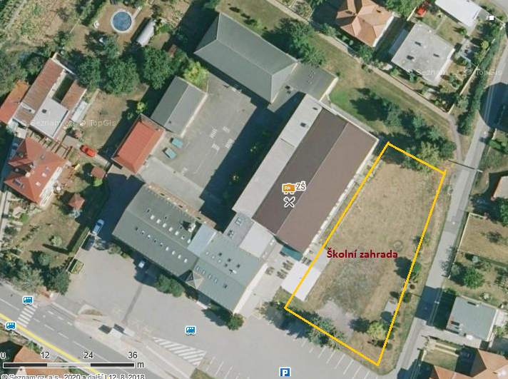
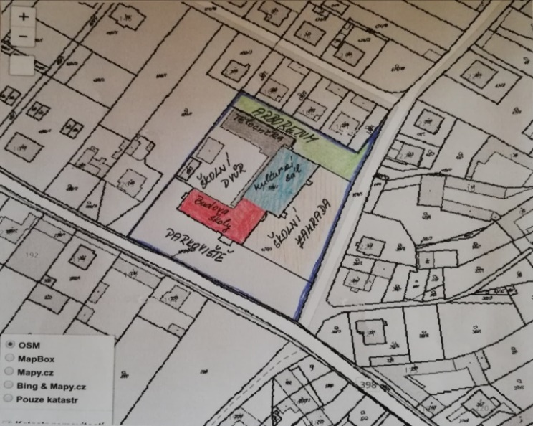
Obr. 1: Pohled na školní zahradu, (zdroj: Mapy.cz, vlastní úpravy)

Obr. 2: Pohled na školní pozemky, měřítko: 1 : 2 000, (zdroj: kurzycz, vlastní úpravy)
Arboretum
Nově zbudované arboretum je dle mého názoru dobře promyšlené a zrealizované, zástupci stromů jsou vyhovující, a proto zde žádné změny navrhnuty nejsou. Výměra školního arboreta činí cca 1055 m² (Katastrální mapy, 2020, [online]). Naše arboretum slouží především k účelům, které jsou spojeny s výukou, má tedy funkci vzdělávací a slouží jako didaktická pomůcka. Arboretum však má také funkci estetickou, neboť zvelebuje prostředí v okolí školy. Vyskytuje se zde několik zástupců dřevin, nejčastěji zástupci jehličnanů. Jak již bylo zmíněno výše, nachází se zde borovice lesní, smrk ztepilý, modřín opadavý, jedle bělokorá či zerav západní. Vyskytují se zde však také zástupci stromů listnatých a zástupci keřů. Ze stromů listnatých zde najdeme břízu bělokorou, lípu srdčitou či javor klen, ze zástupců keřů šeřík obecný a bez černý. Jelikož se zde vyskytují zástupci stromů jehličnatých i zástupci listnatých dřevin, jedná se o arboretum, které se zaměřuje na všechny typy dřevin.

Ovocný sad
V sadu ovocných stromů, který se nenachází přímo na pozemku školní zahrady, ale v blízkosti školy, také žádné změny, podobně jako v arboretu, navrhovány nejsou, neboť nejsou nutné. Tento sad však lze ve výuce přírodopisu či v jiných vyučovacích předmětech taktéž využívat. Ovocné sady se nacházejí v okolí celého městyse Mikulovice, některé části jsou však soukromé, některé patří obecnímu úřadu. Jelikož je obecní úřad zřizovatelem základní školy, můžeme ovocné sady využívat, jak pro účely didaktické, tak i pro účely mimovýukových aktivit. Ovocný sad využívá také včelařský kroužek, který se realizuje v naší škole. Jak již je řečeno výše, rozloha sadů využitelných pro naše účely je dle katastrálního úřadu 91 454 m² (Katastrální mapy, 2020, [online]). Nachází se zde jabloně domácí, hrušně obecné, broskvoně obecné, meruňky obecné, slivoně švestky, višně obecné a v neposlední řadě také třešně obecné. Ovocné stromy a ovoce má hned několik funkcí a využití, což můžeme také vhodně využít při realizaci výuky. Dříve se ovocné stromy vysazovaly především kvůli samozásobení, a právě tady skutečnost vzniku ovocných sadů je pro nás výhodná, plody ovocných stromů nám totiž mohou sloužit jako didaktické a názorné pomůcky.

Zatravněná plocha
Jak již bylo zdůrazněno výše, rozloha školní zahrady činí 1990 m² a skládá se z dosavadních záhonů rostlin a zatravněné plochy. Zatravněná plocha zabírá cca 1520 m² a v této části nebudou navrženy žádné změny (Katastrální mapy, 2020, [online]). Zatravněnou plochu ponecháme ve stavu, v jakém se doposud nachází, neboť pro naše účely je dostačující. Tuto část zahrady budeme využívat především pro pozorování rostlin či živočichů, kteří se zde nachází. Důležité však je vědět, jak se o zatravněnou plochu starat a udržovat ji. Brookes (2000) uvádí, že o zatravněnou plochu je potřeba pečovat, to znamená udržovat ji pomocí kosení. Pokos však není jediná varianta, neboť trávník může být třeba i spásán dobytkem. Pokud se však trávník neudržuje, může zarůstat bylinami či keři. Druh trávy a byliny v ní také ovlivňují, jaké druhy hmyzích zástupců se budou na dané lokalitě vyskytovat. Existují dva typy trávníků, které rozdělujeme dle jejich účelu, a to trávníky intenzivní (trávníky okrasné a rekreační) a extenzivní (například trávníky lučního charakteru). Zatravněná plocha na školní zahradě by se, dle svého využití, zařadila do skupiny trávníků extenzivních. Tato zatravněná plocha se tedy nemusí tak často sekat a snese i větší pohyb lidi a následné ušlapávání (Ondřej, 1997). Školní travnatou plochu tvoří trávy, jako jsou lipnice a jílky. Příkladem rostlin vyskytujících se na této zatravněné ploše školní zahrady, vyjma trav, je: jitrocel prostřední, sedmikráska chudobka, jetel plazivý, smetánka lékařská, řebříček obecný, violka vonná či mochna plazivá.

3. 4 ŠVP ZŠ a MŠ Mikulovice se zaměřením na předměty Člověk a svět práce a přírodopis
Výuka na ZŠ Mikulovice vychází ze Školního vzdělávacího programu, který nese název „Škola pro všechny“ (ŠVP ZŠ a MŠ Mikulovice, 2012). Předmět „Člověk a svět práce“ spadá pod stejnojmennou vzdělávací oblast. Tento vyučovací předmět je se školní zahradou spojen především v souvislosti s pěstitelskými pracemi, které jsou realizovány v
6. a 7. ročníku. V každém z těchto ročníků je daný předmět realizován jednou hodinou týdně. Náměty pro využití školní zahrady ZŠ Mikulovice se vztahují k následujícímu učivu a očekávaným výstupům.
ročník | Učivo | Očekávané výstupy
6 . | Zelenina | Žák:  - ví o způsobech zpracování zeleniny
 | Okrasné rostliny | Žák:  - zná nejběžnější zástupce okrasných rostlin  - dokáže z okrasných rostlin vhodným řezem a vazbou vytvořit výzdobu
 | Ovocné rostliny | Žák:  - pozná základní druhy ovocných rostlin  - ví o způsobech zpracování ovoce
 | Léčivé rostliny a koření | Žák:  - zná význam některých rostlin pro zdraví člověka  - chápe význam těchto rostlin jako důležitých pro farmaceutický průmysl
 | Práce s technickými materiály | Žák:  - řeší jednoduché technické úkoly s vhodným výběrem materiálů, pracovních nástrojů a nářadí  - provádí jednoduché práce s technickými materiály a dodržuje technologickou kázeň  - organizuje a plánuje svoji pracovní činnost  - užívá technickou dokumentaci, připraví si vlastní jednoduchý náčrt výrobku  - dodržuje obecné zásady bezpečnosti a hygieny při práci i zásady bezpečnosti a ochrany při práci s nástroji a nářadím
7 . | Obilniny | Žák:  - ví o způsobech zpracování obilnin
 | Okopaniny | Žák:  - zná nejběžnější zástupce okopanin  - popíše jejich zpracování
 | Luštěniny a olejniny | Žák:  - pozná základní druhy luštěnin a okopanin  - ví, jak se tyto plodiny využívají
Tab. 1: Přehled očekávaných výstupů pro předmět „Člověk a svět práce – Pěstitelské práce“ ve vztahu k realizaci výuky na školní zahradě (ŠVP ZŠ a MŠ Mikulovice, 2012)

Kromě předmětu „Člověk a svět práce“ mají náměty do výuky navržené v této práci vazbu také k předmětu „Přírodopis“. Přírodopis spadá pod vzdělávací oblast „Člověk a příroda“, která přímo navazuje na vzdělávací oblast „Člověk a jeho svět“. Přírodopis je realizován od 6. ročníku do 9. ročníku. V 6. a 7. ročníku má přírodopis časovou dotaci dvě hodiny týdně, v 8. ročníku jednu hodinu týdně a v 9. ročníku se předmět vyučuje dvě hodiny týdně.

ročník | Učivo | Očekávané výstupy
6 . | Mnohobuněční živočichové | Žák:  - pozná zástupce základních řádů a umí mezi nimi najít zástupce užitečné, škodlivé a životu nebezpečné
7 . | Obratlovci | Žák:  - dokáže pojmenovat hlavní zástupce ptáků
 | Semenné rostliny | Žák:  - umí popsat vznik plodu a semene
 | Nahosemenné rostliny | Žák:  - chápe pojem nahosemenná rostlina  - je schopen demonstrovat hospodářský význam jehličnanů
 | Krytosemenné rostliny | Žák:  - vyjmenuje hlavní zástupce jednotlivých čeledí  - rozpozná naše běžné listnaté stromy a keře
 | Společenstva | Žák:  - dokáže vyjmenovat rostliny a živočichy typické pro jednotlivá společenstva
Tab. 2: Přehled očekávaných výstupů pro předmět „Přírodopis“ ve vztahu k realizaci výuky na školní zahradě (ŠVP ZŠ a MŠ Mikulovice, 2012)

4 METODIKA
Ještě dříve než došlo k vypracování a zpracování návrhů úpravy či námětů, bylo potřeba prostudovat potřebnou odbornou literaturu, příslušné internetové zdroje či konkrétní dokumentaci dané základní školy. Jako prostudovanou dokumentaci základní školy Mikulovice máme na mysli Školní vzdělávací program. Tento Školní vzdělávací program je veřejně přístupný na webových stránkách školy a nese název Školní vzdělávací program: Škola pro všechny (ŠVP ZŠ a MŠ Mikulovice, 2012).
Při tvorbě diplomové práce byl využit program sady Microsoft Office 2010, konkrétně program Microsoft Office Word 2010, který slouží ke psaní a editaci textu.
4. 1 Úprava školní zahrady Návrh úpravy školní zahrady je zaměřen na úpravu záhonů, kde je konkrétně navrhnut nový osevní plán a to tak, aby byly záhony ve výuce maximálně využity. Nejdříve je nutné záhony rozšířit, k tomu bude využita část zatravněné plochy. Na rozšířeném pozemku poté dojde k nové výsadbě. Dojde tedy k rozšíření zeleninového záhonu, kde původní druhy zeleniny (mrkev, petržel, rajčata, cibule aj.) budou obohaceny o další druhy (fazol, hrách, květák, zelí, kapusta a pór). Dosavadní záhon okrasných rostlin, který obsahuje pouze malé množství rostlin (tulipán, narcis, afrikány aj.) bude také rozšířen o nové druhy, především o letničky. Do návrhu jsou také zařazeny záhony s léčivými rostlinami a záhony s polními plodinami. Byly voleny vždy ty druhy, které jsou součástí obsahu vzdělávání na základní škole. Volba rostlin pro osevní plán záhonů vychází především z konzultace s vyučujícími a také paní vychovatelkou, neboť i ona projevila zájem využívat školní zahradu v rámci školní družiny. Inspirací k vytvoření tohoto návrhu mi tedy bylo především didaktické využití konkrétních záhonů. Návrh úpravy školní zahrady byl zhotoven a narýsován ručně, následně poté upraven v programu Malování. Návrh osevního plánu záhonů byl nejdříve zhotoven ručně, ale následně došlo k vypracování v programu Garden Planner 3. Rozměry zahrady, školních pozemků a sadu byly zjišťovány pomocí katastrální mapy, která je dostupná na webových stránkách.

4. 2 Tvorba pracovních listů
Pracovní listy byly vytvořeny v souladu se zásadami pro jejich tvorbu, které uvádí Frýzová (2014). V rámci diplomové práce bylo navrženo 9 námětů do výuky přírodopisu a předmětu Člověk a svět práce. Některé náměty byly doplněny o pracovní listy. Pracovní listy, které jsou součástí této práce, mají formát A4. Každý pracovní list obsahuje jiný počet úloh, zadání úloh jsou však zvýrazněna. Do pracovních listů byly použity následující typy úloh – uzavřené s alternativní odpovědí a uzavřené přiřazovací, otevřené se stručnou odpovědí a otevřené doplňovací. Součástí pracovních listů je také obrazový materiál, který je čerpán z internetových zdrojů.
Pro každý námět a pracovní list byl vytvořen metodický list pro učitele, který obsahuje: vzdělávací oblast a provázanost s RVP a ŠVP, doporučený věk žáků, vyučovací metody a formy výuky, potřebné pomůcky, počet účastníků a místo realizace, časová realizace, příprava na vyučování, úvod do problematiky a pracovní postup. Primárním smyslem či účelem mnou navrhnutých pracovních listů je především aktivizace žáků a procvičení konkrétního učiva. Všechny pracovní listy a aktivity jsou navrhnuty tak, aby jejich realizace byla úzce spjata se školní zahradou. Při výběru témat námětů a pracovních listů bylo taktéž vycházeno ze Školního vzdělávacího programu ZŠ a MŠ Mikulovice. Témata byla také volena na základě školních prostorů, které jsou k dispozici.

4. 3 Ověření vybraných pracovních listů ve výuce
Z devíti navržených námětů byly ve výuce ověřeny čtyři, a to z důvodu stanovené časové a prostorové realizace konkrétních námětů. Ověřovány tedy byly: Využití zeleniny, Nahosemenné rostliny, Hmyzí hotel a Výroba budek a krmítek pro ptáky a pozorování ptáků. Tyto náměty a pracovní listy byly ověřovány ve výuce na základní škole Mikulovice. Jednotlivé náměty a pracovní listy jsou určeny pro konkrétní ročník základní školy a dle této skutečnosti také byly realizovány. Pracovní list s názvem Využití zeleniny byl tedy realizován v 6. ročníku ve vyučovacím předmětu Člověk a svět práce. Byl vyplněn 15 žáky. Realizace proběhla v období podzim 2019 na školní zahradě a v prostorách školní kuchyňky. Jelikož na realizaci byly potřeba dvě vyučovací hodiny, rozvrh hodin pro 6. ročník byl z tohoto důvodu dočasně pozměněn. Pracovní list Nahosemenné rostliny byl realizován žáky 7. ročníku, v počtu 11 žáků. Ověření proběhlo v zimním období 2019 - 2020, kde bylo využito školní arboretum, avšak samotné vyplnění pracovního listu proběhlo z důvodu nepříznivého počasí v prostorách školy. Ověření trvalo cca 30 minut v rámci vyučovacího předmětu přírodopis. Pracovní list s názvem Hmyzí hotel, tedy konkrétně pozorování bezobratlých, byl realizován v časovém období jaro 2019 se žáky 6. ročníku v rámci předmětu přírodopis. Byl tedy vyplněn 15 žáky. Pozorování proběhlo přímo u hmyzího hotelu a v jeho blízkém okolí, vyplnění pracovního listu bylo realizováno v učebně. Ověření námětu a pracovního listu s názvem Hmyzí hotel proběhlo v rámci jedné vyučovací hodiny. Námět a pracovní list Výroba budek a krmítek pro ptáky a pozorování ptáků bylo realizováno ve dvou částech. První část týkající se výroby budek a krmítek pro ptáky proběhla v rámci vyučovacího předmětu Člověk a svět práce. Výrobu budek a krmítek realizovali žáci 6. ročníku (15 žáků) v období podzim 2019. Na výrobu byly vyčleněny čtyři vyučovací hodiny. Pozorování ptáků proběhlo v období podzim - zima 2019, a to žáky
7. ročníku (11 žáků). Pozorování byla věnována pouze jedna vyučovací hodina a bylo realizováno ve školním arboretu, kam byly budky a krmítka po výrobě umístěny.

5 PRAKTICKÁ ČÁST PRÁCE

5. 1 Návrh úpravy školní zahrady
Školní zahrada bude navržena tak, aby měla uplatnění nejen ve výuce přírodopisu či přírodovědných kroužků, ale aby mohla být využita i v jiných vyučovacích předmětech, například v předmětu Člověk a svět práce. Tento návrh úpravy pozemku bude uskutečněn na základě současného stavu školní zahrady. Největší úsilí však bude soustředěno na přetvoření a případné doplnění rostlinných záhonů. Zaměřím se tedy především na návrh výsadby rostlin. Již existující zeleninový záhon tedy navrhuji obohatit o více druhů zeleniny. Díky zeleninovému záhonu se žáci naučí, jak a kterou zeleninu pěstovat třeba i doma na zahradě, a také si díky tomuto záhonu uvědomí, jakým procesem musí zelenina projít, než se dostane do supermarketů. Nejen že se žáci naučí, jak pěstovat a využívat zeleninu, ale také získají dovednosti a naučí se manipulaci s nástroji potřebnými při zahrádkářské činnosti. Na záhony budou také vysazeni základní zástupci polních plodin. Pod pojmem polní plodiny jsou chápány obilniny, okopaniny, olejniny a luskoviny. Kromě zeleniny a polních plodin budou na záhony také přiřazeny okrasné rostliny, které budou sloužit k tomu, aby žáci uměli poznat a určit jednotlivé druhy okrasných rostlin, a také okrasné rostliny budou sloužit jako prostředky pro aranžování a následnou výzdobu školy. Na školní zahradě nesmí chybět ani léčivé rostliny, tudíž i ty budou na záhon přiřazeny. Dosavadní záhon je však z hlediska rozměrů nedostačující, je proto nutné záhon předělat a především rozšířit na úkor zatravněné plochy. Pozornost je tedy zaměřena nejen na návrh úpravy záhonu, ale také budou, třeba i za pomoci žáků, vyrobeny jmenovky s názvy rostlin, které budou následně přiřazeny k rostlinám na záhonech. Aby školní zahrada nebyla pouze a jen o rostlinách, bude navrhnuto také alespoň malé útočiště pro živočichy. Do návrhu tedy bude zakomponován hmyzí hotel, který bude sloužit, jak už napovídá název, jako domeček pro hmyz, který mohou žáci následně pozorovat, poznávat a určovat. Hmyzí hotel bude umístěn do pravého rohu zatravněné plochy (při pohledu z parkoviště), do přímé blízkosti arboreta. Aby zde mohl být viděn i nějaký zástupce obratlovců, do návrhu budou také přiřazena krmítka či budky pro ptáky, které si žáci mohou také sami vyrobit. Krmítka a budky pro ptáky budou rozmístěna ve školním arboretu. Díky těmto útočištím pro živočichy si žáci mimo jiné uvědomí také vztahy mezi živočichy a prostředím.

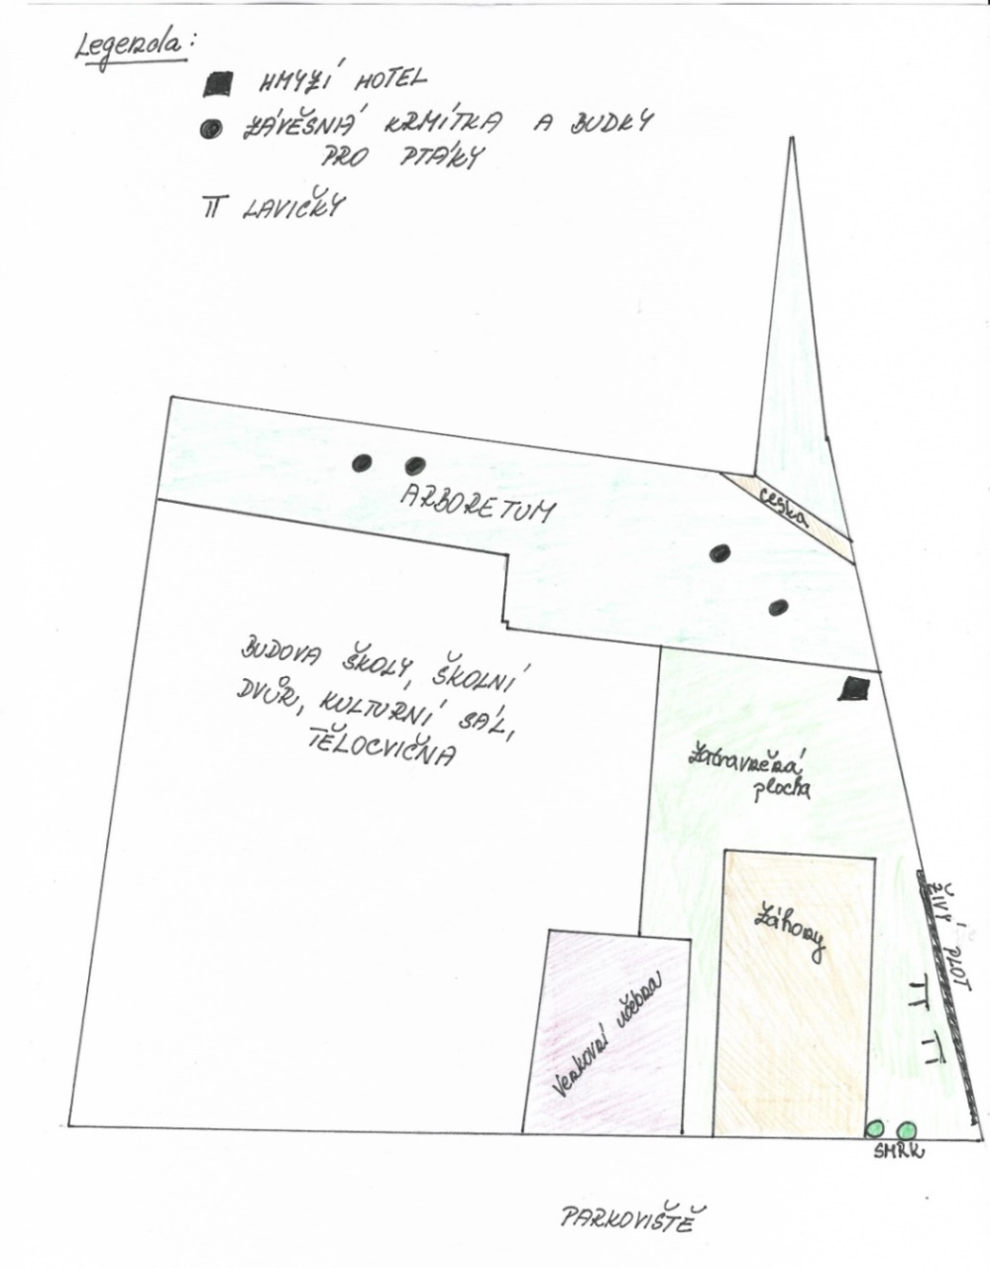
Obr. 3: Návrh úpravy školní zahrady, měřítko: 1 : 500, (vlastní návrh a zpracování)
5. 1. 1 Návrh osevního plánu Návrh úpravy je soustředěn na vytvoření nových záhonů, kde se bude nacházet část se zeleninou, část s polními plodinami, část s léčivými rostlinami, část s rostlinami okrasnými a část s květinami, které jsou vhodné na sušení. Byl tedy vytvořen návrh osevního plánu, kde je nutné také započítat cesty mezi jednotlivými záhony. Kolem zeleninového záhonu budou vysázeny aksamitníky neboli afrikány, které budou sloužit jako biologická ochrana rostlin. Záhony nebudou od zatravněné plochy ničím odděleny, to znamená, že zatravněná plocha bude volně přecházet v záhony. Návrh osevního plánu je orientován při pohledu z parkoviště, v měřítku 1 : 100.
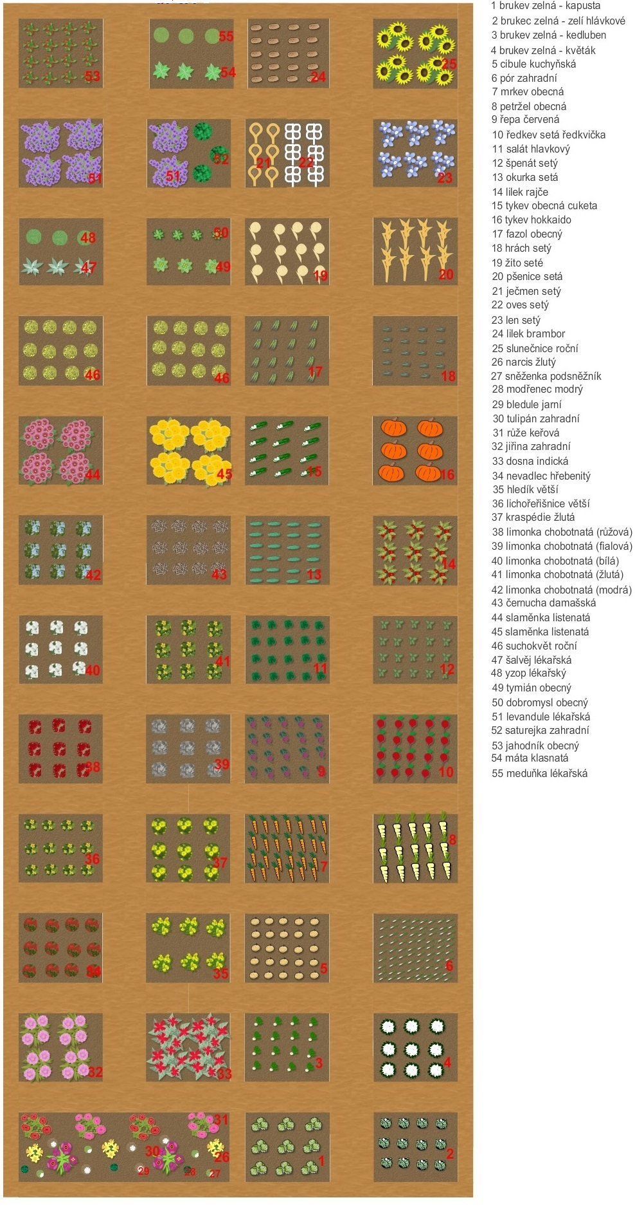

Obr. 3: Návrh osevního plánu, (vlastní návrh a zpracování)
Zeleninový záhon
Zeleninový záhon bude, dle osevního plánu, zabírat největší část školních záhonů. Účelem vzniku této části záhonu je především didaktické využití ve výuce. Nejširší využití zeleninového záhonu bude ve výuce předmětu Člověk a svět práce, neboť žáci se naučí sázet, vysévat, odplevelovat záhony a pěstovat zeleninu. Využít tento záhon však můžou také žáci prvního stupně v předmětu Člověk a jeho svět, kde se žáci učí poznávat jednotlivé druhy zeleniny a řadit je do skupin dle jejich užitkových částí. To však klidně mohou opakovat také žáci druhého stupně. Využívat tento záhon může také přírodovědný kroužek, seminář či školní družina. Na zeleninovém záhoně se budou vyskytovat základní zástupci zeleniny kořenové, cibulové, košťálové, luskové, listové i plodové. Zástupci kořenové zeleniny jsou mrkev obecná, petržel obecná, ředkev setá ředkvička a řepa červená. Zástupci cibulové zeleniny jsou cibule kuchyňská a pór zahradní. Zástupci zeleniny košťálové jsou různé odrůdy brukve zelné – kapusta hlávková, zelí hlávkové, květák a kedluben. Zástupci zeleniny luskové jsou fazol obecný a hrách setý. Zástupci listové zeleniny jsou špenát setý a salát hlávkový. A konečně zástupci zeleniny plodové jsou tykev hokkaido, tykev obecná cuketa, okurka setá a lilek rajče. Volba této zeleniny je přizpůsobena podmínkám na potřebu půdy, které dané druhy zeleniny mají. Volba je také uskutečněna na základě její využitelnosti ve vyučování předmětu Člověk a svět práce, kde se žáci mimo jiné učí zpracovávat různé rostliny při vaření. Jelikož zelenina se v době jednoho vegetačního období upotřebí a sklidí, bude potřeba každý rok zeleninu znovu vysazovat.
Záhon okrasných rostlin Záhon okrasných rostlin bude rozdělen na záhony s rostlinami cibulnatými a hlíznatými a na záhony, kde se budou nacházet květiny, které je možné sušit a následně využívat pro účely aranžování. Rostliny cibulnaté a hlíznaté budou sloužit spíše k účelům okrasným, nežli k účelům pedagogickým. V této části záhonu budou umístěny: sněženka podsněžník, bledule jarní, tulipán zahradní, narcis žlutý a modřenec modrý, tedy rostliny vyloženě jarní a kvetoucí na jaře. Do okrasných záhonů zařadíme také jiřiny zahradní, dosny indické a velmi oblíbené růže keřové. Volba těchto květin je na základě toho, aby i na jaře na zahradě byly rozkvetlé květiny. Zároveň byly vybrány druhy nenáročné na pěstování, jejichž podzemní orgány se nemusí na podzim vyndávat z půdy. Výjimku představují jiřina zahradní a dosna indická, které je nutné zazimovat. Zástupci květin vhodných k sušení a aranžování, tedy zástupci letniček, jsou: nevadlec hřebenitý, hledík větší, kraspédie žlutá, limonka chobotnatá, černucha damašská, slaměnka listenatá a suchokvět roční. Květiny vhodné k sušení budou sloužit k účelům didaktickým, neboť v předmětu Člověk a svět práce mohou žáci vytvářet různá aranžmá z těchto květin. Na základě této skutečnosti také volíme právě tyto zástupce letniček. Využívat letničky však nemusíme pouze ve vyučování, ale například je může využívat také školní družina. Letničkový záhon je potřeba každým rokem obnovovat, neboť letničky vydrží pouze jedno vegetační období.
Záhon léčivých rostlin Záhon léčivých rostlin bude založen pro účely didaktické, tudíž bude využitelný ve výuce předmětu Člověk a svět práce. Nejenže se žáci seznámí s léčivými rostlinami a jejich účinky na zdraví člověka, ale využívat těchto rostlin mohou i při tvorbě různých výrobků. Příkladem využití v tomto předmětu může být aktivita spojena s vyráběním nejrůznějších výrobků z levandulových květů. Vyrábět se mohou například pytlíčky, které si žáci v pracovních činnostech mohou sami ušít a naplnit usušenými levandulovými kvítky. Některé léčivé rostliny můžeme využít také na výrobu domácích limonád, čajů či je přidávat do pokrmů ve výuce vaření. Další léčivé rostliny, vyjma již zmiňované levandule, vyskytující se na záhonu léčivých rostlin jsou: yzop lékařský, meduňka lékařská, máta klasnatá, šalvěj lékařská, saturejka zahradní, dobromysl obecná, tymián obecný a také jahodník obecný. Rostliny jsou vybrány právě na základě možnosti jejich využití ve výuce.
Záhon polních plodin Záhon polních plodin vznikne za účelem didaktického využití ve výuce předmětu Člověk a svět práce. Rostliny pěstované v této části školního záhonu budou sloužit především jako demonstrace do výuky, avšak materiál může být využit i do aranžmá či jako pomůcka na výrobu hmyzího hotelu. Rostliny, které budou umístěny na tomto záhonu, jsou: pšenice setá, ječmen setý, žito seté, oves setý, len setý, slunečnice roční a lilek brambor. Do kategorie polních plodin však budou zařazeny také tyto rostliny: hrách setý, fazol obecný a řepa červená. Tito tři zástupci však na záhonu polních plodin vysázeny nebudou, neboť se nacházejí již na zeleninovém záhonu.
Hmyzí hotel Hmyzí hotel neboli domeček vznikne na naší školní zahradě za účelem didaktickým, bude sloužit jako didaktická pomůcka do výuky. Nejenže nám hmyzí hotel poslouží ve výuce, ale především bude sloužit jako úkryt hmyzu. Hmyz se do domečku usadí a my jej budeme moci pozorovat. Vznikne tak pro nás velmi ceněná názorná didaktická pomůcka, které chceme dosáhnout. Hmyzí hotel může sloužit také jako jednorázový námět do výuky výtvarné výchovy, neboť žáci si mohou sami navrhnout, jak by hmyzí hotel měl vypadat. Stejně tak hmyzí hotel může sloužit jako jednorázový námět do výuky pracovních činností pro vyšší ročníky, neboť by žáci mohli za pomoci učitelů hmyzí hotel zkonstruovat. Přítomnost hmyzu na školní zahradě je prospěšná kvůli opylování některých rostlin a ochraně před drobnými škůdci.

Budky a krmítka pro ptáky
Hlavním účelem, proč budou umístěny na školní zahradě ptačí budky a krmítka, bude účel didaktický, neboť díky budkám a krmítkům můžeme pozorovat ptačí zástupce, kteří se na školní zahradě vyskytnou. Pozorování tedy uplatníme ve výuce přírodopisu. Téma ptačí budky a krmítka však může sloužit také jako námět do výuky předmětu Člověk a svět práce, neboť ve výuce tohoto předmětu si žáci budky či krmítka mohou sami vyrobit.

5. 2 Didaktické využití školní zahrady

5. 2. 1 Využití zeleniny
Vzdělávací oblast: Člověk a svět práce Vzdělávací předmět: Člověk a svět práce
Návaznost na RVP: Pěstitelské práce, chovatelství
- ČSP-9 -3 -01 žák volí vhodné pracovní postupy při pěstování vybraných rostlin
- učivo - zelenina – výpěstky
Příprava pokrmů
- ČSP-9 -5 -02 žák připraví jednoduché pokrmy v souladu se zásadami zdravé výživy
- učivo - příprava pokrmů – úprava pokrmů za studena
Návaznost na ŠVP:
Pěstitelské práce
- žák ví o způsobech zpracování zeleniny
- učivo - uskladnění a zpracování zeleniny
Příprava pokrmů
- žák zná základní způsoby úpravy potravin za studena i pomocí tepelné úpravy
- učivo - úprava pokrmů za studena
Vzdělávací cíle: Žák determinuje vypěstované druhy zeleniny pomocí hmatu, čichu, chuti. Žák zařadí vypěstované druhy zeleniny do skupin podle užitkové části. Žák připraví jednoduchý pokrm ze zeleniny. Doporučený věk žáků: VI. ročník Vyučovací metody: rozhovor s demonstrací, praktické činnosti, práce s pracovním listem Formy výuky: střídání hromadné a skupinové formy výuky Pomůcky: velká plachta, zelenina, psací potřeby (barevné), pracovní listy, neprůhledné kelímky, šátek na zavázání očí, prkénka, nože, misky, čistá voda,
Počet účastníků: celá třída Místo realizace: školní zahrada- zeleninový záhon, školní kuchyně Časová realizace: 90 minut (2x vyučovací hodina); roční období-podzim (září) Příprava na vyučování: Vyučující před začátkem vyučovací hodiny nachystá na zatravněnou plochu školní zahrady velkou plachtu, pod kterou umístí různé druhy zeleniny (mrkev, cibule, dýně, rajče, pór, cuketa, hlávkový salát, okurka aj). Dále vyučující nachystá do neprůhledných kelímků různé druhy a části zeleniny s výraznou vůní (mrkev, cibule, rajče), vždy po dvojicích. Je také potřeba nachystat šátek na zavázání očí, neboť žáci nesmí vidět, co se v kelímcích nachází - využití čichu či chutě. Vyučující také nachystá a připraví ve školní kuchyňce potřebné nádobí- prkénka, nože a mísy. Zeleninu však předem nechystá, neboť zeleninu si žáci sami sklidí ze záhonů školní zahrady. Úvod do problematiky: Vyučující formou rozhovoru s žáky, který proběhne na školní zahradě, zopakuje učivo o zelenině. Naváže na znalosti žáků o zelenině získané na 1. stupni ZŠ. Zaměří se na definici pojmu zelenina, třídění zeleniny do skupin, její pěstování, využití zeleniny, význam ve výživě člověka.
Pracovní postup: 1. úkol: Žáci se postaví okolo předem nachystané plachty, pod kterou jsou skryty různé druhy zeleniny. Úkolem žáků je pomocí hmatu zeleninu najít a určit, o jakou zeleninu se jedná, tedy žáci postupně nahmatají zeleninu a snaží se ji podle tvaru pojmenovat. Následně zeleninu vytáhnou zpod plachty a společně se spolužáky zkontrolují svoje tipy. V průběhu této aktivity se učitel žáků dotazuje, kterou část zeleniny konzumujeme a do které skupiny dle užitkových částí zmiňovanou zeleninu zařazujeme (opakování z prvního stupně základní školy). Žáci také definují pojem zelenina. V tomto úkolu pracuje celá třída společně. 2. úkol: Ve druhém úkolu pracují žáci ve skupinách (cca 4 žáci). Každá skupina žáků má za úkol najít dvojice kelímků pomocí svého čichu. V kelímcích je umístěna zelenina o výrazné vůni- čichové pexeso. Abychom zajistili, že žáci využijí pouze čich, zavážeme žákům oči přichystaným šátkem. Úkol spočívá v tom, že si žáci uvědomí to, že i zelenina může mít svoji specifickou vůni, podle které ji můžeme identifikovat. 3. úkol: Žáci se společně s vyučujícím přemístí k zeleninovým záhonům, kde sklidí druhy zeleniny, které se zde nacházejí. V této chvíli nás zajímají tyto druhy zeleniny: mrkev, rajče, paprika, petrželová nať. Ostatní druhy zeleniny, které jsou dle uvážení vyučujícího potřebné, si vyučující přichystá předem (nákup). Lze využít téměř všechnu zeleninu, kterou v daném období na zahradě najdeme. 4. úkol: Žáci i vyučující se opět přemístí, a to do školní kuchyně. Nejdříve učitel žákům rozdá pracovní listy a žáci samostatně vyplní úkol číslo jedna (křížovka). Poté žáci veškerou zeleninu sklizenou ze záhonů důkladně omyjí pod tekoucí čistou vodou, očistí a okrájí části, které se nekonzumují. Takto připravenou zeleninu položí doprostřed stolu. Následně žáci utvoří dvojice. Jeden žák z každé dvojice bude mít zavázané oči šátkem. Druhý žák z každé dvojice přichystá několik vzorků zeleniny na ochutnávku a vzorky dává postupně kamarádovi ochutnávat. Žák se zavázanýma očima podle chuti určí, o jakou zeleninu se jedná. Své poznatky a tipy vždy sdělí kamarádovi ve dvojici a ten vyplní záznamový arch (správnou odpověď zapíše zelenou barvou, nesprávnou odpověď barvou červenou). Poté se ve dvojici žáci vymění a celý postup se opakuje. Na závěr tohoto úkolu dojde k vyhodnocení a diskusi. 5. úkol: Zbytek přichystané a omyté zeleniny se nakrájí a žáci připraví zeleninový salát. Žáci si saláty mohou sníst v rámci odměny.

Pracovní list- Využití zeleniny
Jméno:

1. Vylušti křížovku
1. Luštěnina, která obsahuje hodně vlákniny, její plody mají tvar válečku.
2. Část rostliny nacházející se pod zemí.
3. Plod hrachu.
4. Listová zelenina, která se používá zejména k vaření, mladé listy však můžeme použít do salátů čerstvé.
5. Cibulová zelenina tvořená stroužky.
6. Zelenina, při které si rád/a popláčeš.
7. Plodová zelenina využívaná na Halloween.
8. Zelenina vhodná k výrobě kečupu.

1
2
3
4
5
6
7
8

2. Vyplň záznamový arch na základě ochutnávky zeleniny
1. ochutnávka- Název zeleniny: 5. ochutnávka- Název zeleniny: 2. ochutnávka- Název zeleniny: 6. ochutnávka- Název zeleniny: 3. ochutnávka- Název zeleniny: 7. ochutnávka- Název zeleniny: 4. ochutnávka- Název zeleniny: 8. ochutnávka- Název zeleniny:

Pracovní list- Využití zeleniny- řešení
Jméno:

1. Vylušti křížovku
1. Luštěnina, která obsahuje hodně vlákniny, její plody mají tvar válečku.
2. Část rostliny nacházející se pod zemí.
3. Plod hrachu.
4. Listová zelenina, která se používá zejména k vaření, mladé listy však můžeme použít do salátů čerstvé.
5. Cibulová zelenina tvořená stroužky.
6. Zelenina, při které si rád/a popláčeš.
7. Plodová zelenina využívaná na Halloween.
8. Zelenina vhodná k výrobě kečupu.

1 |  |  | F | A | Z | O | L | E
2 |  | K | O | Ř | E | N
3 |  |  |  |  | L | U | S | K
4 |  |  | Š | P | E | N | Á | T
5 |  | Č | E | S | N | E | K
6 |  |  |  | C | I | B | U | L | E
7 |  |  | D | Ý | N | Ě
8 |  |  |  | R | A | J | Č | E

2. Vyplň záznamový arch na základě ochutnávky zeleniny
1. ochutnávka- Název zeleniny: 5. ochutnávka- Název zeleniny: 2. ochutnávka- Název zeleniny: 6. ochutnávka- Název zeleniny: 3. ochutnávka- Název zeleniny: 7. ochutnávka- Název zeleniny: 4. ochutnávka- Název zeleniny: 8. ochutnávka- Název zeleniny:

5. 2. 2 Aranžmá
Vzdělávací oblast: Člověk a svět práce Vzdělávací předmět: Člověk a svět práce
Návaznost na RVP: Pěstitelské práce, chovatelství
- ČSP-9 -3 -02 žák pěstuje a využívá květiny pro výzdobu
- učivo - okrasné rostliny - jednoduchá vazba
Návaznost na ŠVP:
Pěstitelské práce
- žák dokáže z okrasných rostlin vhodným řezem a vazbou vytvořit výzdobu
- učivo - řez a vazba květin
Vzdělávací cíle: Žák dokáže vytvořit aranžmá a květinové vazby. Žák determinuje rostliny využívané při aranžmá. Doporučený věk žáků: VI. ročník Vyučovací metody: praktické činnosti, rozhovor Formy výuky: hromadná forma výuky Pomůcky: okrasné rostliny, přírodní materiály (šišky, větve, mech aj.), provázek nebo drátek, literatura o aranžmá (Aranžování a vazba květin, Jan van der Kamp, 2010), tavící pistole a náplně Počet účastníků: celá třída Místo realizace: venkovní učebna či učebna v prostorách školy Časová realizace: 180 minut (4x vyučovací hodina), v případě nutnosti více vyučovacích hodin; aranžmá lze realizovat téměř kdykoliv Příprava na vyučování: Sušený materiál obstará vyučující, v případě aranžování rostlin nacházejících se na školní zahradě obstarávají materiál žáci. Každý žák si natrhá ty rostliny, které se mu líbí, a to v takovém množství, které pravděpodobně spotřebuje. Materiál na dozdobení si žáci obstarají a připraví sami (přinesou z domu). Provázek či drátek připraví vyučující. Literaturu o aranžování, která slouží jako inspirace, neboť obsahuje fotografie a obrázky výrobků, připraví taktéž učitel. V případě potřeby dalšího potřebného materiálu se vyučující domlouvá s žáky s dostatečným předstihem. Úvod do problematiky: Vyučující formou praktických činností s žáky, které proběhnou v návaznosti na výpěstky školní zahrady, vyrobí aranžmá dekorace, které budou sloužit převážně k výzdobě školy, avšak daných výrobků mohou žáci využít i pro vlastní účely. Zaměří se mimo jiné na vazbu květin a případnou determinaci rostlin, které žáci při aranžmá a vazbě budou využívat. Seznámí žáky se základními pojmy o aranžmá, se zásadami při jejich tvorbě a s konkrétními typy aranžmá.
Pracovní postup:
1. úkol: První úkol bude realizován v učebně v prostorách školy. Spočívá v seznámení žáků s pojmem aranžmá, nářadím a pomůckami potřebnými na aranžování (zahradnické nůžky, nůž, nůžky na drát, aranžovací hmota), formami aranžmá celků (kytice, věnce, girlandy a volně položené květiny), formami aranžmá květin (suchá vazba, vazba z řezaných květů a aranžmá hrnkových květin), postupy aranžování a ukázce fotografií konkrétních aranžmá výrobků. 2. úkol: Žáci se společně s vyučujícím přemístí na školní zahradu a natrhají či nasbírají zde rostliny, které využijí při aranžování (vyučující seznámí žáky předem o námětu aranžmá). Poznámka: Žáci trhají a sbírají na školní zahradě rostliny pouze v případě aranžování z řezaných rostlin. V případě aranžmá ze sušiny - materiál do výuky zajistí učitel.
3. úkol: V tomto úkolu žáci společně s vyučujícím determinují rostliny, které jsou přichystané k praktickým činnostem (limonka chobotnatá, smil roční, slaměnka listenatá, kraspédie žlutá, černucha damašská, hledík větší, nevadlec hřebenitý). 4. úkol: Čtvrtý úkol již tedy spočívá v samotném aranžování, které bude realizováno buď přímo ve venkovní učebně, nebo se žáci s vyučujícím mohou přemístit do budovy školy. Každé aranžování bude začínat ukázkou a návodem vyučujícího.
Náměty: 1) Aranžmá spočívající v aranžování ze sušených květin, které „napichujeme“ do aranžovací hmoty - florexu 2) Aranžmá spočívající ve vázání živých květin 3) Dekorace z přírodních materiálů použitelné na výzdobu školy, dle fantazie žáků 4) Aranžmá spočívající ve výzdobě hrobu v době dušiček 5) Aranžmá spočívající ve výrobě vánoční výzdoby za použití přírodního materiálu

5. 2. 3 Ovoce
Vzdělávací oblast: Člověk a příroda Vzdělávací předmět: Přírodopis
Návaznost na RVP: Biologie rostlin
- P -9 -3 -04 žák rozlišuje základní systematické skupiny rostlin a určuje jejich význačné zástupce pomocí klíčů a atlasů
- učivo - systém rostlin – poznávání a zařazování daných zástupců krytosemenných rostlin a využití hospodářsky významných zástupců
Návaznost na ŠVP:
Botanika – nauka o rostlinách – krytosemenné rostliny
- rozpozná naše běžné listnaté stromy a keře
- vyjmenuje hlavní zástupce jednotlivých čeledí
- učivo - Listnaté stromy a keře - Významné čeledi - růžovité
Mezipředmětové vztahy:
Člověk a svět práce - Příprava pokrmů
- ČSP-9 -5 -02 žák připraví jednoduché pokrmy v souladu se zásadami zdravé výživy
- učivo - příprava pokrmů – úprava pokrmů za studena
Vzdělávací cíle: Žák definuje pojem ovoce. Žák popíše stavbu plodu malvice. Žák třídí ovoce do skupin a determinuje jednotlivé druhy ovoce v ovocném sadu z hospodářského hlediska či dle pomologického členění (žák člení ovoce na jádroviny, peckoviny, skořápkoviny, drobné ovoce). Žák dokáže vyjmenovat zástupce čeledi růžovité. Žák dokáže zpracovat dané druhy ovoce. Doporučený věk žáků: VII. ročník Vyučovací metody: pozorování, rozhovor, praktické činnosti, práce s pracovním listem Formy výuky: střídání hromadné a skupinové formy výuky Pomůcky: ovoce + karty s obrázky ovoce (jahody, rybíz, angrešt aj.), které v daném období již nelze sehnat, jmenovky s názvy ovocných stromů na zavěšení (třešně, višně, broskvoně, meruňky, švestky, jabloně a hrušně) a karty s jejich popisem, dva košíčky, nůž, prkénka, misky, čistá voda, psací potřeby, pracovní listy Počet účastníků: celá třída Místo realizace: ovocný sad, který se nenachází přímo na školní zahradě, ale na pozemku v blízkosti školy, a školní kuchyně Časová realizace: 90 minut (2x vyučovací hodina); roční období-podzim (září, říjen) Příprava na vyučování: Před zahájením vyučující nachystá na zatravněnou plochu v ovocném sadu plody různých druhů ovoce. Bude se zde vyskytovat ovoce, které je u nás dobře známé (pokud v daném období již daný druh ovoce neseženeme na zahradě či v sadu, pořídíme alespoň ze supermarketu či z jiného místa, případně použijeme karty s obrázky daného druhu ovoce). V kterékoliv podobě zde budou tyto plody ovoce: meruňka, třešně, broskev, švestky, jablko, hruška, jahoda, rybíz, angrešt, malina, ostružina, ořech vlašský a oříšek lískový. Dále vyučující zajistí přenos jmenovek s názvy ovocných stromů, košíky a nůž. Úvod do problematiky: Vyučující formou rozhovoru s žáky a jejich praktických činností zopakuje učivo o ovoci, kde naváže na znalosti žáků o ovoci získané na 1. stupni ZŠ. Zaměří se na definici pojmu ovoce, třídění ovoce do skupin dle hospodářského či pomologického hlediska, ovocné dřeviny a zástupce čeledi růžovité.
Pracovní postup: 1. úkol: K dispozici v tomto úkolu máme plody ovoce, případně obrázky příslušného ovoce, které v daném období již nerostou. Žáci jsou rozděleni do skupin (4 – 5 žáků) a každá skupina má nejprve za úkol rozmístit jmenovky s názvy ovocných stromů na příslušné dřeviny. Aby úkol nebyl pro žáky příliš snadný, neměly by se na stromech nacházet plody. Pro správnou identifikaci však na každém ovocném stromě bude karta s podrobnějším popisem. Ke každé dřevině poté přiřadí i příslušné plody. Poté si žáci společně s vyučujícím zkontrolují správnost a vyučující každý plod rozkrojí nožem a společně si popíší části každého plodu (vyvození pojmu peckoviny a jádroviny). 2. úkol: Po přiřazení karet ovoce ke stromům v sadu se nevyužijí všechny, zbydou zde ořech vlašský, oříšek lískový, ostružiny, maliny, jahody, angrešt, rybíz. Ve druhém úkolu tedy do nachystaných dvou košíčků žáci roztřídí i tyto plody na základě hospodářského hlediska. Plody si žáci společně s vyučujícím pojmenují a vyvodí pojem skořápkoviny a drobné ovoce. Komentují také, proč některé ovoce je pouze vyobrazeno na kartách. Druhý úkol probíhá hromadně. 3. úkol: Při realizaci tohoto úkolu se žáci společně s vyučujícím přemístí do školní kuchyně, kde proběhne vyplnění pracovního listu. Žáci vyplňují pracovní list samostatně. Poté žáci omyjí ovoce, které mají k dispozici, pod čistou vodou, nakrájí je a připraví tak ovocné saláty. Poznámka: obrázky použity v pracovním listu dostupné na www.google.cz

Pracovní list- Ovoce
Jméno:

1. Definuj pojem ovoce a uveď příklady
______________________________________________________________________________________________________________________________________________________
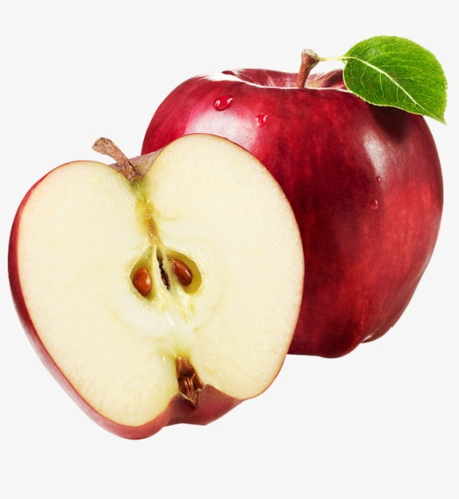
2. Popiš obrázek plodu (využij pojmy: Jádřinec se semeny, zbytky květních částí, dužnaté oplodí, slupka, stopka) _______________________________________
_________________________________
________________________________________________
_________________________________________ ______________________________________________
3. Rozhodni, zda je tvrzení pravda/nepravda. Dle rozhodnutí zakroužkuj příslušné písmeno a vylušti tak tajenku
 | ANO | NE
A) Příkladem drobného ovoce je ořech vlašský | B | O
B) Mezi tropické ovoce řadíme i jablka a hrušky | P | S
C) Broskev a meruňka jsou peckoviny | T | A
D) Uvnitř jablka se nachází pecka | U | R
E) Plodem maliníku je souplodí nažek | V | U
F) Mezi drobné ovoce patří maliny, rybíz a angrešt | Ž | L
G) Jako peckoviny označujeme ovoce, které má uvnitř pecku | I | Z
H) Višně mají skořápku, kterou je potřeba před konzumací rozlousknout | S | N
I) Uvnitř hrušky najdeme jádřinec | A | Y

Tajenka: ______________________

4. Zakroužkuj všechny druhy ovoce, které označujeme slovem peckoviny
jahoda meruňka jablko
ořech vlašský malina lískový oříšek
borůvka broskev višně
hruška ostružina třešně
švestka angrešt
5. Vyjmenuj pět druhů ovocných dřevin z čeledi růžovité
_________________________________________________________________________________________________________________________________________________________________________________________________________________________________

Pracovní list- Ovoce- řešení
Jméno:

1. Definuj pojem ovoce a tropické ovoce a uveď příklady
__Ovoce je sladký plod, plodenství nebo semena, která zpravidla rostou nad zemí, nejčastěji na dřevinách. Například jablko, hruška, meruňka, třešně apod._
2. Popiš obrázek plodu (využij pojmy: Jádřinec se semeny, zbytky květních částí, dužnaté oplodí, slupka, stopka) ________________________stopka_________ ___________slupka_________________

______________________jádřinec se semeny____________________
__________________dužnaté oplodí__________________ ______________________zbytek květních částí__________
3. Rozhodni, zda je tvrzení pravda/nepravda. Dle rozhodnutí zakroužkuj příslušné písmeno a vylušti tajenku
 | ANO | NE
A) příkladem drobného ovoce je ořech vlašský | B | O
B) Mezi tropické ovoce řadíme i jablka a hrušky | P | S
C) Broskev a meruňka jsou peckoviny | T | A
D) Uvnitř jablka se nachází pecka | U | R
E) Plodem maliníku je souplodí nažek | V | U
F) Mezi drobné ovoce patří maliny, rybíz a angrešt | Ž | L
G) Jako peckoviny označujeme ovoce, které má uvnitř pecku | I | Z
H) Višně mají skořápku, kterou je potřeba před konzumací rozlousknout | S | N
I) Uvnitř hrušky najdeme jádřinec | A | Y

Tajenka: _______OSTRUŽINA______

4. Zakroužkuj všechny druhy ovoce, které označujeme slovem peckoviny
jahoda meruňka jablko
ořech vlašský malina lískový oříšek
borůvka broskev višně
hruška ostružina třešně
švestka angrešt
5. Vyjmenuj pět druhů ovocných dřevin z čeledi růžovité
____jabloň, hrušeň, švestka, višeň, třešeň, broskvoň, meruňka aj. ______________________
______________________________________________________________________________________________________________________________________________________

5. 2. 4 Léčivé rostliny
Vzdělávací oblast: Člověk a svět práce Vzdělávací předmět: Člověk a svět práce
Návaznost na RVP ZV: Pěstitelské práce, chovatelství
- ČSP-9 -3 -01 žák volí vhodné pracovní postupy při pěstování vybraných rostlin
- Učivo - léčivé rostliny, koření – rostliny a zdraví člověka; léčivé účinky rostlin
Příprava pokrmů
- · ČSP-9 -5 -02 žák připraví jednoduché pokrmy v souladu se zásadami zdravé výživy
- · učivo - příprava pokrmů – základní postupy při přípravě pokrmů a nápojů
Návaznost na ŠVP:
Pěstitelské práce
- žák zná význam některých rostlin pro zdraví člověka
- učivo – léčivé rostliny a koření – rostliny a zdraví člověka
Příprava pokrmů
- žák připraví jednoduché nápoje
- učivo – příprava nápojů
Vzdělávací cíle: Žák definuje pojem léčivé rostliny. Žák determinuje léčivé rostliny vyskytující se na školní zahradě a zná jejich využití. Doporučený věk žáků: VI. ročník Vyučovací metody: výklad, pozorování, rozhovor, praktické úkoly, práce s pracovním listem Formy výuky: střídání hromadné a skupinové formy výuky Pomůcky: jmenovky léčivých rostlin, karty s popisem léčivých rostlin, psací potřeby, pracovní listy, horká voda a džbány, cukr, citron Léčivé rostliny na záhonu: yzop lékařský (Hyssopus officinalis L.) levandule lékařská (Lavandula angustifolia Mill.) meduňka lékařská (Melisa officinalis L.) máta klasnatá (Mentha spicata L.) saturejka zahradní (Satureja hortensis L.) šalvěj lékařská (Salvia officinalis L.) dobromysl obecná (Origanum vulgare L.) tymián obecný (Thymus vulgaris L.) Léčivé rostliny na obrázcích: kostival lékařský (Symphytum officinale L.) plicník lékařský (Pulmonaria officinalis L.) Počet účastníků: celá třída Místo realizace: učebna a školní zahrada Časová realizace: 45 minut (vyučovací hodina); roční období- léto (červen) Příprava na vyučování: Vyučující před výukovým programem nachystá potřebné pomůcky (jmenovky léčivých rostlin a karty s názvy léčivých rostlin, které jsou zalaminované) a pracovní listy, které si žáci v průběhu programu vyplní. Do učebny vyučující nachystá džbán, sklenice (pro každého žáka jedna sklenice) a rychlovarnou konvici, která je potřeba na ohřátí vody. Úvod do problematiky: V dnešní době lidé využívají k léčbě různých onemocnění, která je trápí, léčebné preparáty, které jsou vyráběny ve farmaceutických firmách a laboratořích. Je to ale vždy potřeba? Je potřeba užívat různé chemické přípravky a léky? Není jiná možnost, jak se například zbavit rýmy či jiných onemocnění? Odpovědí je „Ano“. Léčit a předcházet různým onemocněním se může přeci pomocí rostlin, které mají léčebné účinky a které je možné vypěstovat i na vlastním pozemku. Nemusí se tedy léky vždy kupovat za drahé a někdy až hříšné peníze. V tomto námětu s názvem Využití léčivých rostlin se tedy seznámíme s léčivými rostlinami a zjistíme jejich využití při léčbě nemocí. Pracovní postup: 1. úkol: Žáci si společně s vyučujícím prohlédnou záhon léčivých rostlin. Žáci poté přiřadí jmenovky léčivých rostlin k příslušným rostlinám. Jako nápověda pro žáky mohou sloužit karty s popisem léčivých rostlin. Po přiřazení jmenovek vyučující společně se žáky zkontrolují správnost přiřazení. Žáci zároveň samostatně vyplní první a druhé cvičení v pracovním listu. 2. úkol: Na základě výkladu vyučujícího, který se týká rostlin vhodných na přípravu čajů a nápojů obecně, žáci ve skupinkách nasbírají potřebné léčivé rostliny. Pro nás vhodnými léčivými rostlinami bude meduňka lékařská a máta klasnatá. Počet listů těchto rostlin nemusí být v přesném poměru, jako je například 1 : 1. Každá skupina natrhá hrst listů meduňky lékařské a 5 listů máty klasnaté. Poté se všichni přesunou zpět do učebny. V učebně vyučující v rychlovarné konvici ohřeje vodu. Listy meduňky i máty žáci ještě natrhají na menší části, umístí je do džbánů a vše se přeleje dvěma decilitry horké vody a nechá se
10 minut louhovat. Po stanovené lhůtě se přileje ještě 1,5 litru studené vody, osladí se podle chuti cukrem a může se přidat také šťáva z citronu či limetky. 3. úkol: Nyní žáci mají na ochutnávku nápoj z léčivých rostlin. Při popíjení následuje rozhovor na téma léčivé rostliny a jejich sběr. Otázky vyučujícího: Za jakého počasí dochází ke sběru léčivých rostlin? Jaké nástroje mohou být pro sběr léčivých rostlin použity? Které části rostlin mohou být sbírány a následně využívány? Na jakých stanovištích není vhodné sbírat léčivé rostliny? Kam je vhodné ukládat nasbírané léčivé rostliny?
Na závěr žáci samostatně vyplní zbývající cvičení v pracovních listech.

Pracovní list - Využití léčivých rostlin
Jméno:

1. Zakroužkuj ty rostliny, které na školní zahradě nenajdeme
yzop lékařský, máta klasnatá, rozmarýna lékařská, kopřiva dvoudomá, lípa srdčitá, meduňka lékařská, saturejka zahradní, kostival lékařský, brutnák lékařský, levandule lékařská, šalvěj lékařská, dobromysl obecná, kozlík lékařský

2. Pojmenuj léčivé rostliny na obrázcích
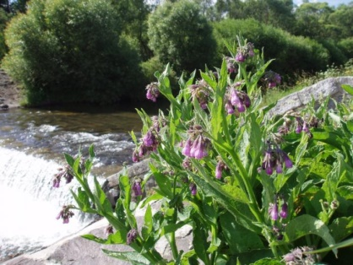
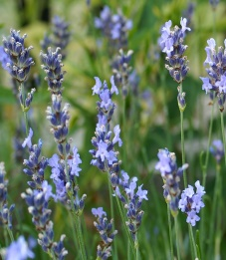
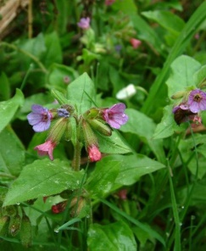

_________________ _________________ _____________________

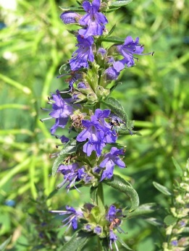

_________________
3. Zapoj také matematiku a vyřeš slovní úlohu
Z nasbírané a usušené meduňky se naplní 25 sáčků po 5g, 30 sáčků po 10g a 10 sáčků po 25g. Kolik meduňky bylo vypěstováno?
___________________________________________________________________________
___________________________________________________________________________
___________________________________________________________________________
___________________________________________________________________________
___________________________________________________________________________

4. Rozhodni, zda je tvrzení pravda/nepravda. Dle rozhodnutí zakroužkuj příslušné písmeno a vylušti tajenku
 | ANO | NE
A) Z léčivých rostlin můžeme dělat čaje, nálevy, tinktury a další | M | N
B) Léčivé rostliny sbíráme za deštivého počasí | Í | Á
C) Čaj z léčivých rostlin můžeme ihned po zalití horkou vodou pít | D | T
D) Mezi léčivé rostliny řadíme také tymián obecný | A | E
E) Čaj z lipových květů působí proti zahlenění | K | L
F) Kopřiva dvoudomá má také léčebné účinky | L | O
G) Léčivé rostliny nemají žádné léčivé účinky | E | A
H) Léčivé rostliny mohou sloužit také k posílení imunity | S | I
I) Nálevy z léčivých rostlin můžeme používat ve formě obkladů | N | R
J) Při sběru léčivých rostlin sbíráme všechny části rostlin v jakémkoliv stavu | Z | A
K) Byliny paříme horkou vodou | T | S
L) Výluh získaný extrakcí rozpouštědlem se nazývá tinktura | Á | Ý

Tajenka:

Pracovní list - Využití léčivých rostlin- řešení
Jméno:

1. Vyznač ty rostliny, které na školní zahradě nenajdeme
yzop lékařský, máta klasnatá, rozmarýna lékařská, kopřiva dvoudomá, lípa srdčitá, meduňka lékařská, saturejka zahradní, kostival lékařský, brutnák lékařský, levandule lékařská, šalvěj lékařská, dobromysl obecná, kozlík lékařský

2. Pojmenuj léčivé rostliny na obrázcích

_plicník lékařský___ _levandule lékařská_ __kostival lékařský____

__yzop lékařský_

3. Zapoj také matematiku a vyřeš slovní úlohu
Z nasbírané a usušené meduňky se naplní 25 sáčků po 5g, 30 sáčků po 10g a 10 sáčků po 25g. Kolik meduňky bylo vypěstováno?
__________25*5 = 125g_______30*10=300g_________10*25=250g______
____________125g+300g+250g=675g___________________________________________
_______________Bylo vypěstováno 675g meduňky.________________________________
___________________________________________________________________________
___________________________________________________________________________

4. Rozhodni, zda je tvrzení pravda/nepravda. Dle rozhodnutí zakroužkuj příslušné písmeno a vylušti tajenku
 | ANO | NE
A) Z léčivých rostlin můžeme dělat čaje, nálevy, tinktury a další | M | N
B) Léčivé rostliny sbíráme za deštivého počasí | Í | Á
C) Čaj z léčivých rostlin můžeme ihned po zalití horkou vodou pít | D | T
D) Mezi léčivé rostliny řadíme také tymián obecný | A | E
E) Čaj z lipových květů působí proti zahlenění | K | L
F) Kopřiva dvoudomá má také léčebné účinky | L | O
G) Léčivé rostliny nemají žádné léčivé účinky | E | A
H) Léčivé rostliny mohou sloužit také k posílení imunity | S | I
I) Nálevy z léčivých rostlin můžeme používat ve formě obkladů | N | R
J) Při sběru léčivých rostlin sbíráme všechny části rostlin v jakémkoliv stavu | Z | A
K) Byliny paříme horkou vodou | T | S
L) Výluh získaný extrakcí rozpouštědlem se nazývá tinktura | Á | Ý

Tajenka:
M | Á | T | A
K | L | A | S | N | A | T | Á

5. 2. 5 Nahosemenné rostliny
Vzdělávací oblast: Člověk a příroda Vzdělávací předmět: Přírodopis
Návaznost na RVP: Biologie rostlin
- P -9 -3 -04 žák rozlišuje základní systematické skupiny rostlin a určuje jejich význačné zástupce pomocí klíčů a atlasů
- učivo - systém rostlin – poznávání a zařazování daných zástupců nahosemenných a využití hospodářsky významných zástupců
Návaznost na ŠVP:
Botanika – nauka o rostlinách – nahosemenné rostliny
- žák je schopen demonstrovat hospodářský význam jehličnanů
- učivo – nahosemenné rostliny – naše jehličnany, jinany
Vzdělávací cíle: Žák definuje pojmy nahosemenné rostliny, jehličnany a jinany. Žák determinuje jednotlivé druhy jehličnanů vyskytující se na školním pozemku- arboretu. Žák objasní využití těchto zástupců nahosemenných rostlin.
Doporučený věk žáků: VII. ročník Vyučovací metody: pozorování, rozhovor, práce s pracovním listem Formy výuky: střídání hromadné a skupinové formy výuky Pomůcky: šišky jehličnatých stromů, větvičky jehličnatých stromů, karty s popisem jehličnatých stromů, psací potřeby, pracovní listy Jehličnany v arboretu: borovice lesní (Pinus sylvestris L.) smrk ztepilý (Picea abies L.) jedle bělokorá (Abies alba Mill.) modřín opadavý (Larix decidua L.) Počet účastníků: celá třída Místo realizace: učebna a školní pozemek- arboretum Časová realizace: 25 minut; roční období: podzim - zima (listopad - prosinec) Příprava na vyučování: Před zahájením výuky, která se týká nahosemenných rostlin, musí vyučující přichystat potřebný materiál, to znamená předem nasbírané šišky a větvičky jehličnanů. Také musí připravit a nachystat karty s popisem jehličnanů, které jsou k výuce potřeba. Jelikož jinany ve školním arboretu nenajdeme, musí vyučující také nachystat obrázky jinanu, aby žákům ukázal, jak tato rostlina vlastně vypadá. Úvod do problematiky: Pod pojmem nahosemenné rostliny se nám jistě jako první vybaví jehličnaté stromy, které se u nás vyskytují a které nejrůznějšími způsoby využíváme. Jejich využití je například takové že, slouží jako materiál na stavbu nábytku, jako topivo či může mít pouze estetické využití, nejčastěji o Vánocích. Mezi nahosemenné rostliny se však neřadí pouze jehličnaté dřeviny. Do jejich systému zařazujeme také jinany a recentní cykasy. Tento námět zamřený na nahosemenné rostliny využijeme převážně k opakování a upevnění daného učiva. Pracovní postup: 1. úkol: Žáci do dvojice dostanou čtyři větvičky příslušných druhů jehličnanů a karty s popisem daných jehličnatých stromů (smrk ztepilý, borovice lesní, modřín opadavý, jedle bělokorá). Na základě popisu jehličnanů na kartách žáci určí a pojmenují jednotlivé větvičky. Následně učitel pomocí kladených otázek zjistí znalosti žáků o poznávacích znacích daných druhů jehličnanů (dle větviček). Realizace proběhne přímo ve školním arboretu či naši „venkovní učebně“. 2. úkol: Druhým úkolem každé dvojice žáků je vybrat ke každému danému druhu jehličnanu příslušnou šišku. Základní princip toho úkolu je to, aby si žáci sami uvědomili, že šiška jedle je potřeba sklidit mnohem dříve. Jestliže však k dřívější sklizni nedojde, šišku jedle pod stromem nenajdeme. Nyní se vyučující žáků zeptá, zda znají ještě další druhy nahosemenných rostlin. Poté žákům ukáže obrázky jinanu a sdělí o něm základní informace – latinský název, výskyt, popis, využití. 3. úkol: Tento úkol bude realizován opět přímo ve školním arboretu. Účelem je, aby žáci zmiňované jehličnany viděli v životní velikosti a správně určili jejich názvy. Po determinaci jehličnanů v arboretu žáci samostatně vyplní pracovní listy.

Pracovní list - Nahosemenné rostliny
Jméno:

1. Definuj pojmy: Nahosemenné rostliny-______________________________________________________________________________________________________________________________________________________
Jehličnany-______________________________________________________________________________________________________________________________________________________
2. K rodovému jménu jehličnanů v levém sloupci přiřaď jméno druhové ze sloupce pravého

Jedle opadavý
Borovice bělokorá
Smrk ztepilý
Modřín lesní

3. Doplň název jehličnanu na základě tvaru a postavení šišky:
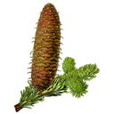_____________ 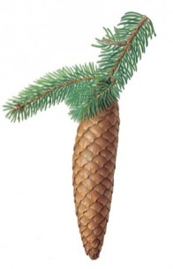 ________________

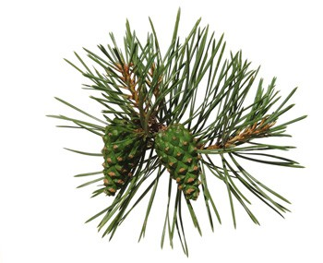_______________ 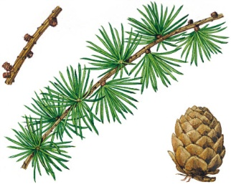________________

4. Odpověz na otázky: A) Které jehličnaté stromy jsou využívány jako vánoční stromky?
___________________________________________________________________________ B) Který jehličnan na zimu shazuje jehlice?
___________________________________________________________________________ C) Pod kterým jehličnanem nenajdeme šišky?
___________________________________________________________________________ D) Jaký je latinský název pro jinan dvoulaločný?
___________________________________________________________________________
E) Jaké je využití jehličnanů?
___________________________________________________________________________

Pracovní list - Nahosemenné rostliny - řešení
Jméno:

1. Definuj pojmy: Nahosemenné rostliny Nahosemenné rostliny-_Jsou to rostliny, jejichž semena nejsou ukryta v plodu, ale volně leží v plodolistu. _
Jehličnany-__Jehličnany jsou jednou ze tříd nahosemenných rostlin. Většinou to jsou stále zelené dřeviny (stromy a keře). _
2. K rodovému jménu jehličnanů v levém sloupci přiřaď jméno druhové ze sloupce pravého

Jedle opadavý
Borovice bělokorá
Smrk ztepilý
Modřín lesní

3. Doplň název jehličnanu na základě tvaru a postavení šišky:
_jedle bělokorá_ _smrk ztepilý_

_borovice lesní_ _modřín opadavý_

4. Odpověz na otázky: A) Které jehličnaté stromy jsou využívány jako vánoční stromky?
____smrky, jedle, borovičky____________________________________________________ B) Který jehličnan na zimu shazuje jehlice?
___________________modřín opadavý___________________________________________ C) Pod kterým jehličnanem nenajdeme šišky?
____________________pod jedlí bělokorou _______________________________________ D) Jaký je latinský název pro jinan dvoulaločný?
_________________________Ginkgo biloba_______________________________________
E) Jaké je využití jehličnanů?
_____používají se na výrobu nábytku, jako topivo či jako vánoční stromky _______________

5. 2. 6 Polní plodiny
Vzdělávací oblast: Člověk a svět práce Vzdělávací předmět: Člověk a svět práce
Návaznost na RVP: Pěstitelské práce, chovatelství
- ČSP-9 -3 -01 žák volí vhodné pracovní postupy při pěstování vybraných rostlin
- učivo - zelenina – výpěstky
Návaznost na ŠVP:
Pěstitelské práce
- žák ví o způsobech zpracování obilnin
- žák zná nejběžnější zástupce okopanin
- žák pozná základní druhy luštěnin a olejnin
- žák pozná základní druhy
- učivo - uskladnění a zpracování obilnin; základní druhy okopanin; základní druhy luštěnin a olejnin; známé druhy pícnin
Vzdělávací cíle: Žák definuje pojem polní plodiny. Žák determinuje polní plodiny vyskytující se na školní zahradě, zařadí je do jednotlivých skupin a zná jejich základní zpracování a využití. Doporučený věk žáků: VII. ročník Vyučovací metody: pozorování, rozhovor, praktické činnosti, práce s pracovním listem Formy výuky: střídání hromadné a skupinové formy výuky Pomůcky: jednotliví zástupci polních plodin, karty s popisem polních plodin, psací potřeby, pracovní listy Polní plodiny pěstované na záhonu: len setý (Linum usitatissimum L .) hrách setý (Pisum sativum L.) fazol obecný (Phaseolus vulgaris L.) lilek brambor (Solanum tuberosum L.) řepa krmná (Beta vulgaris L.) pšenice setá (Triticum aestivum L.) ječmen setý (Hordeum vulgare L.) žito seté (Secale cereale L.) oves setý (Avena sativa L.) slunečnice roční (Helianthus annuus L.) Počet účastníků: celá třída Místo realizace: učebna a školní zahrada Časová realizace: 90 minut (2x vyučovací hodina); roční období-podzim (listopad) Příprava na vyučování: Před zahájením vyučovací hodiny vyučující přichystá jednotlivé druhy a zástupce polních plodin (jestliže nejsou živé rostliny, semena, plody aj., vyučující připraví alespoň obrázky příslušných druhů či zástupců). Vyučující také předem připraví karty s popisem skupin užitkových rostlin a zástupců polních plodin. Obstará také pracovní listy v potřebném počtu. Vyučující dále musí pořídit jednotlivé výrobky z polních plodin (alespoň 20 různých kusů). Úvod do problematiky: Když se řekne slovní spojení polní plodiny, jistě si mnoho lidí vybaví a představí rostliny rostoucí na poli okolo cest a silnic. I děti si některé z těchto rostlin představí a zná je. Například již velmi často se vyskytující řepka olejka, která se na polích neustále více a více vyskytuje. Velmi známé je také obilí či slunečnice. Pod pojmem polní plodiny si žáci méně často vybaví například takové brambory či řepu, a to z toho důvodu, že tyto plodiny se na polích vyskytují čím dál tím méně. Tento námět do výuky proto slouží především k tomu, aby si žáci ujasnili, co vše se mezi polní plodiny může řadit. Účelem je také to, aby žáci uměli rozlišit příslušné skupiny užitkových rostlin. Pracovní postup:
1. úkol: První úkol bude realizován na školní zahradě, neboť žáci společně s vyučujícím procházejí záhony polních plodin a společně plodiny determinují. Poté se žáci s vyučujícím přemístí do učebny (venkovní či v budově). 2. úkol: Každý žák vezme z hromady výrobků (bavlněné triko, bramborový škrob, chléb, olej aj.) jednu či dvě věci. Prostuduje si složení tohoto výrobku. Dle složky, která se v daném výrobku vyskytuje nejvíce, žáci přiřadí výrobky k jmenovkám polních plodin (brambory, pšenice, hrách, len, bavlna aj.). Poté si správnost zkontrolují společně s vyučujícím. 3. úkol: Žáci se nejprve rozdělí do čtyř skupin (přibližně 4 -5 žáků). Každá skupina postupně splní každý úkol, každá v jiném pořadí. 1. skupina: Žáci obdrží v krabičkách semena tří zástupců luštěnin- hrách, fazole, čočka. Nejprve žáci přiřadí jednotlivá semena k příslušným obrázkům rostlin. Poté žáci obdrží karty s popisem jednotlivých zástupců této skupiny. Taktéž karty s popisem přiřadí k příslušným luštěninám. Z karet s popisem vypíše potřebné informace do pracovního listu. 2. skupina: Žáci obdrží jednotlivé zástupce okopanin – brambory, červená řepa nebo krmná řepa. Nejprve opět žáci přiřadí jednotlivé zástupce k příslušným kartám s popisem. Z karet s popisem opět žáci zaznamenají potřebné informace do pracovního listu. 3. skupina: Žáci od vyučujícího dostanou stébla s klasem a obilky známých druhů obilnin (pšenice, ječmen, žito, oves), které musejí poznat a určit jejich názvy. Pomohou jim k tomu opět karty s popisem. Potřebné informace si žáci zaznamenají do pracovního listu. 4. skupina: Žáci obdrží krabičky se semínky slunečnice, lnu a řepky olejky. Žáci je určí. Pomohou jim opět karty s popisem. Z karet vypíší potřebné informace do pracovního listu. Žáci také obdrží obyčejný bílý papír a váleček. Vyzkouší si, jak se ze semen řepky olejky získává olej (na bílý obyčejný papír položí pár semen řepky olejky a přejíždějí válečkem, na papíře zůstávají skvrny po oleji). 4. úkol: Každý žák obdrží od vyučujícího malý kousek vaty. Pomocí vaty si každý žák vyzkouší, jak se přede vlákno bavlny. Poté žáci vyplní i zbývající cvičení v pracovních listech. Na závěr proběhne opakování formou rozhovoru. Otázky učitele: Jaké je využití polních plodin? Jaké rostliny lze zařadit do okopanin / luštěnin / olejnin/ obilnin? Z jakého materiálu mohou být vyráběny oděvy?

Pracovní list - Rostliny pěstované na polích
Jméno:

1. Ve skupinách vyplň tabulku dle zjištěných informací:
 | hrách | fazol | brambor | řepa | pšenice | ječmen | oves | žito | slunečnice | řepka | len
Zařazení
Využívaná část rostlin
Výrobek
Krmivo pro zvířata?
Využití pro člověka

2. Podtrhni správné odpovědi:
Polní plodiny rozřazujeme do skupin dle jejich užitku. Jednou z těchto skupin jsou okopaniny, kam patří slunečnice / pšenice / brambory / řepa / hrách. Velmi významnou skupinou je skupina, kam řadíme žito, ječmen či například oves. Tato skupina se nazývá luštěniny / pícniny/ obilniny / okopaniny. Z jistých druhů polních plodin můžeme získávat olej, těmito plodinami jsou oves / batáty / fazol / řepka / čočka / slunečnice / bavlna. Jiné druhy plodin jsou zase pěstovány kvůli jejich využití v textilním průmyslu. Řadíme sem tyto plodiny: fazol / bavlna / brambory / slunečnice / len.

3. Pojmenuj obrázky:
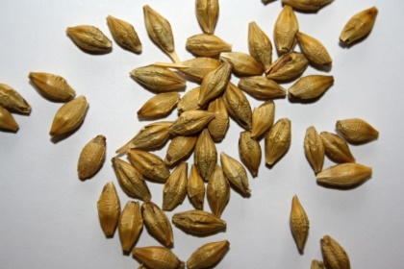
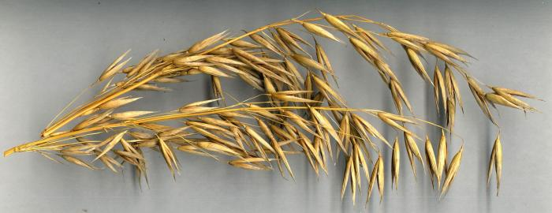
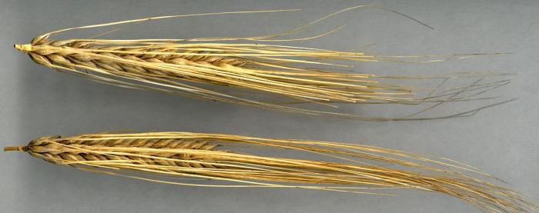
__________________

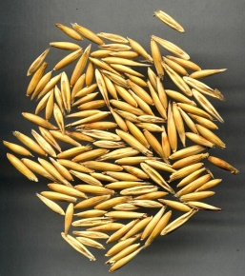

_______________________
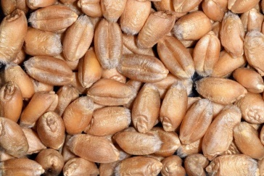

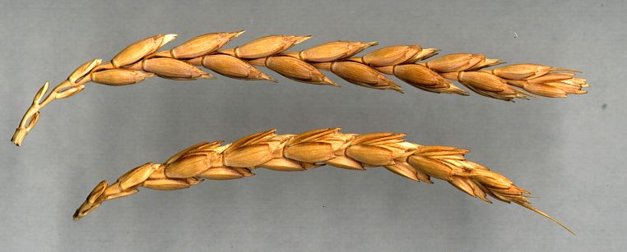
__________________________

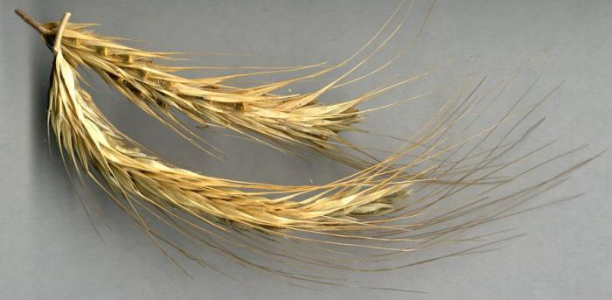
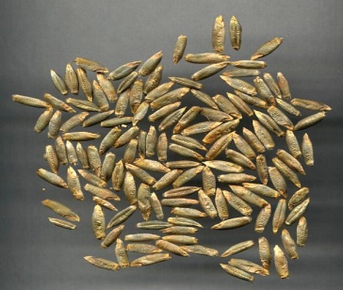

__________________________

Pracovní list - Rostliny pěstované na polích - řešení
Jméno:

1. Ve skupinách vyplň tabulku dle zjištěných informací:
 | hrách | fazol | brambor | řepa | pšenice | ječmen | oves | žito | slunečnice | řepka | len
Zařazení | luštěniny | luštěniny | okopaniny | okopaniny | obilniny | obilniny | obilniny | obilniny | olejniny | olejniny | olejniny
Využívaná část rostlin | plod | plod | Oddenková hlíza | bulva | plod | plod | plod | plod | plod | plod | Plod / stonek
Krmivo pro zvířata? | ano | ne | ano | ano | ano | ano | ano | ano | ano | Méně často | Némě často
Využití pro člověka | potrava | potrava | Potrava | potrava (červená řepa) | potrava | potrava | potrava | potrava | potrava, olej | olej | olej, textil

2. Podtrhni správné odpovědi:
Polní plodiny rozřazujeme do skupin dle jejich užitku. Jednou z těchto skupin jsou okopaniny, kam patří slunečnice / pšenice / brambory / řepa / hrách. Velmi významnou skupinou je skupina, kam řadíme žito, ječmen či například oves. Tato skupina se nazývá luštěniny / pícniny/ obilniny / okopaniny. Z jistých druhů polních plodin můžeme získávat olej, těmito plodinami jsou oves / batáty / fazol / řepka / čočka / slunečnice / bavlna. Jiné druhy plodin jsou zase pěstovány kvůli jejich využití v textilním průmyslu. Řadíme sem tyto plodiny: fazol / bavlna / brambory / slunečnice / len.

3. Pojmenuj obrázky:
_______ječmen________

__________oves_________

__________pšenice_______

_____________žito__________

5. 2. 7 Hmyzí hotel
Vzdělávací oblast: Člověk a příroda Vzdělávací předmět: přírodopis
Návaznost na RVP: Biologie živočichů
- P -9 -4 -02 žák rozlišuje a porovná jednotlivé skupiny živočichů, určuje vybrané živočichy, zařazuje je do hlavních taxonomických skupin
- učivo - vývoj, vývin a systém živočichů – významní zástupci jednotlivých skupin živočichů – bezobratlí (členovci)
Návaznost na ŠVP:
Přehled organismů – mnohobuněční živočichové
- žák pozná zástupce základních řádů a umí mezi nimi najít zástupce užitečné, škodlivé a životu nebezpečné
- učivo - hmyz
Vzdělávací cíle: Žák chápe význam hmyzích hotelů. Žák determinuje bezobratlé živočichy, kteří se usídlili v hmyzím hotelu či jeho okolí, a charakterizuje je. Doporučený věk žáků: VI. ročník Vyučovací metody: pozorování, rozhovor, praktické činnosti, práce s pracovním listem Formy výuky: hromadná forma výuky Pomůcky: lupy, psací potřeby, pracovní listy, určovací klíče (Klíč k určování hmyzích řádů, E. Bartoš, 1953) a atlasy (Hmyz a pavoukovci, H. Reichholf-Riehm,1997), případně učebnice (Přírodopis 7: učebnice pro základní školy a víceletá gymnázia, V. Čabradová, 2005) a fotografie (obrázky) bezobratlých živočichů Počet účastníků: celá třída Místo realizace: učebna a školní zahrada Časová realizace: 45 minut (vyučovací hodina); roční období- jaro, léto (květen, červen) Příprava na vyučování: Příprava není pro vyučující až tak náročná, neboť musí připravit pouze pracovní listy a pomůcky v podobě lup, určovacích klíčů a atlasů, fotografií (obrázků) bezobratlých živočichů, případně encyklopedií. Úvod do problematiky: Každý z nás je rád, že má střechu nad hlavou a že má kde bydlet. Většina lidí se tedy nemusí zaobírat otázkou, kam složit hlavu při bouřce, dešti, vichřici a při dalších přírodních úkazech. Jak to ale mají například zástupci hmyzu? Je jejich úkryt také tak samozřejmý? A kde vlastně hmyz a bezobratlí obecně mohou bydlet a schovávat se? Právě z tohoto důvodu vznikají hmyzí domečky či hotely, které mohou vznikat z nejrůznějších materiálů. Na výrobu můžou být použity nejrůznější druhy dřeva, do kterého provrtáme díry a vytvoříme tak skulinky, do kterých se bezobratlí zabydlují. Další zajímavý materiál na výrobu hmyzích domečků mohou být šišky, kůra stromů, seno či sláma. Jako materiál mohou posloužit také cihly, které opět provrtáme. Při výrobě hmyzích hotelů a při volbě materiálu se meze nekladou, jako materiál nám může posloužit spousta přírodnin. Pracovní postup: Nejdříve se žáci společně s vyučujícím musejí přemístit k místu, kde se hmyzí hotel nachází. Nezapomenou si s sebou vzít potřebné pomůcky. Nejdříve dojde k debatě ohledně problematiky hmyzích hotelů, žáci si prohlédnou, jak hmyzí hotel může vypadat, a uvádějí materiály, ze kterých se mohou hmyzí hotely vyrábět. Poté se přistoupí k samotnému pozorování. Žáci pracují společně, komunikují mezi sebou ohledně dané problematiky. Program spočívá především v pozorování bezobratlých živočichů, kteří se vyskytují v nejbližším okolí hmyzího hotelu a kteří hmyzí hotel přímo obydlují. Pomocí určovacích klíčů, atlasů, encyklopedií případně učebnic žáci určují, o jaké živočichy se jedná. Pro lepší pozorování určovacích znaků bezobratlých živočichů nám poslouží lupy. Žáci na základě pozorování a rozhovoru se spolužáky a s vyučujícím samostatně vyplní pracovní listy. Vyučující také zapojí do výuky fotografie bezobratlých sloužící pro lepší názornost.

Pracovní list- Hmyzí hotel
Jméno:

1. Odpověz dle správnosti, správnou odpověď zakroužkuj
a) Do hmyzího hotelu se nejčastěji stěhují včely samotářky ANO NE b) Hmyzí hotel může sloužit jako příbytek pouze pro obratlovce ANO NE c) Obyvatelé hmyzího hotelu mohou být škvoři, vosy, včely a další ANO NE d) Materiál na hmyzí hotely je pouze z přírodnin ANO NE e) Materiálem na výrobu hmyzího hotelu můžou být stébla rákosu, slámy, bezové větve, cihly a další ANO NE

2. pojmenuj živočichy na obrázcích
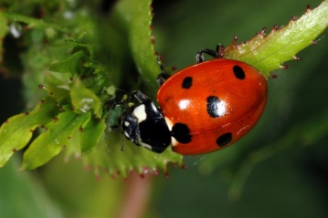
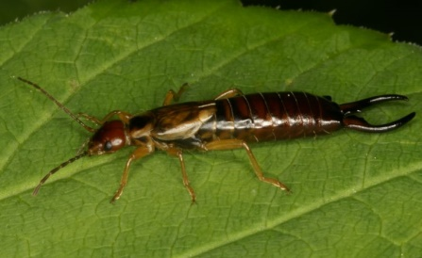
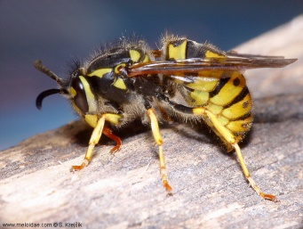

________________ ___________________ ___________________

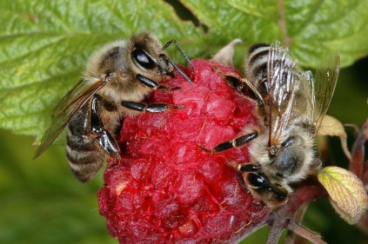
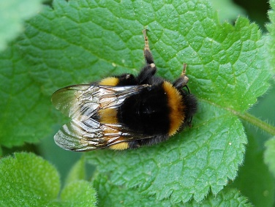

__________________ ____________________

3. Najdi v textu materiál, který se může využívat k výrobě hmyzího hotelu
a) Dobrák Oskar pomohl raněnému ptáčkovi. b) Los lámal větve stromů svým parožím. c) Malý kocourek chytl myšku. d) Náš krocan se nosí jako páv. e) Napiš pět vět, Evo! f) Není nad řev opice. g) Jaká menšina cizinců žije v České republice?
Pracovní list - Hmyzí hotel - řešení
Jméno:

1. Odpověz podle správnosti
a) Do hmyzího hotelu se nejčastěji stěhují včely samotářky ANO NE b) Hmyzí hotel může sloužit jako příbytek pouze pro obratlovce ANO NE c) Obyvatelé hmyzího hotelu mohou být škvoři, vosy, včely a další ANO NE d) Materiál na hmyzí hotely je pouze z přírodnin ANO NE e) Materiálem na výrobu hmyzího hotelu můžou být stébla rákosu, slámy, bezové větve, cihly a další ANO NE

2. pojmenuj živočichy na obrázcích

__vosa útočná_ ____škvor obecný___ _slunéčko sedmitečné_

__čmelák zemní__ __včela medonosná__

3. Najdi v textu materiál, který se může využívat k výrobě hmyzího hotelu
a) Dobrák Oskar pomohl raněnému ptáčkovi. b) Los lámal větve stromů svým parožím. c) Malý kocourek chytl myšku. d) Náš krocan se nosí jako páv. e) Napiš pět vět, Evo! f) Není nad řev opice. g) Jaká menšina cizinců žije v České republice?

5. 2. 8 Čtvercová síť na zatravněné ploše
Vzdělávací oblast: Člověk a příroda Vzdělávací předmět: přírodopis
Návaznost na RVP: Biologie rostlin
- P -9 -3 -04 žák rozlišuje základní systematické skupiny rostlin a určuje jejich význačné zástupce pomocí klíčů a atlasů
- učivo - systém rostlin – poznávání a zařazování daných zástupců krytosemenných rostlin (jednoděložných a dvouděložných)
Návaznost na ŠVP:
Botanika – nauka o rostlinách – krytosemenné rostliny
- žák vyjmenuje hlavní zástupce jednotlivých čeledí
- učivo – jednoděložné a dvouděložné rostliny
Vzdělávací cíle: Žák definuje pojem rostliny. Žák determinuje zástupce rostlin vyskytujících se na zatravněné ploše školní zahrady a dané zástupce rostlin charakterizuje. Doporučený věk žáků: VII. ročník Vyučovací metody: pozorování, praktické úkoly, práce s pracovním listem Formy výuky: střídání hromadné a skupinové formy výuky Pomůcky: čtvercová síť o velikosti ok 10x10 cm, lupa, pracovní listy, psací potřeby, určovací klíče (Květiny: klíč ke spolehlivému určování: 3 znaky, D. Seidel, 2004), atlasy (Plané rostliny- Nový průvodce přírodou, M. a R. Spohnovi, 2009) a učebnice (Přírodopis 7: učebnice pro základní školy a víceletá gymnázia, V. Čabradová, 2005), případně fotografie daných rostlin Počet účastníků: celá třída Místo realizace: učebna a školní zahrada Časová realizace: 45 minut (vyučovací hodina); roční období- léto (červen) Příprava na vyučování: Před začátkem aktivity vyučující připraví a nachystá alespoň tři čtvercové sítě (pro tři skupiny žáků). Pro aktivity jsou také potřeba lupy, které musí vyučující obstarat a zapůjčit žákům, zapůjčí jim rovněž atlasy, encyklopedie a určovací klíče. Do vyučování vyučující také přinese pro každého žáka jeden pracovní list na vypracování. Úvod do problematiky: Kolem naší školy se vyskytuje mnoho druhů rostlin a právě toho lze využít při terénní výuce. Smyslem tohoto námětu je tedy žáky seznámit s rostlinami, které se vyskytují v bezprostřední blízkosti naší školy, konkrétně na školním zatravněném pozemku. Pozorování a určování rostlin bude provedeno na menší ploše, kterou vytyčí učitel. Na vytyčení této plochy použijeme čtvercové sítě. Rostliny, které budou nalezeny ve čtvercové síti, se jistě vyskytují i na dalších úsecích zatravněného pozemku. Při této aktivitě nemusí být nutně zaměřeno pouze na rostliny, ale pozorována může být také půda, zaměřeno tedy může být na typy a druhy půdy vyskytující se na školním pozemku. Při tomto pozorování můžou být spatřeny také různí bezobratlí živočichové, například včely. V této aktivitě tedy může být propojeno pozorování více oblastí přírody a k problematice se tedy může přistupovat komplexně. Pracovní postup: Velice důležité je, aby zatravněná plocha před realizací této aktivity nebyla pokosena. Aktivita bude probíhat ve skupinách (přibližně 5 žáků v každé skupině), vyučující rozdělí žáky alespoň do tří skupin. Je to z toho důvodu, aby pracovali opravdu všichni žáci. Každá skupina obdrží od vyučujícího jednu čtvercovou síť (čtverec o straně 50 cm), pracovní listy, atlasy, encyklopedie, určovací klíče a lupy. Každá skupina bude pracovat na jiném stanovišti. První skupina „obydlí“ stanoviště, které je v polostínu. Toto stanoviště se nachází v okolí živého plotu, který je tvořen zeravy. Druhá skupina bude pracovat na stanovišti v blízkosti venkovní učebny, což je stanoviště slunné. Třetí skupina bude pracovat na stanovišti v blízkosti arboreta, toto stanoviště je tedy také v polostínu. Místa vybere vyučující na základě informací, které získal při předběžném obhlédnutí stanovišť. Vyučující pomůže každé skupině připevnit čtvercovou síť na dané stanoviště, a to pomocí kolíků. Žáci po vypracování prvního úkolu na pracovním listě pracují na celém pozemku školní zahrady, sbírají a následně zapisují informace k úkolu č. 2.

Pracovní list - Čtvercová síť na zatravněné ploše
Jméno:
1. Zakresli do čtvercové sítě rostliny, které se vyskytují ve čtvercové síti na zatravněné ploše, rostliny pojmenuj

2. Rostliny, které se vyskytují na školní zahradě, zakroužkuj. Ke každému obrázku napiš název rostliny (můžeš využít určovací klíče a atlasy).
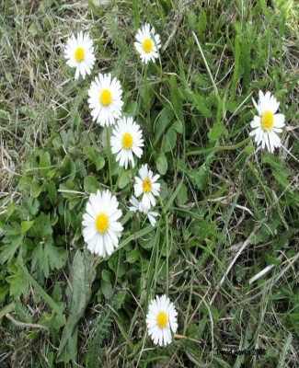
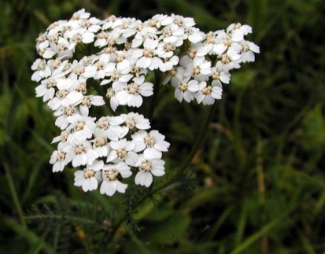
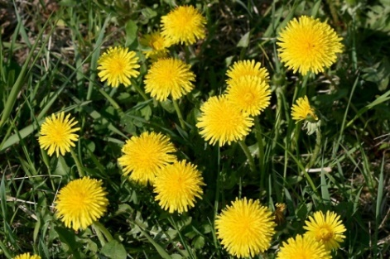
___________________ ____________________ __________________
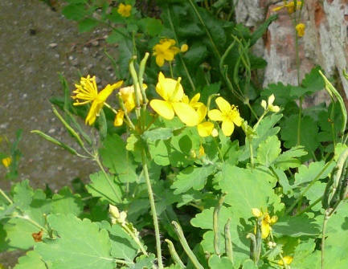
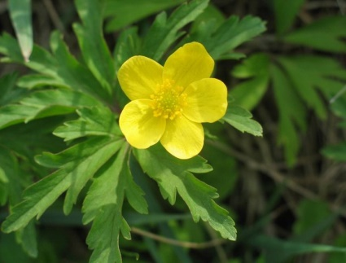
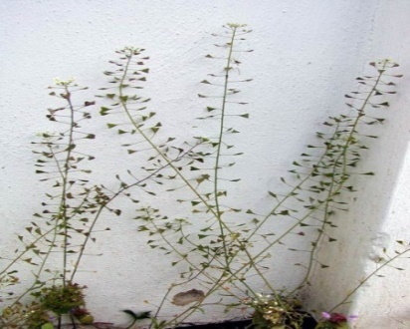

____________________ ___________________ ____________________

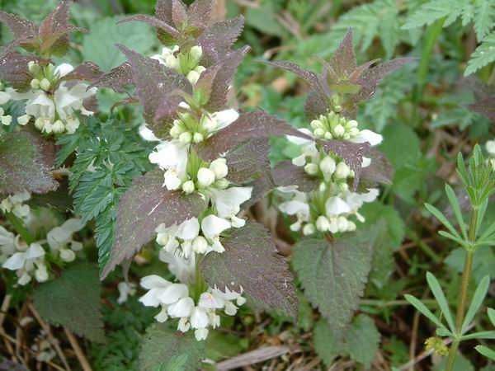
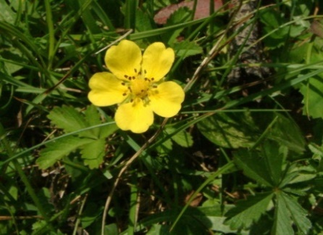
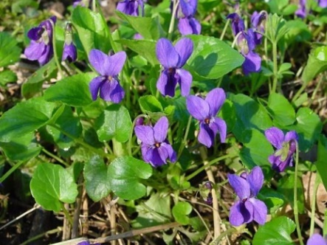

____________________ ____________________ ___________________
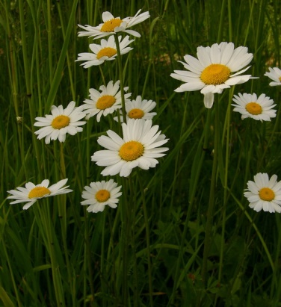
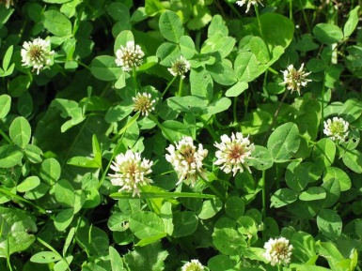

__________________ ____________________

Pracovní list - Čtvercová síť na zatravněné ploše - řešení
Jméno:

1. Zakresli do čtvercové sítě rostliny, které se vyskytují ve čtvercové síti na zatravněné ploše, rostliny pojmenuj
ŘEŠENÍ DLE UMÍSTĚNÍ NA ZATRAVNĚNÉ PLOŠE ŠKOLNÍ ZAHRADY

2. Rostliny, které se vyskytují na školní zahradě, zakroužkuj. Ke každému obrázku napiš název rostliny (můžeš využít určovací klíče a atlasy).
_sedmikráska chudobka _ _smetánka lékařská_ _řebříček obecný_

_sasanka pryskyřníkovitá_ _kokoška pastuší tobolka_ _vlaštovičník větší_

_violka vonná_ _mochna plazivá_ _hluchavka bílá_

_kopretina bílá_ _ _jetel plazivý_

5. 2. 9 Výroba budek a krmítek pro ptáky a pozorování ptáků
Vzdělávací oblast: Člověk a svět práce; Člověk a příroda Vzdělávací předmět: Člověk a svět práce; přírodopis
Návaznost na RVP:
Práce s technickými materiály
- ČSP-9 -1 -02 žák řeší jednoduché technické úkoly s vhodným výběrem materiálů, pracovních nástrojů a nářadí
- ČSP-9 -1 -03 žák organizuje a plánuje svoji pracovní činnost
- učivo - pracovní pomůcky, nářadí a nástroje pro ruční opracování - jednoduché pracovní operace a postupy - organizace práce, důležité technologické postupy
Biologie živočichů
- P -9 -4 -02 žák rozlišuje a porovná jednotlivé skupiny živočichů, určuje vybrané živočichy, zařazuje je do hlavních taxonomických skupin
- učivo - vývoj, vývin a systém živočichů – významní zástupci jednotlivých skupin živočichů – strunatci (ptáci)
Návaznost na ŠVP:
Práce s technickými materiály
- žák řeší jednoduché technické úkoly s vhodným výběrem materiálů, d pracovních nástrojů a nářadí
- žák organizuje a plánuje svoji pracovní činnost
- učivo - pracovní pomůcky, nářadí a nástroje pro ruční opracování; jednoduché pracovní operace a postupy; organizace práce, důležité technologické postupy
Zoologie – nauka o živočiších – obratlovci
- žák dokáže pojmenovat hlavní zástupce
- učivo – ptáci
Vzdělávací cíle: Žák je schopen pracovat s potřebnými nástroji a materiálem. Žák si umí vytvořit vlastní náčrt či výkres budky nebo krmítka pro ptáky. Žák pozoruje, determinuje a charakterizuje viděné zástupce ptáků.
Doporučený věk žáků: výroba budek a krmítek- VI. ročník; pozorování ptáků VII. ročník Vyučovací metody: pozorování, praktické činnosti Formy výuky: střídání hromadné a individualizované formy výuky Pomůcky: Materiál potřebný k výrobě – dřevo, papírové ruličky, PET lahve; nářadí potřebné k výrobě- hřebíky, kladívka, lepidla, nože, nůžky apod., atlasy ptáků (Ptáci lesů, luk a polí,
S. Frieder, 1995), pracovní listy, psací potřeby Počet účastníků: celá třída Místo realizace: školní dílna a školní zahrada Časová realizace: 2x90 minut (4x vyučovací hodina) výroba; pozorování 2x45 minut (2x vyučovací hodina); po celý školní rok Příprava na vyučování: Vyučující připraví potřebný materiál na výrobu budek či krmítek pro ptáky. Některý materiál si do výuky přinesou sami žáci, například ruličky od toaletního papíru, krmivo pro ptáky, PET láhve (na určitém potřebném materiálu se vyučující a žáci domluví vždy předem před vyučovací hodinou). Vyučující také žákům zapůjčí atlasy ptáků, potřebné pro jejich pozorování a připraví pro žáky pracovní listy. Úvod do problematiky: V pracovních činnostech by se žáci měli naučit pracovat s nejrůznějšími materiály a nářadím, zkrátka by měli být také manuálně zruční. V pracovních činnostech by tedy žáci měli vyrábět, pracovat či modelovat. V rámci pracovních činností je tedy možné vyrábět budky či krmítka pro ptáky. Ptáky, kteří přiletí ke krmítkům či budkám mohou žáci následně pozorovat. Pracovní postup: Žáci šestého ročníku v předmětu Člověk a svět práce budou mít za úkol vyrobit buď budku pro ptáky, nebo krmítko pro ptáky. Žáci ve dvojicích vyrobí jeden výrobek, na kterém se domluví. Výrobky budou vyrobeny buď dle předlohy, nebo dle fantazie žáků. Vybrané zhotovené výrobky poté budou umístěny na školní zahradě. Zhotovených budek a krmítek pro ptáky poté využijí žáci sedmého ročníku. Žáci sedmého ročníku tedy budou mít za úkol pozorovat ptáky, kteří se vyskytnou v daném období na školní zahradě. Ptáky následně determinují (k dispozici mají žáci atlasy ptáků) a charakterizují. Determinaci a charakterizaci žáci provedou tím způsobem, že každý žák samostatně vypracuje za domácí úkol „referát“ týkající se konkrétního viděného druhu. Práce bude obsahovat nejen základní charakterizaci, ale i rukou kreslený obrázek. V závěrečné části pozorování každý žák samostatně vyplní příslušný pracovní list, který je zaměřen na téma ptáci a který zároveň slouží jako opakování stejnojmenného výukového tématu.

Pracovní list - Pozorování ptáků
Jméno:
1. Pojmenuj ptáky na obrázcích
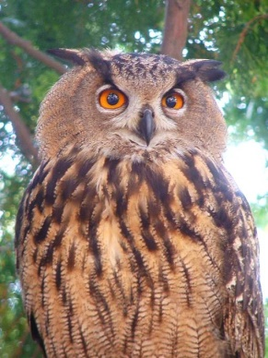
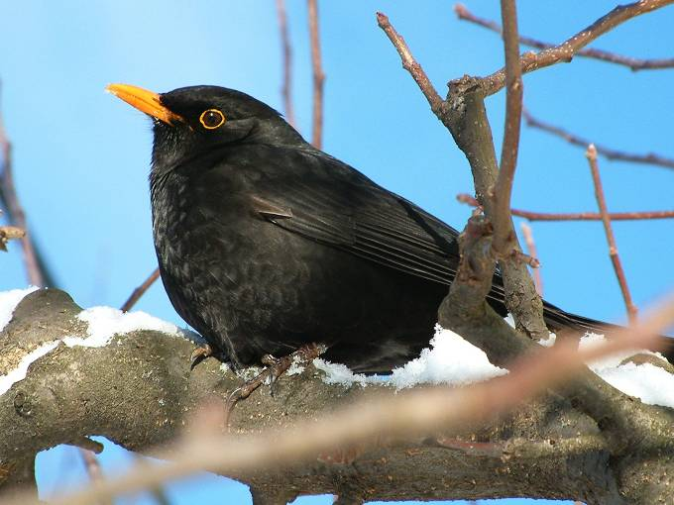
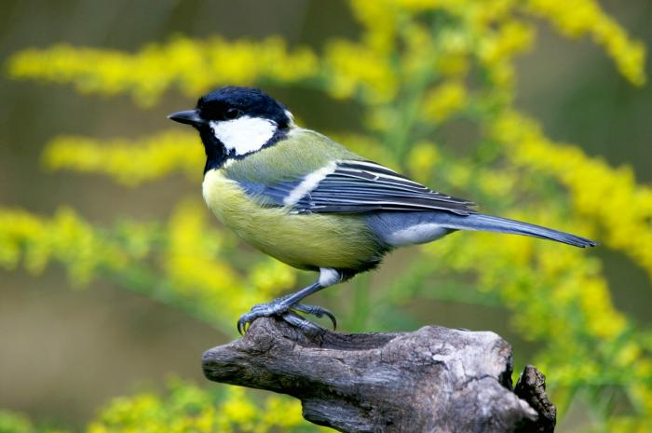

_______________ _____________________ ______________________

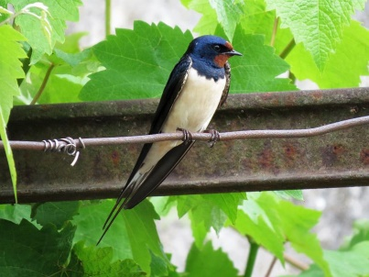
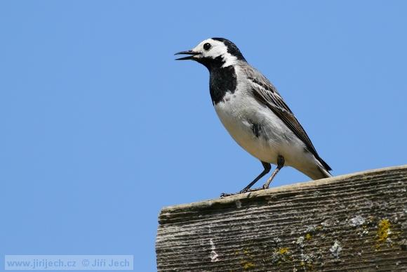
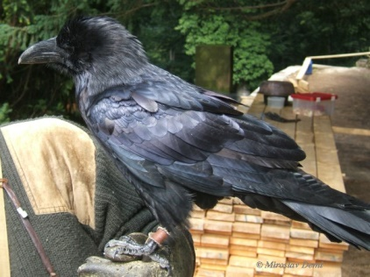

_________________ _________________ _______________
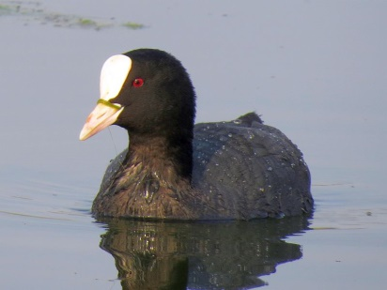
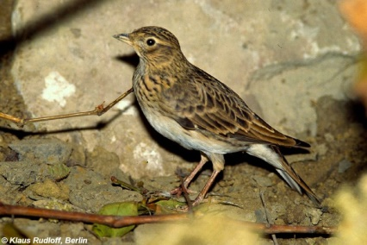
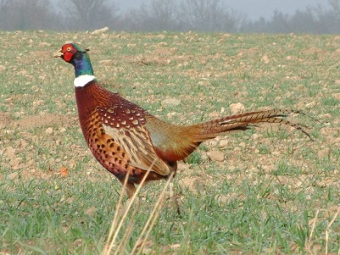

___________________ _________________ ____________________

2. K ptákům v levém sloupci přiřaď příslušné řády z pravého sloupce, do kterých dané ptáky zařazujeme
vrabec domácí šplhavci
husa velká dravci
jiřička obecná hrabaví
koroptev polní pěvci čáp černý datel černý vrubozobí labuť velká
káně lesní brodiví
Pracovní list - Pozorování ptáků - řešení
Jméno:
1. Pojmenuj ptáky na obrázcích

_výr velký_ ___kos černý___ ___sýkora koňadra___

__krkavec velký__ ___konipas bílý___ _vlaštovka obecná_

____skřivan polní____ ___bažant obecný___ _lyska černá_

2. K ptákům v levém sloupci přiřaď příslušné řády z pravého sloupce, do kterých dané ptáky zařazujeme
vrabec domácí šplhavci
husa velká dravci
jiřička obecná hrabaví
koroptev polní pěvci čáp černý datel černý vrubozobí labuť velká
káně lesní brodiví

5. 3 Ověření vybraných námětů a pracovních listů ve výuce
Na ZŠ a MŠ Mikulovice byly ve výuce ověřeny 4 náměty a pracovní listy, a to konkrétně náměty a pracovní listy s názvem: Využití zeleniny, Nahosemenné rostliny, Hmyzí hotel a Výroba budek a krmítek pro ptáky a pozorování ptáků. Tyto náměty byly ověřovány v návaznosti na konkrétní časové období.

Ověření námětu a pracovního listu Využití zeleniny Vypracovalo: 15 žáků Ročník: 6 Předmět: Člověk a svět práce Realizace: 23. 9. 2019
Při rozpoznávání zeleniny dle hmatu mohl nastat problém u druhů zeleniny tvarově podobných, jako je například petržel – mrkev. Žáci však uváděli přímo obě možnosti řešení, tudíž tento úkol proběhl bez větších obtíží. V poznávání zeleniny podle čichu byli žáci úspěšní, neboť úkol byl realizován ve skupinách a žáci mohli v rámci skupiny spolupracovat. Mimo jiné v kelímcích na čichové pexeso byly umístěny druhy zeleniny charakteristické vůně (cibule, rajče- rozemnuté listy, česnek- namačkaný, mrkev- nať). Sklizení zeleniny nečinilo žákům žádné problémy, neboť za pomoci zraku dané druhy zeleniny poznali opravdu všichni žáci. Příprava zeleninového salátu nečinila absolutně žádné potíže. Žáci připravili tři druhy zeleninových salátů, a to salát rajčatový s cibulí, okurkový a míchaný. Křížovku v pracovním listu vyluštili žáci se 100% úspěšností. Také identifikaci vybraných druhů zeleniny zvládli všichni žáci ve dvojicích a správně vyplnili s tím související úkol v pracovním listu. Při ústním hodnocení se žáci shodli, že poznávání zeleniny dle chuti bylo nejzajímavější. Kladně hodnotili také přípravu a následnou konzumaci zeleninových salátů. Plánovaný čas na realizaci námětu vyhovoval.
Ověření námětu a pracovního listu Nahosemenné rostliny
Vypracovalo: 11 žáků Ročník: 6 Předmět: přírodopis
Realizace: 9. 1. 2020
Žáci správně určili druhy jehličnanů s využitím karet s popisem příslušných druhů. Určení žákům nečinilo větší potíže, všechny dvojice daný úkol vyřešily, ačkoli se také ukázalo, že někteří žáci by daný úkol bez popisových karet správně nevyřešili. Přiřadit šišky ke konkrétním jehličnanům žákům nečinilo velké problémy, avšak 4 žáci s přiřazením problém měli. S pomocí spolužáků však úkol také vyřešili. Hromadnou formou taktéž byly sděleny další příklady nahosemenných rostlin. Zároveň žáci správně determinovali tyto druhy přímo v arboretu. Veškeré informace z praktických činností žáci uplatňovali ve vypracování pracovního listu. Pojmy nahosemenné rostliny a jehličnany definovalo správně 65% žáků. Na otázky sice odpověděli všichni žáci, ale některé odpovědi žáků byly nedostačující. Při přiřazování druhových jmen k rodovým 87% žáků odpovědělo správně. Poznávání druhů jehličnanů podle obrázků žáci splnili se 75% úspěšností. Ukázalo se, že žáci, kteří měli problémy s determinací šišek jehličnanů při praktických cvičeních, měli stejné problémy i při vyplnění příslušného úkolu v pracovním listu. Při doplnění stručných odpovědí na
5 otázek o nahosemenných rostlinách byla úspěšnost žákovských odpovědí 72%. Zajímavým zjištěním bylo, že žákům dělala největší potíže odpověď na otázku o jinanech, přestože byl tento pojem v průběhu praktických cvičení zmíněn. Plánovaný čas na realizaci námětu vyhovoval.

Ověření námětu a pracovního listu Hmyzí hotel
Vypracovalo: 15 žáků Ročník: 6 Předmět: přírodopis Realizace: 7. 5. 2019
V rámci praktického cvičení nejdříve došlo k probrání základních údajů o hmyzích hotelech (hromadně). Probrán byl vhodný materiál na výrobu hmyzích hotelů a živočichové, kteří se zde mohou usadit. Tyto informace žáci poté využili ve vyplňování pracovních listů. Pozorování bezobratlých probíhalo, co se týče organizace, bez problémů. Žáci pozorovali a určovali viděný hmyz, pracovali s lupami a vhodnou literaturou. Využity byly určovací klíče (Klíč k určování hmyzích řádů, E. Bartoš, 1953) a atlasy (Hmyz a pavoukovci, H. Reichholf-Riehm, 1997). V okolí hmyzího hotelu byla viděna včela medonosná, vosa útočná, čmelák zemní, slunéčko sedmitečné a škvor obecný, všichni tito zástupci byli žáky správně determinováni. Viděna byla také pestřenka, avšak ta nebyla správně determinována, neboť byla zaměněna za vosu. Co se týče úspěšnosti řešení konkrétních úloh v pracovních listech, tak úlohu se stručnými odpověďmi na otázky žáci vyplnili se správností 55%. Bylo zjištěno, že nejvíce žáci chybovali v otázkách, které se týkaly materiálu na hmyzí hotely. Je zcela možné, že žáci si nesprávně přečetli a interpretovali zadání otázky. Pojmenovat správně 5 druhů hmyzu na obrázku zvládlo 87% žáků. Zajímavým zjištěním bylo, že 2 žáci zaměnili vosu za včelu a naopak. Hledání pojmu ve větě dopadlo nejlépe, neboť jej žáci vyplnili s 91% úspěšností. Toto cvičení také bylo žáky hodnoceno jako cvičení nejzajímavější.
Plánovaný čas na realizaci námětu vyhovoval.

Ověření námětu a pracovního listu Výroba budek a krmítek pro ptáky a pozorování ptáků
Výroby se účastnilo 15 žáků, pozorování 11 žáků
Výroba byla realizována s žáky 6. ročníku, pozorování s žáky 7. ročníku .
Výroba byla realizována v předmětu Člověk a svět práce, pozorování v předmětu přírodopis
Výroba byla realizována v období od 2. 10. 2019 do 23. 10. 2019, pozorování 7. 11. 2019
a 21. 11. 2019
Výroba budek a krmítek pro ptáky proběhla s žáky 6. ročníku, přičemž bylo vyrobeno 6 ptačích budek a krmítek. Pozorování ptáků proběhlo s žáky 7. ročníku a ti viděné exempláře determinovali. Měli mimo jiné také k dispozici atlasy ptáků (Ptáci lesů, luk a polí, S. Frieder, 1995). Pozorování neprobíhalo pouze v okolí krmítek a budek, ale nakonec v celém okolí školy. Žáci determinovali vrabce domácího, kosa černého a sýkoru koňadru. Za domácí úkol každý žák vypracoval referát, který se týkal vždy jednoho z viděných a determinovaných ptáků. Referáty byly zaměřeny na popis daného druhu a jejich výskyt. Výběr spočíval na žácích. Nejvíce referátů se týkalo sýkory koňadry. Na závěr pozorování žáci také vyplnili pracovní listy, které sloužily jako opakování celého tématu ptáci. Pojmenování druhů ptáků na obrázcích žáci vyřešili s úspěšností 64%, kde nejčastější chybou byla záměna havrana za krkavce. Přiřazování druhů ptáků do řádů dopadlo podstatně lépe, žáci jej vyplnili s 81% úspěšností.
Plánovaný čas na výrobu budek a krmítek vyhovoval, avšak pozorování je možno realizovat v kratším čase, postačila by jedna vyučovací hodina.

6 DISKUZE
Při studiu výzkumů týkajících se problematiky školních zahrad a jejich využití ve výuce bylo zjištěno, že v průměru 70% škol vlastní školní zahradu, avšak využívá ji především k mimoškolním účelům, školní zahrady jsou pro účely výuky sice také využívány, avšak ve většině případů až druhotně (Pogačnik, Žnidarčiš, Strgar, 2012). Také školní zahrada ZŠ a MŠ Mikulovice slouží více mimoškolním aktivitám než výuce předmětů. Dle mého názoru jsou vlastní činnosti žáků při výuce velmi důležitým prvkem výuky, a proto jsem chtěla k těmto záměrům uzpůsobit i školní zahradu a pozemky ZŠ a MŠ Mikulovice. Ve spolupráci s vedením školy a pedagogickým sborem byl tedy navrhnut nový osevní plán stávajících záhonů. Chmelová et al. (2019) uvádí, že nejčastějším sortimentem na školních zahradách středních škol je zelenina, ovocné stromy či okrasné a léčivé rostliny. Dle výzkumu, který byl realizován na slovinských školách, jsou také nejčastějším sortimentem okrasné rostliny, ovoce a zelenina (Pogačnik, Žnidarčiš, Strgar, 2012). Návrh školní zahrady ZŠ a MŠ Mikulovice je s touto zjištěnou skutečností také v souladu, neboť na záhony byly navrhnuty okrasné a léčivé rostliny, zelenina a polní plodiny.
Křivánková a Machátová (2012) uvádějí, že školní zahrady by však měly obsahovat více prvků než jen záhony, a to například plot z planých keřů, zvláštní stanoviště (mokrá nebo suchá), listnaté stromy, květiny a kvetoucí trvalky, „domečky“ pro zvířecí pomocníky, budky a krmítka pro ptáky, zeleninové záhony a bylinky, ovocnou zahradu a bobulové keře, zatravněnou plochu či divoký koutek. Také Daněk (1993) doporučuje zbudovat na školní zahradě několik zařízení, a to vodní nádrž, místo pro kompost, zahradní domek na náčiní, skalku či pařeniště. Proto byly do obnovy zahrady ZŠ a MŠ Mikulovice zahrnuty také hmyzí hotely a krmítka či budky pro ptáky. Jelikož ale bylo požadováno, aby byla zachována téměř celá zatravněná plocha, která je využívána především školní družinou, nebylo možné do návrhu zapojit více prvků, jako je například jezírko či skalka.
V roce 2007 byl realizován výzkum střediskem environmentální výchovy a vzdělávání Chaloupky, z něhož vyplynulo, že školní zahrady v České republice jsou využívány především k výuce v oblasti Člověk a svět práce. Také dochází k využití školní zahrady v oblasti Člověk a příroda, avšak v poněkud menší míře. Obdobný výzkum byl realizován také v roce 2015. I v tomto výzkumu bylo zjištěno, že jsou školní zahrady využívány především v rámci oblasti Člověk a svět práce, posléze v oblastech Člověk a jeho svět a Člověk a zdraví (Vácha, 2015). Tyto výsledky jsou ve shodě s tím, jak je využívána školní zahrada ZŠ a MŠ Mikulovice.
Pro venkovní prostory výše uvedené školy (školní pozemky, arboretum) byly navrženy náměty do výuky, včetně pracovních listů. Vybrané náměty byly ověřeny v praxi, a to za účelem zjištění možnosti výuky vybraných témat z předmětu Člověk a svět práce a přírodopis ve venkovním prostředí, a zároveň zjištění zájmu žáků o takovou výuku. Pro žáky byla realizace výuky na školních pozemcích více méně novou situací, neboť pozemky byly doposud využívány ve výuce minimálně. Jak již bylo řečeno výše, v rámci předmětu Člověk a svět práce žáci výuku na školní zahradě několikrát absolvovali, avšak v rámci přírodopisu nikoli. Přínos této práce lze spatřit v tom, že žáci přicházejí do kontaktu s reálnými přírodninami ve venkovním prostředí. Žáci přijímali venkovní výuku velmi kladně, a tudíž by, dle mého názoru, školní zahrada a aktivizační prvky měly být součástí vyučovacího procesu co nejčastěji. Hlavní důvod, proč by školní zahrady a aktivity se školními zahradami spojené měly být součástí výuky, vyplývá z výzkumu, který byl proveden na základních školách ve Slovinku (Kos a Jerman, 2019). Bylo prokázáno, že praktické činnosti učební činnost velmi příznivě ovlivňují. Kos a Jerman (2019) spatřují příznivé ovlivnění především v tom, že žáci si osvojí více informací při praktických činnostech a tyto informace umí následně také využít. Příznivé dle nich je také to, že na základě praktických činností se zlepšil přístup žáků ke spotřebě daných rostlin. Skaugen a Fiskum (2015) také potvrzují tento názor, neboť spatřují význam školních zahrad především ve vhodné stimulaci žáků k učení. Na základě výsledků vlastní práce však nemohu objektivně posoudit význam praktických činností ve školní zahradě, protože by byl potřebný rozsáhlejší výzkum. Jelikož při ověřování vybraných námětů a pracovních listů ve výuce nebyly vždy všechny úkoly splněny se stoprocentní úspěšností, bylo by na místě zamyslet se nad možnostmi maximální eliminace chyb. Realizace námětu s názvem Výroba budek a krmítek pro ptáky proběhl bez komplikací, avšak potíže se vyskytly při vyplnění pracovního listu, který sloužil především jako opakování učiva. Jelikož největší chybovostí byla nesprávná determinace, bylo by vhodné před vyplněním pracovního listu zapojit opakování s obrázky. Při této příležitosti může také být realizována aktivita spočívající v zařazení konkrétních zástupců ptáků do příslušných řádů. Jsem si jistá, že takovéto opakování může eliminovat alespoň část chyb. Námět a pracovní list s názvem Využití zeleniny byl realizován se 100% úspěšností, ale i přesto je vhodné navrhnout dodatečné úpravy. Vzhledem k tomu, že mrkev a petržel jsou tvarově podobné, je vhodné jednu z nich vyloučit a nahradit zeleninou tvarově odlišnou. Místo petržele je tedy možné využít například ředkev. Při ověření námětu a vyplnění pracovního listu s Názvem Hmyzí hotel nenastaly potíže, které by se nedaly eliminovat. V rámci organizace při pozorování nebyly problémy žádné, při vyplnění pracovního listu se chyby vyskytly. V prvním úkolu žáci chybovali v otázkách, které se týkaly vhodného materiálu na výrobu hmyzího hotelu. Domnívám se, že tato chybovost byla způsobena ne příliš vhodnou formulací příslušných vět, proto by bylo vhodné věty přeformulovat. Zařadit také můžeme determinaci bezobratlých pomocí obrázků. U námětu Nahosemenné rostliny bylo zjištěno, že malá část žáků nedokáže determinovat nejznámější zástupce jehličnanů a přiřadit k nim příslušné šišky. Jelikož na praktické činnosti navazoval i pracovní list, vyskytovaly se chyby i v něm. Mimo jiné se také zjistilo, že žáci neumí srozumitelně formulovat příslušné definice. Jelikož v tomto případě všechny potřebné informace byly formulovány a sděleny předem, je pro mne ne zcela pochopitelná chybovost žáků v jednotlivých úkolech v pracovních listech.

.

7 ZÁVĚR
Diplomová práce je zaměřena na didaktické využití školní zahrady ZŠ a MŠ Mikulovice. V teoretické části jsou shrnuty poznatky o školních zahradách, jejich historii, o možnostech jejich využití ve výuce a jejich významu. Shrnuty jsou kritéria a vybavení školních zahrad a konkrétní výzkumy, které se danou problematikou rovněž zabývaly. Pozornost je soustředěna taktéž na problematiku terénní výuky obecně. Jelikož cílem práce je, aby školní zahrada sloužila pro účely výuky, v teoretické části je také shrnuta problematika vhodných výukových metod. V teoretické části práce je také naznačena provázanost námětů na využití zahrady se Školním vzdělávacím programem. Teoretická část diplomové práce je mimo jiné doplněna o popis současného stavu školních pozemků dané základní školy. V rámci diplomové práce byl navržen osevní plán záhonů na školní zahradě. Navržený sortiment je vhodný do výuky i pro účely školní družiny. Sortiment byl konzultován se členy pedagogického sboru ZŠ a MŠ Mikulovice.
Bylo navrženo 9 námětů na využití zahrady v předmětu Člověk a svět práce a v předmětu přírodopis. Náměty jsou zaměřeny na poznávání zeleniny, aranžování rostlin, třídění ovoce, poznávání léčivých rostlin, poznávání nahosemenných rostlin, třídění polních plodin, pozorování hmyzu, poznávání rostlin na zatravněné ploše, výrobu budek a krmítek pro ptáky a pozorování ptáků. Každý námět obsahuje metodický list pro učitele i pracovní list pro žáky. Každý pracovní list obsahuje 2 – 5 úloh.
Čtyři z navržených námětů byly ověřeny ve výuce v 6. a 7. ročníku ZŠ a MŠ Mikulovice. Na základě ověření bylo zjištěno, že většina navržených úkolů byla pro žáky zajímavá a dále je zaujala výuka ve venkovních prostorách.

POUŽITÉ ZDROJE
- BARKER, S.,SLINGSBY, D., TILLING, S. Teaching biology outside the classroom: is it heading for extinction? A report on biology fieldwork in the 14–19 curriculum. Shropshire: Field Studies Council/ British Ecological Society, 2002. 15 pp.
- BROMOVÁ, Klára. Realizace zahrad mateřských škol. Praha, 2014. Bakalářská práce. Univerzita Karlova, Pedagogická fakulta, Katedra tělesné výchovy. Vedoucí práce Dvořáková, Hana.
- BROOKES, John. Největší kniha o zahradě: [praktické rady pro tvorbu, projektování a údržbu zahrad]. České vyd. 2., dopl. Praha: Cesty, 2000.
- BUREŠOVÁ, Květoslava. Co by měla obsahovat přírodní učebna. In: Chaloupky
o. p. s., školská zařízení pro zájmové a další vzdělávání. Učíme se v zahradě.
1. vydání. Kněžice, 2007, s. 47-52.
- ČAPEK, Robert. Moderní didaktika: lexikon výukových a hodnoticích metod. Praha: Grada, 2015.
- ČINČERA, J., HOLEC, J. Terénní výuka ve formálním vzdělávání. Envigogika, 2016, 11 (2), 1 – 19.
- DANĚK, Gustav. O zakládání a znovuzřizování školních zahrad: zkušenosti a návody. Praha: Státní nakladatelství, 1933.
- EKOLOGICKÉ CENTRUM MOST. Pěstitelské práce zpět do škol [online]. © 2000 [cit. 2020-03-10]. Dostupné z WWW: http://www.ecmost.cz/clanky.php?page=pestitelske_prace
- FRÝZOVÁ I. Pracovní list nejen v přírodovědném vzdělávání. Komenský, 2014,
139 (1): 48-52.
- GABLER, Eberhard. Ptačí budky a krmítka: návody na stavbu a praktické tipy. Praha: Grada, 2007.
- GRAHAM, H., et al. Use of School Gardens in Academic Instruction. Journal of Nutrition Education and Behavior, 2005, 37 (3): 147 – 151.
- HOFMANN, Eduard. Integrované terénní vyučování. Brno: Paido, 2003.
- CHALOUPKY. Stav školních zahrad při základních školách v České Republice – Zpráva o dotazníkovém průzkumu. In: Chaloupky o. p. s., školská zařízení pro zájmové a další vzdělávání. Učíme se v zahradě. 1. vydání. Kněžice, 2007, s. 63- 68.
- CHALOUPKY. Školní zaHRAda [online]. © 2020 [cit. 2020-03-10]. Dostupné z WWW: https://www.chaloupky.cz/casopisy/
- CHMELOVÁ, Štěpánka. Pěstitelství na ZŠ I.: didaktika výuky. České Budějovice: Jihočeská univerzita v Českých Budějovicích, 2010.
- CHMELOVÁ, Š., et al. Školní zahrady středních škol a jejich potenciál pro environmentální výchovu. Envigogika, 2019, 14 (1): 1 – 20.
- CHOCHOLOUŠKOVÁ, Zdeňka a Lenka HAJEROVÁ MÜLLEROVÁ. Didaktika biologie ve vztahu mezi obecnou a oborovou didaktikou. Plzeň: Západočeská univerzita v Plzni, 2019.
- JAVORKOVÁ, Anna. Hmyzí domečky [online]. © 2017 [cit. 2019-10-10]. Dostupné z WWW: http://kvetoucizahrada.cz/hmyzi-domecky/
- KATASTRÁLNÍ MAPY. Katastrální mapa obec Mikulovice u Znojma [online]. © 2020 [cit. 2020-03-07]. Dostupné z WWW: http://www.katastralni-mapy.com/mapa-mikulovice-u-znojma-694398
- KOS, M., JERMAN, J. Gardening activities at school and their impact on children´s knowledge and attitudes to the consumption of garden vegetables. Problems of education in the 21th century, 2019, 77 (2): 270 – 291.
- KRET, Ernst. Učíme (se) jinak: nápady a rady pro učitele a rodiče. Praha: Portál, 1995.
- KŘIVÁNKOVÁ, Dana. Školní zahrada jako přírodní učebna. Brno: Lipka – školské zařízení pro environmentální vzdělávání, 2012.
- KŘIVÁNKOVÁ, Dana a Iveta MACHÁTOVÁ. Cesta k ukázkové školní zahradě. Brno: Lipka – školské zařízení pro environmentální vzdělávání, 2012. Metodický materiál pro učitele. Odborný text.
- KURZYCZ. Katastrální mapa kú Mikulovice u Znojma, 694398 [online]. © 2000 -2019 [cit. 2019-10-10]. Dostupné z WWW: https://regiony.kurzy.cz/katastr/ku/694398/mapa/
- MAPY.CZ. [online]. Praha, 2018 [cit. 2018-08-12]. Dostupné z: https://mapy.cz/zakladni?x=16.0894079&y=48.9567080&z=19&base=ophoto&source=muni&id=6067
- MAŇÁK, Josef a Vlastimil ŠVEC. Výukové metody. Brno: Paido, 2003.
- MORKES, František. Z historie školních zahrad. In: Chaloupky o. p. s., školská zařízení pro zájmové a další vzdělávání. Učíme se v zahradě. 1. vydání. Kněžice, 2007, s. 21- 34.
- OBST, Otto. Obecná didaktika. 2. vydání. Olomouc: Univerzita Palackého v Olomouci, 2017.
- ONDŘEJ, Jan. Trávník- základ zahrady. Praha: Grada, 1997.
- POGAČNIK, M., ŽNIDARČIŠ, D., STRGAR J. Use of school gardens in elementary schools in Slovenia. Journal of Food, Agriculture & Environment, 2012, 10 (2):
1196 – 1199.
- Rámcový vzdělávací program pro základní vzdělávání. [online]. Praha: MŠMT, 2017. 164 s. [cit. 2019-10-10]. Dostupné z WWW: http://www.msmt.cz/file/41216/
- SITNÁ, Dagmar. Metody aktivního vyučování: spolupráce žáků ve skupinách. Vyd. 2. Praha: Portál, 2013.
- SKAUGEN, R., FISKUM, T. A. How Schools with Good Academic Results Justify Their Use of Outdoor Education. Int9ernational Education Research, 2015, 3 (4):
16 - 31.
- SMETÁČKOVÁ, I. Škola v přírodě: limity a dilemata. Pedagogická orientace, 2011, 21(4): 416 - 435.
- ŠALAJEV, Vasilij Feofilovič. Školní zahrada: methodická příručka pro učitele. Praha: Státní pedagogické nakladatelství, 1952.
- Školní vzdělávací program: Škola pro všechny [online]. Mikulovice, 2012 [cit. 2019-10-10]. Dostupné z WWW: http://www.zsmikulovice.cz/index.php?nid=13295&lid=cs&oid=3973004
- VÁCHA, Z. Didaktické využití školních zahrad v České republice na primárním stupni základních škol. Scientia in educatione, 2015, 6 (1): 80-90.
- ZORMANOVÁ, Lucie. Výukové metody v pedagogice: tradiční a inovativní metody, transmisivní a konstruktivistické pojetí výuky, klasifikace výukových metod. Praha: Grada, 2012.

Seznam zdrojů pro přípravu námětů
- BARTOŠ, Emanuel. Klíč k určování hmyzích řádů. Praha: Československá akademie věd, 1953. Věda všem.
- ČABRADOVÁ, Věra. Přírodopis pro 6. ročník základní školy a primu víceletého gymnázia. Plzeň: Fraus, 2003.
- ČABRADOVÁ, Věra. Přírodopis 7 : učebnice pro základní školy a víceletá gymnázia. Plzeň: Fraus, 2005.
- KAMP, Jan van der. Aranžování a vazba květin. Praha: Grada, 2010.
- REICHHOLF- RIEHM, Helgard. Hmyz a pavoukovci. Praha: Knižní klub, 1997. Průvodce přírodou.
- SAUER, Frieder. Ptáci lesů, luk a polí. Praha: Ikar, 1995. Průvodce přírodou.
- SEIDEL, Dankwart. Květiny: klíč ke spolehlivému určování – 3 znaky. Čestlice: Rebo, 2004. Průvodce přírodou.
- SPOHN, Margot a Roland SPOHN. Plané rostliny: Nový průvodce přírodou. Praha: Jnižní klub, 2009. Nový průvodce přírodou.

Seznam zdrojů obrázků v pracovních listech
Jablko:
https://ewabis.com.pl/swieze-owoce/jablka/?fbclid=IwAR0zCUbZL8D7foMmyXnoZSbHdNsfwOY52rb_DK8pjtrmLGij6RhMIskfzbA (září 2018)
Plicník lékařský: https://www.biolib.cz/cz/taxonimage/id913/?taxonid=40681 (září 2019)
Levandule lékařská: https://www.biolib.cz/cz/taxonimage/id17637/?taxonid=41155 (září 2019)
Kostival lékařský: https://www.biolib.cz/cz/taxonimage/id43196/?taxonid=40689 (září 2019)
Yzop lékařský: https://www.biolib.cz/cz/taxonimage/id19550/?taxonid=41109 (září 2019)
Jedle bělokorá:
https://www.google.com/search?q=jedle+b%C4%9Blokor%C3%A1&rlz=1C1WLXA_enCZ554CZ554&source=lnms&tbm=isch&sa=X&ved=2ahUKEwi47qqQs_DoAhVKLewKHWiaBtEQ_AUoAXoECBYQAw&biw=1366&bih=625#imgrc=fmo1CX0EewtMbM&imgdii=05XNuKMIPVKBdM (září 2018)
Smrk ztepilý:
https://www.google.com/search?q=smrk+ztepil%C3%BD&tbm=isch&ved=2ahUKEwjx74CvtPDoAhWQ2OAKHen7BGUQ2-cCegQIABAA&oq=smrk+ztepil%C3%BD&gs_lcp=CgNpbWcQA1AAWABgztUGaABwAHgAgAEAiAEAkgEAmAEAqgELZ3dzLXdpei1pbWc&sclient=img&ei=MyCaXrGKOJCxgwfp95OoBg&bih=625&biw=1349&rlz=1C1WLXA_enCZ554CZ554&hl=cs#imgrc=YgrmLtqQDuRRUM (září 2018)
Borovice lesní:
https://www.herbofit.cz/herbar/borovice-lesni-pinus-sylvestris.html?fbclid=IwAR3HTDX-XnatIvPhC1swDMVOgrW3V4k2SyfJinnLeoXPeEXSEEoiVUJqXwk (září 2018)
Modřín opadavý:
https://www.google.com/search?q=mod%C5%99%C3%ADn+opadav%C3%BD+%C5%A1%C5%A1ka&tbm=isch&ved=2ahUKEwi-usz3wOHoAhUiMuwKHdmLCXUQ2-cCegQIABAA&oq=mod%C5%99%C3%ADn+opadav%C3%BD+%C5%A1%C5%A1ka&gs_lcp=CgNpbWcQAzoECAAQQzoFCAAQgwE6AggAUK7UAVi88gFg3fMBaABwAHgAgAFhiAHwCZIBAjE5mAEAoAEBqgELZ3dzLXdpei1pbWc&sclient=img&ei=HVCSXv63EqLksAfZl6aoBw&bih=625&biw=1349&rlz=1C1WLXA_enCZ554CZ554&hl=cs#imgrc=GDAE-jASeqJXeM&imgdii=WdUz6JQcpXBaUM (září 2018)
Ječmen setý: https://www.biolib.cz/cz/taxon/id42551/ (září 2018)
Oves setý: https://www.biolib.cz/cz/taxon/id42557/ (září 2018)
Pšenice setá: https://www.biolib.cz/cz/taxon/id42537/ (září 2018)
Žito seté: https://www.biolib.cz/cz/taxon/id42535/ (září 2018)
Vosa útočná: https://www.biolib.cz/cz/taxonimage/id33902/?taxonid=69867 (září 2018)
Škvor obecný: https://www.biolib.cz/cz/taxonimage/id101151/?taxonid=57 (září 2018)
Slunéčko sedmitečné: https://www.biolib.cz/cz/taxonimage/id10663/?taxonid=10848 (září 2018)
Čmelák zemní: https://www.biolib.cz/cz/taxonimage/id59845/?taxonid=70366 (září 2018)
Včela medonosná: https://www.ucenibezucebnic.cz/index.php?id=1511 (září 2018)
Sedmikráska chudobka: https://www.biolib.cz/cz/taxonimage/id16320/?taxonid=41342 (září 2018)
Smetánka lékařská: https://www.biolib.cz/cz/taxonimage/id140277/?taxonid=141471 (září 2018)
Řebříček obecný: https://www.biolib.cz/cz/taxonimage/id310/?taxonid=41231 (září 2018)
Sasanka pryskyřníkovitá: https://www.biolib.cz/cz/taxonimage/id2902/?taxonid=38359 (září 2018)
Kokoška pastuší tobolka: https://www.biolib.cz/cz/taxonimage/id3832/?taxonid=39165 (září 2018)
Vlaštovičník větší: https://www.biolib.cz/cz/taxonimage/id31426/?taxonid=3515 (září 2018)
Violka vonná: https://www.biolib.cz/cz/taxon/id38863/ (září 2018)
Mochna plazivá: https://www.biolib.cz/cz/taxonimage/id5248/?taxonid=39845 (září 2018)
Hluchavka bílá: https://www.biolib.cz/cz/taxonimage/id914/?taxonid=41043 (září 2018)
Kopretina bílá: https://www.biolib.cz/cz/taxonimage/id29427/?taxonid=41465 (září 2018)
Jetel plazivý: https://www.biolib.cz/cz/taxonimage/id3105/?taxonid=40060 (září 2018)
Výr velký: https://www.biolib.cz/cz/taxonimage/id2791/?taxonid=8758 (září 2018)
Kos černý: https://www.biolib.cz/cz/taxonimage/id2781/?taxonid=8883 (září 2018)
Sýkora koňadra: https://www.biolib.cz/cz/taxonimage/id25457/?taxonid=8950 (září 2018)
Krkavec velký: https://www.biolib.cz/cz/taxonimage/id6175/?taxonid=8986 (září 2018)
Konipas bílý: https://www.biolib.cz/cz/taxonimage/id37811/?taxonid=8850 (září 2018)
Vlaštovka obecná: https://www.biolib.cz/cz/taxonimage/id102402/?taxonid=323922 (září 2018)
Skřivan polní: https://www.biolib.cz/cz/taxonimage/id305551/?taxonid=8824 (září 2018)
Bažant obecný: https://www.biolib.cz/cz/taxonimage/id2784/?taxonid=8566 (září 2018)
Lyska černá: https://www.biolib.cz/cz/taxonimage/id92466/?taxonid=8589 (září 2018)

SEZNAM PŘÍLOH
Příloha 1. Fotodokumentace
Příloha 2. Ukázka vyplněných pracovních listů Příloha 3. Pomůcky k námětu pro výuku na téma Ovoce Příloha 4. Pomůcky k námětu pro výuku na téma Léčivé rostliny Příloha 5. Pomůcky k námětu pro výuku na téma Nahosemenné rostliny Příloha 6. Pomůcky k námětu pro výuku na téma Polní plodiny

Příloha 1. Fotodokumentace
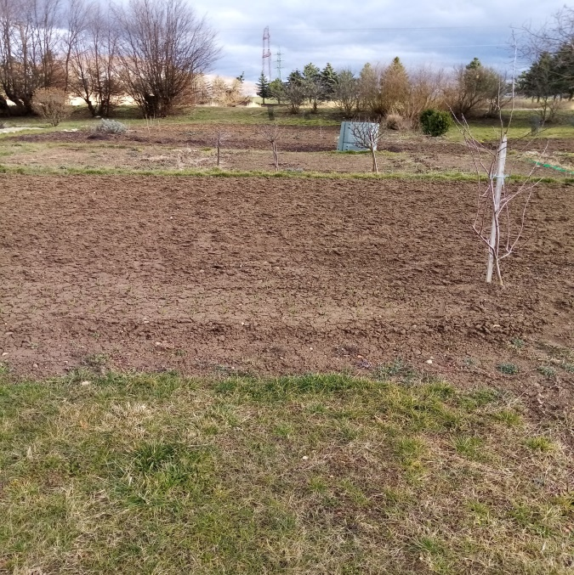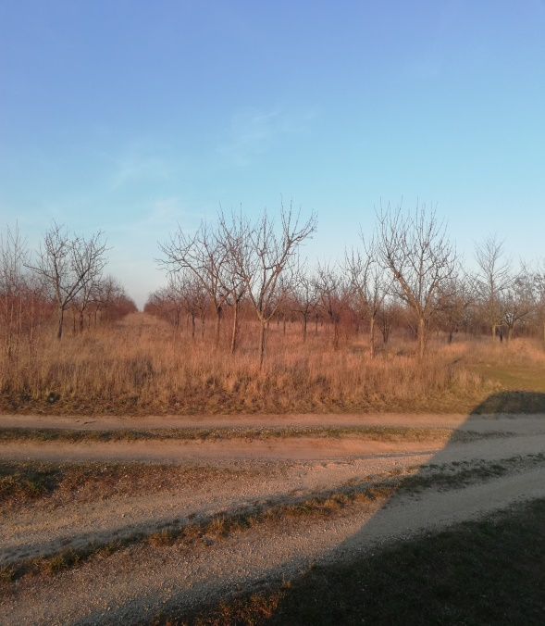
Obr. č. 1: Školní pozemky Obr. č. 2: Ovocný sad
(foto Jesika Lapešová, 2019) (foto Jesika Lapešová, 2019)

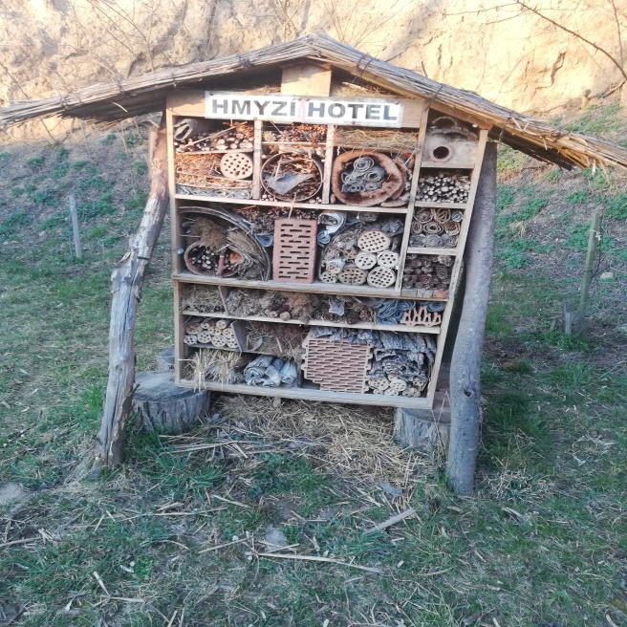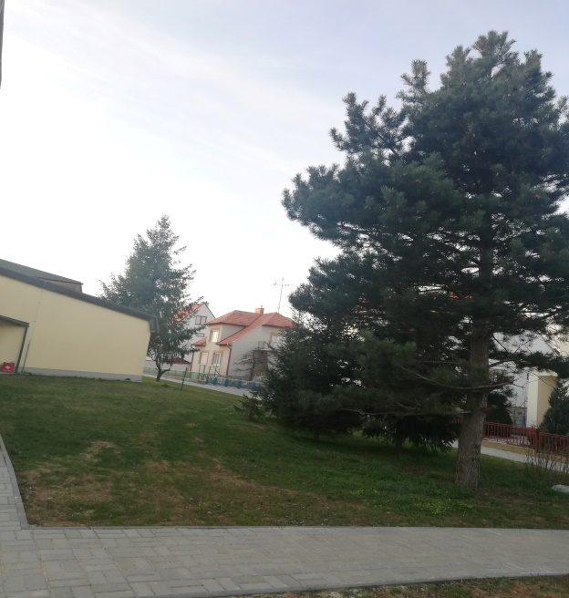
Obr. č. 3: Hmyzí hotel Obr. č. 4: Školní arboretum
(foto Jesika Lapešová, 2019) (foto Jesika Lapešová, 2019)

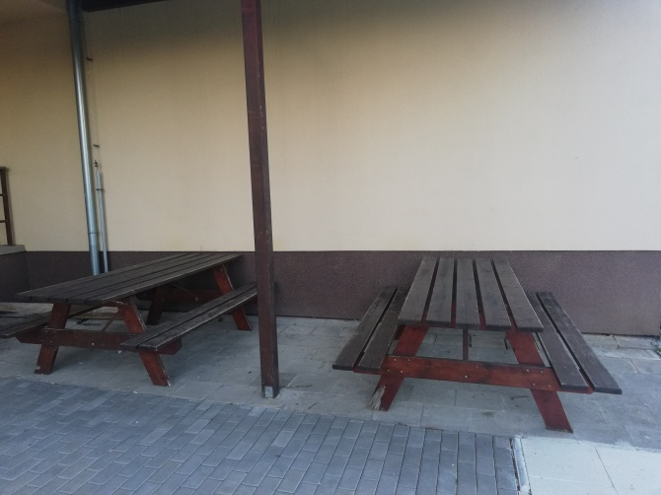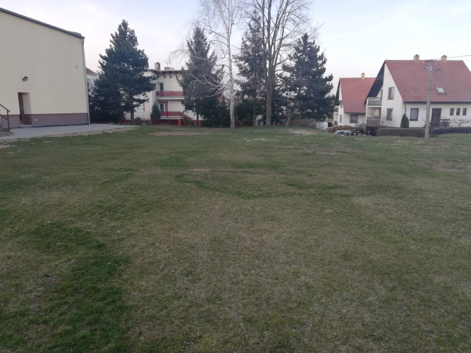
Obr. č. 5: „Venkovní učebna“ Obr. č. 6: Školní pozemky
(foto Jesika Lapešová, 2019) (foto Jesika Lapešová, 2019)

Příloha 2. Ukázka vyplněných pracovních listů
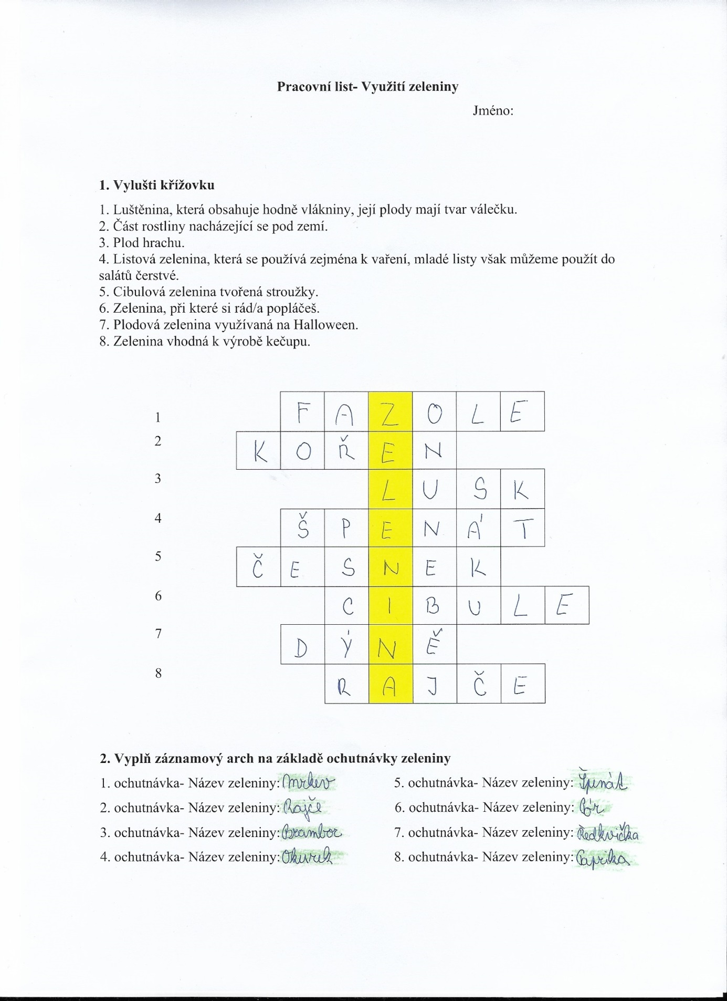
Obr. č. 7: Vyplněný pracovní list – Využití zeleniny
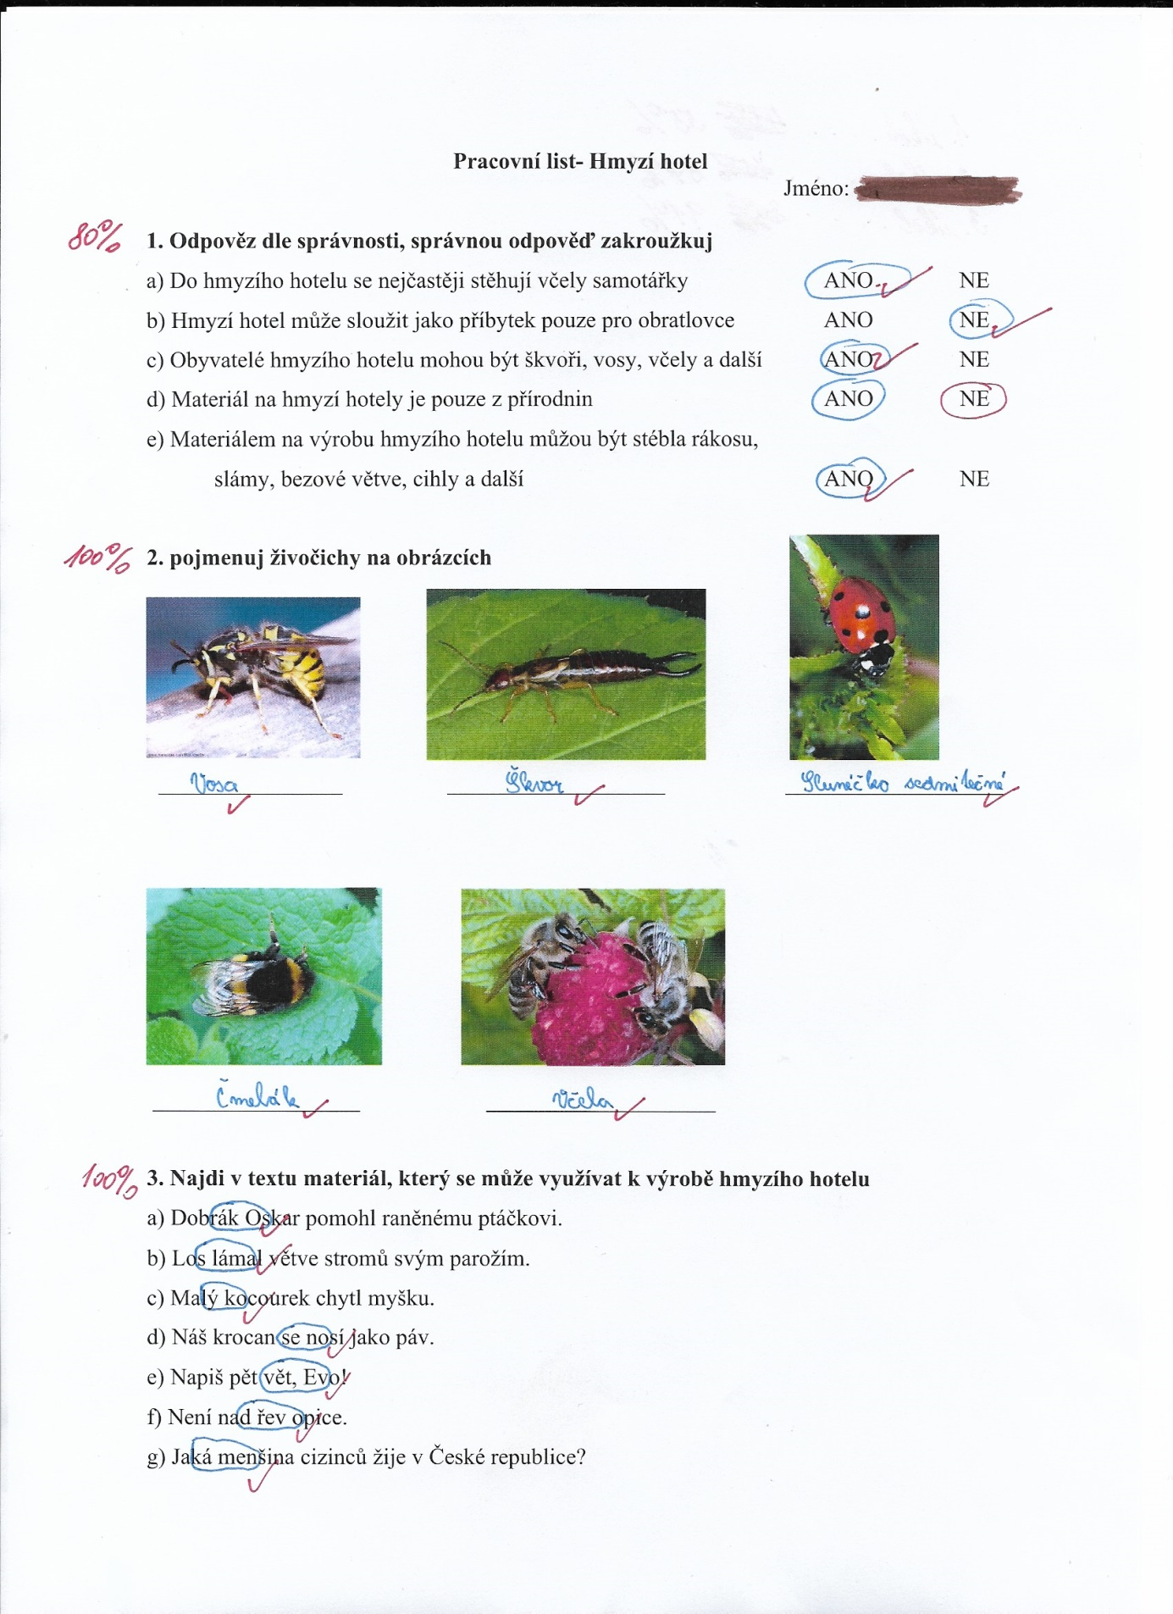 Obr. č. 8: Vyplněný pracovní list - Hmyzí hotel

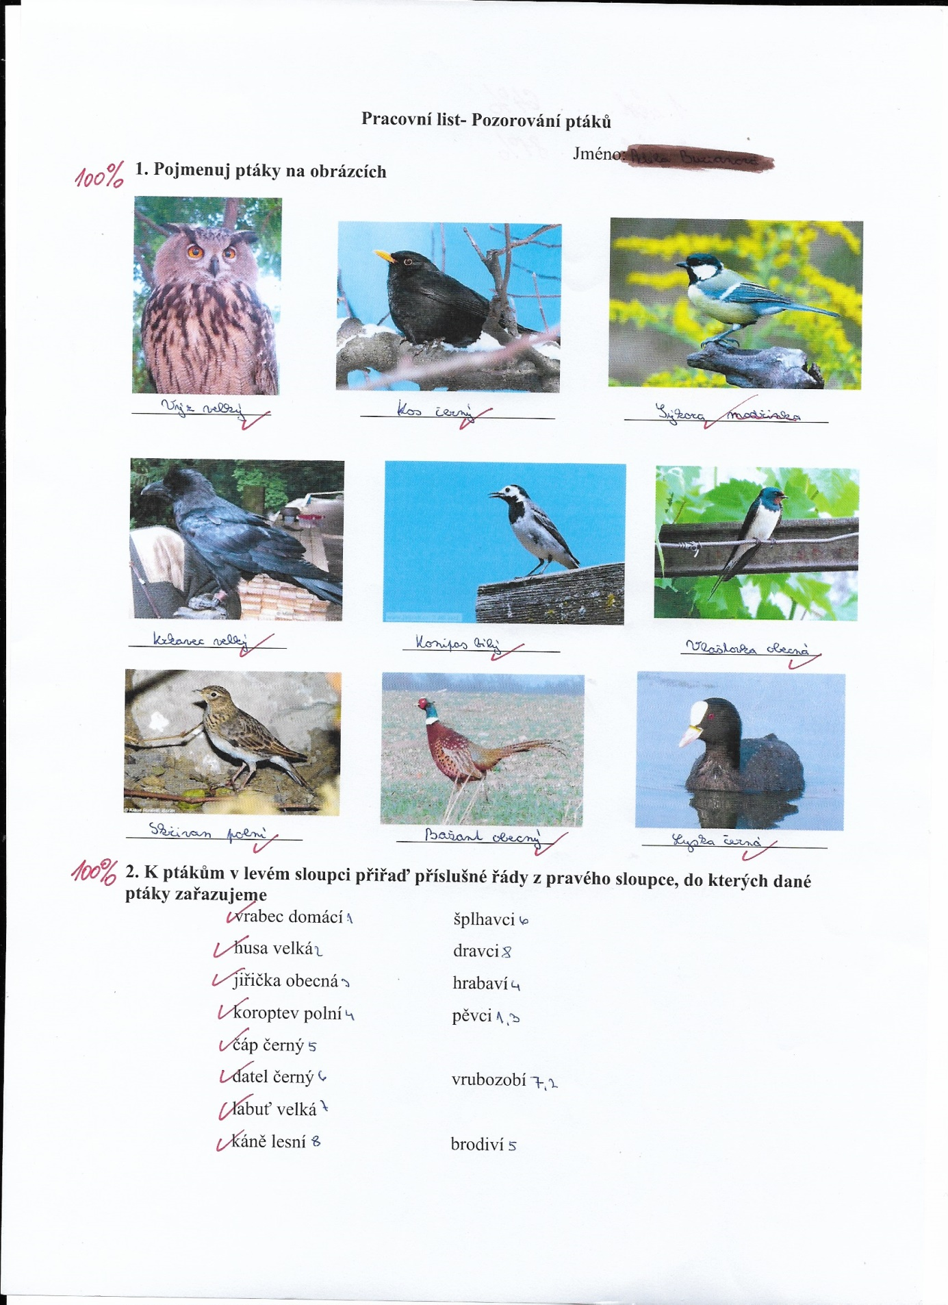
Obr. č. 9: Vyplněný pracovní list – Pozorování ptáků
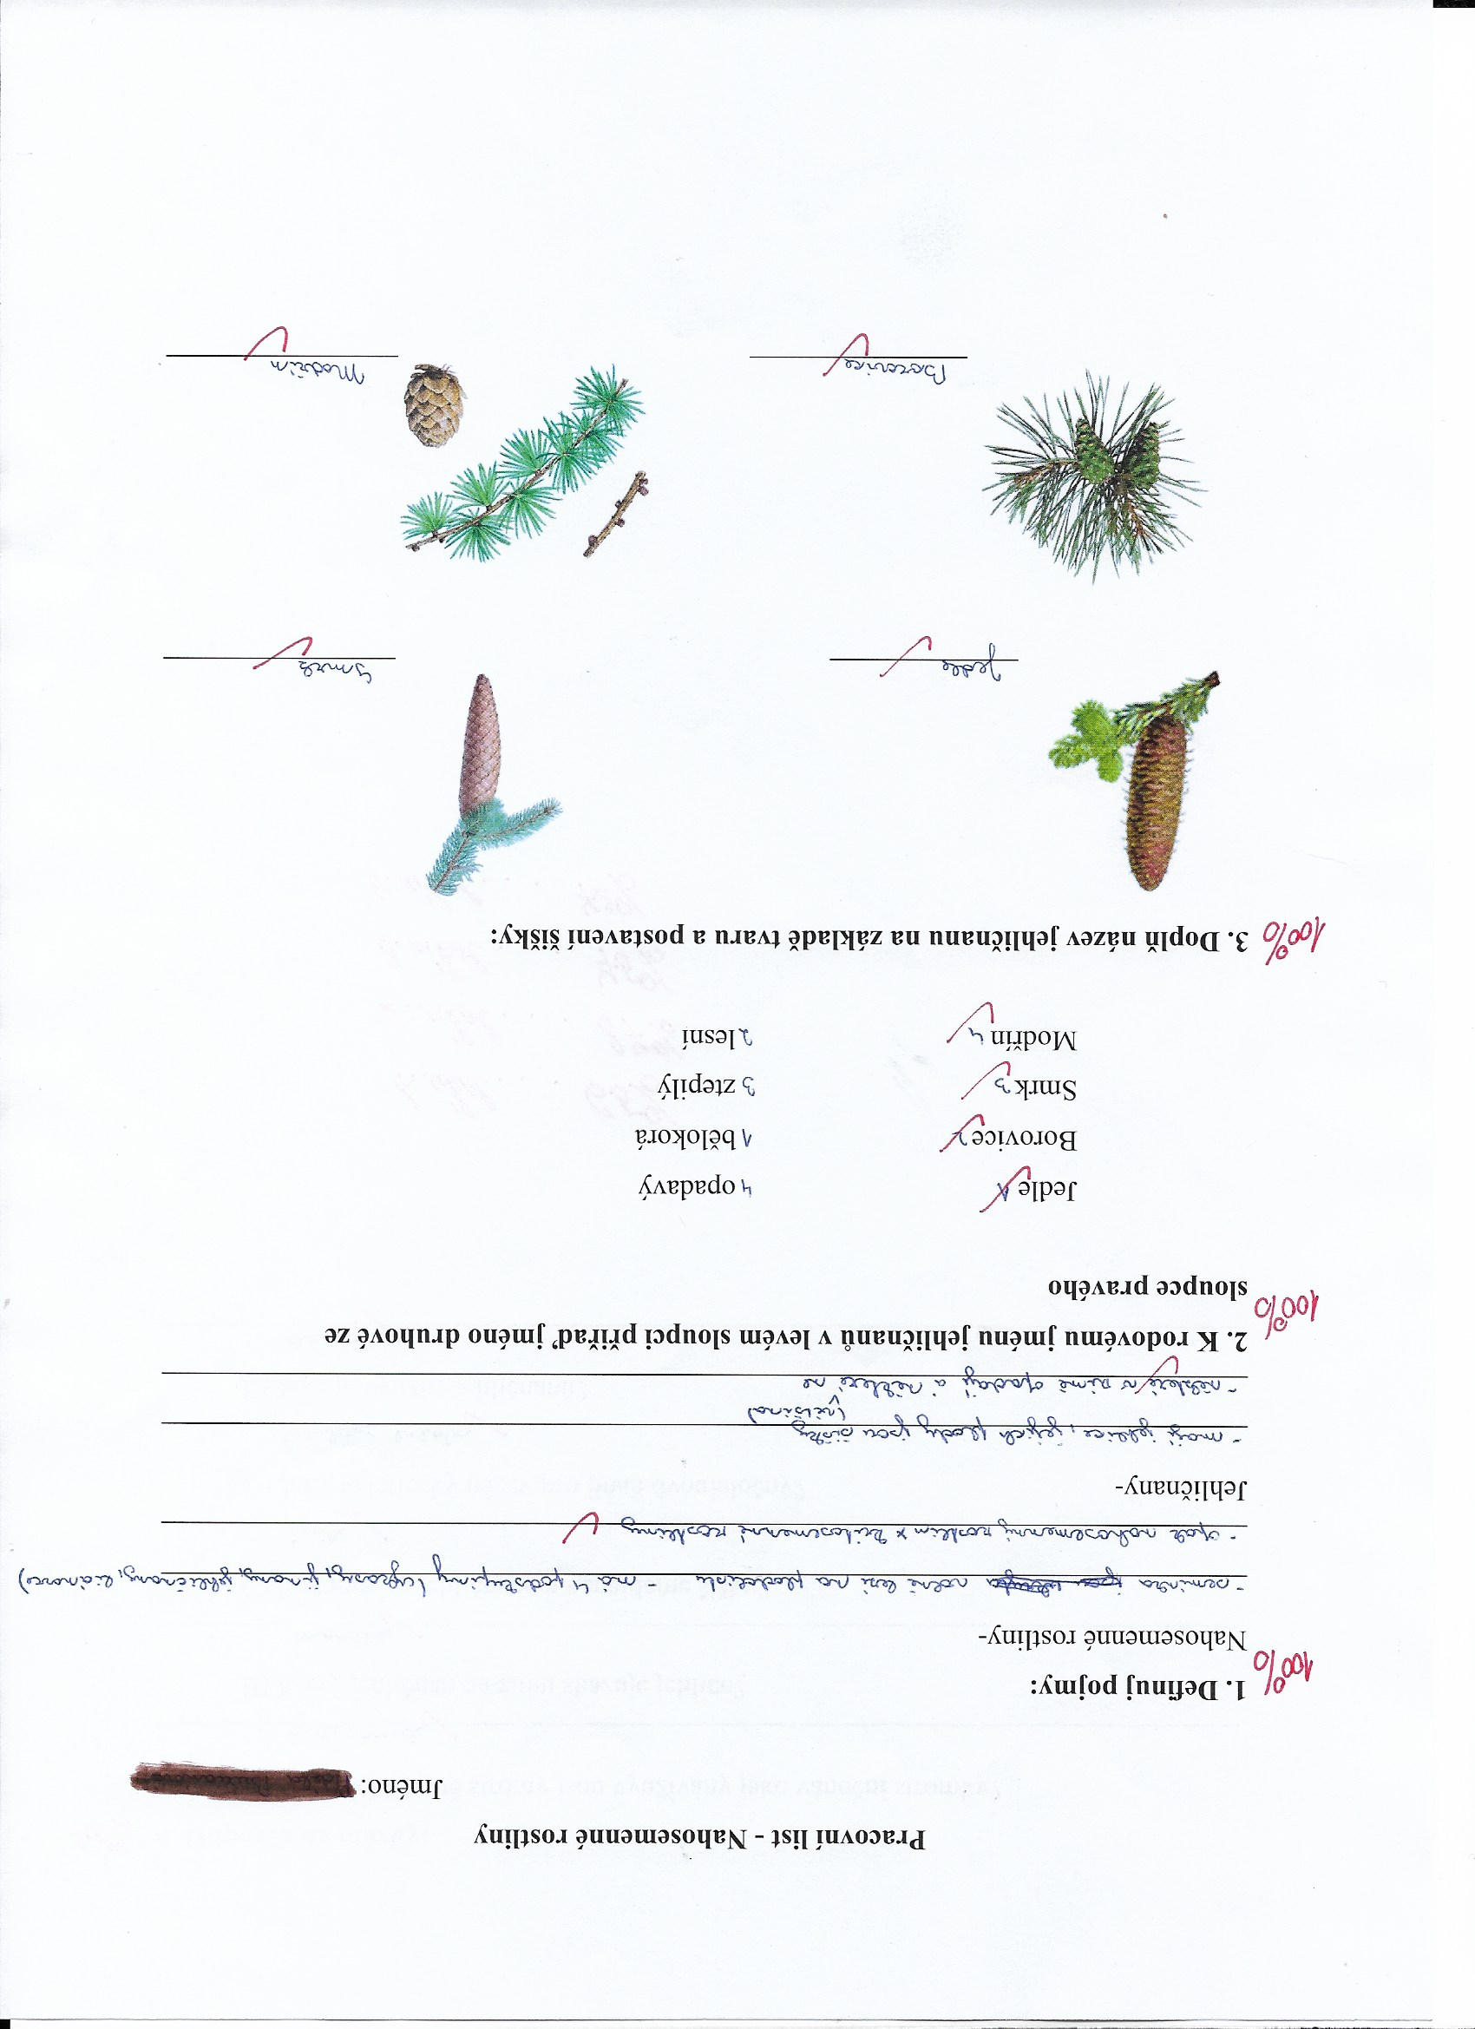
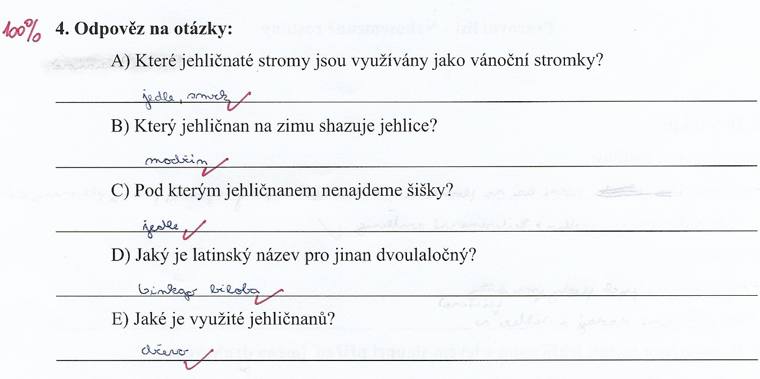
Obr. č. 10: Vyplněný pracovní list – Nahosemenné rostliny

Příloha 3. Pomůcky k námětu pro výuku na téma Ovoce

Třešeň obecná Slivoň švestka Višeň obecná

Jabloň domácí Hrušeň obecná Broskvoň obecná

Meruňka obecná

Obr č. 11: Závěsné jmenovky s názvy ovocných stromů

Ovocný strom, který dorůstá do výšky až 15 metrů. Jeho listy jsou řapíkaté, vejčité, pilovité, na líci lysé a na rubu plstnaté. Kůra stromů má šedou barvu. Tento strom kvete v dubnu až květnu. Barva květů je bílá s načervenalým nádechem. Květ obsahuje 5 korunních lístků a 15-20 tyčinek. Jedná se o cizosprašný strom. Plodem je kulovitá malvice s 5 -10 semeny. Plody mohou být různé barvy, od červené až po zelenou.

Ovocný strom, který dorůstá do výšky 10-20 metrů. Jeho listy jsou řapíkaté, vejčité a na okraji jemné zubaté. Kmen má tmavě šedou (rozpraskanou) kůru. Květy jsou oboupohlavné a bílé barvy. Tento strom kvete v dubnu až květu, plody však dozrávají v září či říjnu. Plodem je malvice, většinou žluté barvy. Plod je typický tím, že vytváří zdřevnatělé buňky.

Ovocný strom, který dorůstá do výšky 8 -10 metrů. Listy má řapíkaté, jemně pilovité a okrouhlého tvaru. Mladé listy bývají načervenalé. Kmen má hladkou, červenohnědou kůru. Tento strom kvete velmi brzy zjara a plody dozrávají v červenci. Květy jsou růžové či bílé barvy a mají 5 korunních lístků. Plodem je peckovice oranžové barvy, která má uvnitř hnědou, tvrdou pecku s bílým semenem uvnitř.

Ovocný strom, který dorůstá do výšky 8 metrů. Má podlouhlé a úzké listy, které jsou zašpičatělé a zubaté. Kmen má tmavě šedou barvu. Tento strom kvete ještě dříve, než jsou vytvořeny listy (v březnu) a plody dozrávají v červenci. Květy jsou sytě růžové. Plodem je kulovitá, chlupatá peckovice oranžovočervené barvy. Uvnitř plodu se nachází vrásčitá pecka s bílým semenem.

Ovocný strom, který nedosahuje výšky ani 10 metrů. Listy jsou eliptické, vejčité, pilovité a tmavě zelené. Na listu však většinou nejsou vidět žádné žilky. Kůra stromu je tmavě hnědé barvy a odlupuje se postupně v tenkých vrstvách. Starší kůra však bývá rozpraskaná. Tento strom kvete v dubnu až květnu. Květy jsou oboupohlavné, bílé až narůžovělé. Plodem je peckovice, která má tmavě červenou barvu. Je velký asi 2 centimetry a jeho chuť je značně nakyslá až trpká.

Ovocný strom, který dorůstá do výšky 20-25 metrů. Jeho listy jsou řapíkaté, vejčité, zubaté a na konci zašpičatělé. Kůra tohoto stromu má tmavě hnědou až načervenalou barvu a je hladká. Kůra se také postupně odlupuje. Tento strom kvete v dubnu až květnu, plody poté dozrávají v červnu až srpnu. Květy jsou bílé barvy a jsou oboupohlavné. Vyrůstají v chomáčcích na dlouhých stopkách. Plodem je červená, kulovitá peckovice, která má v průměru 1 centimetr.

Ovocný strom dosahující výšky až 10 metrů. Listy jsou eliptického tvaru, jsou řapíkaté a na okraji pilovité. Kůra tohoto stromu má hnědošedou barvu. V době, kdy začínají rašit listy, se začínají objevovat také květy bílé barvy. Kvete tedy od dubna do května. Plodem je peckovice podlouhlého elipsovitého tvaru a nafialovělé barvy.

Obr č. 12: Karty s popisem ovocných stromů

Příloha 4. Pomůcky k námětu pro výuku na téma Léčivé rostliny

Yzop levandule meduňka máta
lékařský lékařská lékařská klasnatá

saturejka šalvěj dobromysl tymián
zahradní lékařská obecná obecný

Obr č. 13: Zapichovací jmenovky s názvy léčivých rostlin

Yzop lékařský
Tato léčivá rostlina je přibližně 60 centimetrů vysoká. Jedná se o trvalku. Lodyha této byliny je čtyřhranná a je porostlá chloupky. Listy jsou zelené, vstřícné, téměř přisedlé a kopinaté. Daná bylina kvete v červnu či červenci světle modrými květy. Sbírají se květy či listy, neboť je můžeme využít k léčebným účelům. Sběr probíhá v červnu.

Levandule lékařská
Tato léčivá rostlina se řadí do čeledě hluchavkovitých. Jedná se o polokeř, který je bohatě větvený a dorůstá do výšky přibližně 0,25 metrů. Kvete modrofialovými květy, které silně voní. Listy jsou stálezelené, úzké, přisedlé a chlupaté. Levandule lékařská se využívá ve formě oleje či jako levandulový čaj. Levandule lékařská se také využívá jako příměs do pokrmů. Levandule lékařská kvete v období léta.

Meduňka lékařská
Tato léčivá rostlina dorůstá do výšky až 1,5 metru. Řadí se do čeledě hluchavkovitých. Kvete bílými nevýraznými květy v období léta, tedy od června. Meduňka lékařská má bohatě rozvětvené lodyhy, které nesou listy, ty jsou chlupaté, vstřícné, vejčité a na okraji jsou vroubkované. Vyžaduje slunná stanoviště. Meduňka lékařská voní po citronech.

Máta klasnatá
Tato léčivá rostlina se řadí do čeledi hluchavkovitých a dorůstá do výšky až 60 centimetrů. Listy máty jsou zelené a chlupaté, obsahují vysoký obsah vonných silic. Stonek máty je čtyřhranný, nese květy, které jsou fialové barvy. Máta kvete od července do září. Má charakteristickou vůni, sladkou a připomínající žvýkačky.

Saturejka zahradní
Tato léčivá rostlina je nižší jednoletá až vytrvalá bylina. Vytváří drobný keřík, jehož spodní část stonku dřevnatí. Saturejku řadíme do čeledě hluchavkovitých. Listy jsou čárkovité a výrazně voní. Květy jsou bílé až světle fialové a vyrůstají v lichopřeslenech. Saturejka zahradní kvete po celé léto, tedy od června. Saturejce se daří na slunných stanovištích.

Šalvěj lékařská
Tato léčivá rostlina dorůstá do výšky 30 až 70 centimetrů. Řadíme ji do čeledě hluchavkovitých. Lodyha je obvykle nevětvená. Listy šalvěje stojí proti sobě a vyznačují se stříbrným povlakem. Je pro ni typická trochu hořká a hlavně kořenitá vůně. Kvete květy fialové barvy, které jsou uspořádány v lichopřeslenech. Kvete obvykle v květnu až červenci. Vyhovují jí slunná stanoviště.

Dobromysl obecná
Tato léčivá rostlina je řazena do čeledě hluchavkovitých. Jedná se o vytrvalou bylinu, která dorůstá do výšky od 20 centimetrů. Listy jsou řapíkaté, vejčité, celokrajné či mělce vroubkované. Lodyhy jsou čtyřhranné, nahoře vstřícně větvené. Květy jsou růžové či růžovofialové barvy. Doba kvetení se uvádí od června do září.

Obr č. 14: Karty s popisem léčivých rostlin

Příloha 5. Pomůcky k námětu pro výuku na téma Nahosemenné rostliny

Tento jehličnatý strom dorůstá do výšky až 50 metrů. Jehlice jsou čtyřhranné a na konci zašpičatělé, jsou dlouhé 10-25 milimetrů. Kůra je hladká, světlehnědá. Čím je tento strom starší, tím je barva kůry více červenohnědá a šupinatá. Kmen je rovný. Tento strom kvete od dubna do června a plodem jsou šišky oválného tvaru rostoucí směrem k zemi. Dožívá se až 200 let.

Tento jehličnatý strom dorůstá do výšky až 40 metrů. Jehlice jsou dlouhé 4 - 8 centimetrů a vyrůstají ve svazečku po dvojicích. Ve spodní části je barva kůry šedohnědá, v části horní se barva mění spíše na rezavou. Tento strom kvete od dubna do června a plodem jsou šišky kulovitého tvaru. Dožívá se až 350 let.

Tento jehličnatý strom dorůstá do výšky až 60 metrů. Jehlice jsou 2 -3 centimetry dlouhé a jsou ploché. Kůra je hladká a světle šedá. Čím je však tento strom starší, tím se barva mění na tmavší. Tento strom kvete v květnu. Plodem je šiška válcovitého tvaru, která roste směrem vzhůru. Šiška se rozpadá ještě na stromě.

Tento jehličnatý strom dorůstá do výšky až 50 metrů. Jehlice jsou světle zelené barvy a měkké. Vyrůstají ve svazečcích. Na podzim jehlice žloutnou a opadávají. Barva kůry je žlutohnědá až červenohnědá. Tento strom kvete od dubna do června. Plodem je šiška, která dozrává na podzim, na stromě však zůstává ještě další dva nebo dokonce tři roky. Dožívá se více jak 70 let.

Obr č. 15: Karty s popisem jehličnatých stromů

Příloha 6. Pomůcky k námětu pro výuku na téma Polní plodiny

Len setý
Len setý má štíhlou lodyhu, na kterou přisedají listy. Lodyha se rozvětvuje do chudého květenství. Kvete kvítky, které mají světle modrou barvu. Plodem lnu je tobolka, která obsahuje olejnatá semena. Len setý má široké uplatnění, neboť se využívá jednak na výrobu vlákna a lněných látek, tedy v textilním průmyslu, jednak se využívá lněné semínko, z kterého se může lisovat olej, nebo se mohou využívat přímo semena ke konzumaci. Jedná se tedy o olejnatou rostlinu. Z této rostliny se tedy využívá nejen lodyha, ale také přímo semena. Len setý může být také využit jako potrava pro zvířata, děje se tak však v méně častých případech.
Hrách setý
Hrách setý je jednoletá luštěnina či luskovina, která má sbíhavé listy zakončené úponky. Květy hrachu setého jsou pětičetné a jsou bílé barvy, květenství má formu hroznu. Plodem je lusk, díky kterému je hrách řazen do skupiny luskovin. Využití hrachu setého je v potravinářství, kde se konzumují semena ukrytá v luscích. Hrách se také pěstuje pro krmné účely.
Fazol obecný
Fazol obecný je jednoletá luštěnina či luskovina, která má vejčité, střídavé a vícečetné listy. Jedná se o popínavou rostlinu. Kvete drobnými bílými květy, květenství tvoří chudé hrozny. Plodem je lusk, díky kterému je fazol řazen do skupiny luskovin. Jeho využití je především v potravinářství, kde se konzumují semena ukrytá v luscích. Fazol však není vhodný ke krmným účelům.

Lilek brambor
Lilek brambor je rostlina, která se vyznačuje bohatě větvenou lodyhou. Listy má lichozpeřené s vejčitými až okrouhlými lístky. Květy jsou pětičetné, vyznačují se bílou, růžovou či nafialovělou barvou. Plody jsou kulovité a zelené bobule. Je důležitou zemědělskou plodinou, která slouží především ke své konzumaci. Nekonzumují se však plody, ale oddenková hlíza. Své využití však také lilek brambor našel ve výrobě škrobu či líhu. Slouží také pro krmné účely, tedy jako krmivo pro zvířata. Řadíme ji do skupiny okopanin.
Řepa krmná
Krmná řepa je řazena do čeledi merlíkovitých. Bulva řepy krmné je žluté, oranžové až červené barvy, uvnitř je však bílá. Tvarem připomíná válec či kužel. Listy jsou řapíkaté a lesklé. Řepa krmná, jak již prozrazuje její název, slouží ke krmným účelům, kde se využívá část zvaná bulva. Z řepy se však mohou také vytvářet lihoviny. Řepa může sloužit i ke konzumaci, mluvíme však již například o řepě červené. Řadíme ji do skupiny okopanin, neboť je potřeba tuto rostlinu okopávat a odplevelovat stanoviště, kde se nachází.

Pšenice setá
Pšenice patří mezi nejrozšířenější obiloviny. Jedná se o trsnatou trávu, která je vysoká 40-120 centimetrů. Stébla jsou dutá. Listy jsou čárkovité. Květenstvím jsou lichoklasy, které jsou dlouhé 4 -18 centimetrů. Plodem je objemná obilka. Pšenice se využívá v potravinářském průmyslu, neboť je jednou z nejvýznamnějších plodin využívanou například na výrobu mouky. Využívají se však také stébla ve formě slámy. Může sloužit také jako krmivo pro zvířata.
Ječmen setý
Ječmen patří mezi obiloviny. Stéblo této obiloviny je duté a nese 1 -3 květenství. Květenstvím je klas, ve kterém se nachází zrna. Plodem je obilka eliptického tvaru. Ječmen je využíván v potravinářském průmyslu, vyrábí se z něj alkohol či škrob. Slouží také jako krmivo pro zvířata.
Žito seté
Žito je hospodářskou plodinou, jedná se o přibližně 90 centimetrů vysokou obilninu. Květenstvím je klas, který je dlouhý přibližně 15 centimetrů. Žito je charakteristické osinami, které jsou dlouhé 2 -3 centimetry. Stonkem je stéblo a plodem je obilka. Tato plodina se využívá v potravinářství, neboť se z žita využívají obilky, z kterých se vytváří chlebová mouka. Žito je také významným krmivem pro dobytek.
Oves setý
Oves setý je významná kulturní obilnina, která má poměrně mohutná stébla. Plodem je obilka, která se využívá k nejrůznějším účelům. Je velmi oblíbenou složkou zdravé výživy, známé jsou například ovesné vločky, krupice či mouka. Oves je jediná obilnina, která nemá obilky v lichoklasech. Oves je využívaný také jako krmivo pro zvířata či lze využít jako podestýlka ve formě slámy.
Řepka olejka
Řepka olejka je olejnatá rostlina, která se nejčastěji pěstuji se záměrem využít její semena na výrobu oleje. Využívat se však může také jako palivo. V současnosti je řepka olejka druhá nejčastěji pěstovaná rostlina v České republice. Jedná se o rostlinu, která kvete žlutými květy a semena řepky olejky jsou kuželovitá a vejcovitá. Jedná se o jednoletou či dvouletou rostlinu.

Obr č. 16: Karty s popisem polních plodin

ANOTACE

Jméno a příjmení: | Bc. Jesika Lapešová
Katedra nebo ústav: | Katedra biologie PdF UP Olomouc
Vedoucí práce: | RNDr. Olga Vránová, Ph.D.
Rok obhajoby: | 2020
Název práce: | Návrh úpravy školní zahrady ZŠ Mikulovice a její didaktické využití
Název v angličtině: | A plan of a garden adjusment at Mikulovice primary school and its didactics use
Anotace práce: | Diplomová práce se zabývá návrhem a sadovnickým dopracováním školní zahrady Základní školy a Mateřské školy Mikulovice, okres Znojmo. Zabývá se také navržením možností využití školní zahrady ve výuce Přírodopisu či předmětu Člověk a svět práce na 2. stupni, případně přírodovědného kroužku. První část se věnuje charakteristice školy a zhodnocení současného stavu školní zahrady. Část následující se zabývá již zmiňovaným návrhem na úpravu stávající školní zahrady a návrhem na využití školní zahrady v praxi. V části poslední se diplomová práce věnuje ověření některých námětů ve vyučování.
Klíčová slova: | Návrh úpravy školní zahrady, školní zahrada, využití ve výuce, záhony
Anotace v angličtině: | This diploma thesis deals with design and planting finishing in the school garden of the primary school with kindergarden in Mikulovice, Znojmo district. It also offer some passibilities of using this school garden in natural history, man and the world of work classes or in natural science club. The first part describes the school characteristics and evaluation of the current school garden situation. The role of the last part of the diploma thesis is to verify some topics in the lesson.
Klíčová slova v angličtině: | Suggestion for modification of school garden, school garden, use in teaching, garden beds
Přílohy vázané v práci: | Příloha 1. Fotodokumentace  Příloha 2. Ukázka vyplněných pracovních listů Příloha 3. Pomůcky k námětu pro výuku na téma Ovoce Příloha 4. Pomůcky k námětu pro výuku na téma Léčivé rostliny Příloha 5. Pomůcky k námětu pro výuku na téma Nahosemenné rostliny Příloha 6. Pomůcky k námětu pro výuku na téma Polní plodiny
Rozsah práce: | 98
Jazyk práce: | Český

